Министерство образования и науки Российской Федерации

ФГБОУ ВО «БАЙКАЛЬСКИЙ ГОСУДАРСТВЕННЫЙ УНИВЕРСИТЕТ»

Кафедра математических методов и цифровых технологий

КУРСОВАЯ РАБОТА

**Разработка информационной системы для управления магазином цветов**

Автор: Студент ИС-18-1,

Ермолаева С.А.

Руководитель: доц., к.т.н.

Артамонов И.В.

Иркутск – 2021

Оглавление

1. Введение 4

2. Системный анализ 5

2.1 Описание деятельности магазина цветов 5

2.2 Бизнес-процесс as-is 6

2.3 Выявление проблем бизнес-процесса as-is 13

2.4 Бизнес-процесс to-be 14

2.5 Компенсация 21

2.6 Требования к системе 24

Требования к надежности 25

Требования к видам обеспечения 25

Требования к защите информации от несанкционированного доступа 27

3. Разработка проекта системы 29

3.1 Диаграмма прецедентов 29

3.2 Схема базы данных 31

3.3 Диаграмма классов 36

Класс Purveyor 36

Класс Review 37

Класс Favorite 37

Класс Feedback 38

Класс User 38

Класс Order 39

Класс OrderContent 40

Класс Catalog 40

Класс Subcategory 41

3.4 Диаграмма состояний 42

3.5 Диаграмма действий 44

3.6 Диаграмма последовательности 46

3.7 Диаграмма компонентов 48

3.8 Диаграмма представлений 49

Конечная точка Order 49

Конечная точка Catalog 50

Конечная точка Admmin 52

Конечная точка Review 52

Конечная точка Main 52

Конечная точка User 52

Конечная точка Purveyor 54

Конечная точка Feedback 54

3.9 Проект интерфейса веб-приложения 56

4. Реализация системы 66

4.1 Интерфейс клиента 83

4.2 Подсистема администрирования 91

4.3 Тестирование системы 95

5. Заключение 98

6. Список литературы 99

ПРИЛОЖЕНИЕ 1. Описание прецедентов 100

*Приложение* 100

ПРИЛОЖЕНИЕ 2. Экраны проекта интерфейса 105

*Приложение* 105

ПРИЛОЖЕНИЕ 3. Экраны реализованного интерфейса 129

*Приложение* 129

ПРИЛОЖЕНИЕ 4. Код приложения 147

*Приложение* 147

Приложение Order 148

Приложение Purveyor 150

Приложение Feedback 150

Приложение Admmin 150

Приложение Catalog 150

Приложение User 154

Приложение Main 158

Приложение Review 158

# **Введение**

С развитием рынка растет и конкуренция предприятий. Чтобы быть конкурентоспособной и повысить свои доходы компании нужно развиваться, а ее бизнес-процессы должны быть максимально эффективным. Самым логичным шагом является автоматизация некоторых бизнес-процессов с помощью информационных систем.

Автоматизацию можно применить и на предприятиях, которые занимаются продажей и доставкой цветов.

Информационная система даст возможность вести учет клиентской базы, базы сотрудников, просматривать заказы, отзывы и так далее. Клиенты же смогут с помощью данной системы сделать заказ доставки удаленно, оставить отзыв о продукте, изменить свои личные данные, посмотреть, что они заказывали ранее.

Целью данной курсовой работы является разработка информационной системы для магазина цветов, использование которой повысит эффективность работы компании.

Предметом автоматизации является бизнес-процесс оформления заказа доставки цветов.

Задачи курсовой работы включают:

* анализ предметной области;
* построение модели бизнес-процесса «как есть» (as-is);
* выявление недостатков бизнес-процесса;
* построить модель «должно быть» (to-be);
* проектирование информационной системы;
* создание программы;
* тестирование.

# **Системный анализ**

## **Описание деятельности магазина цветов**

Магазин цветов — это компания, занимающаяся продажей и доставкой цветов, букетов и другими различными товарами.

Основными направлениями продажи магазина являются:

* Цветы;
* Букеты;
* Воздушные шары;
* Мягкие игрушки;
* Открытки;
* Украшения для мероприятий (фотозона, арка из цветов и тд)

Клиент делает заказ, сообщая адрес, дату и время доставки. После этого позиции заказа добавляются в список необходимых для закупки. Этот список передается курьеру, и он едет закупать товары. Далее, когда курьер привозит все необходимое, флористы начинают заниматься оформлением цветов, букетов и т.д. После этого, в назначенный день доставки курьер отвозит заказ на названный клиентом адрес.

Рынок данной отрасли всегда будет расти, каждое предприятие старается развиваться. Вести учет всех заказов становится труднее. Чтобы магазин оставался конкурентоспособным, а его работа была более эффективной, следует использовать информационные системы и автоматизировать бизнес-процессы. Самым логичным вариантом автоматизации является интернет-магазин, который упростит клиенту процесс заказа доставки, а сотрудникам ведение учета этих самых заказов.

## **Бизнес-процесс as-is**

Одним из основных процессов цветочного магазина является оформление заказа доставки. Этот процесс очень важен для предприятия. Его автоматизация увеличит эффективность работы.

Процесс выполняется в соответствии с каталогом товаров, прайсом и уставом компании. Клиент сообщает свои персональные данные, выбранные товары, выбирает дату, время и адрес доставки. Сотрудник записывает эти данные в журнал заказов.

* Входы бизнес-процесса: каталог товаров, запрос клиента, ПД клиента, журнал заказов.
* Управление: устав, прайс, должностные инструкции.
* Механизмы: администратор, клиент, флорист, курьер.
* Выход: доставленный заказ.

Схема бизнес-процесса 1 уровня «Доставка цветов» показана на рисунке ниже (см. Рисунок 1).

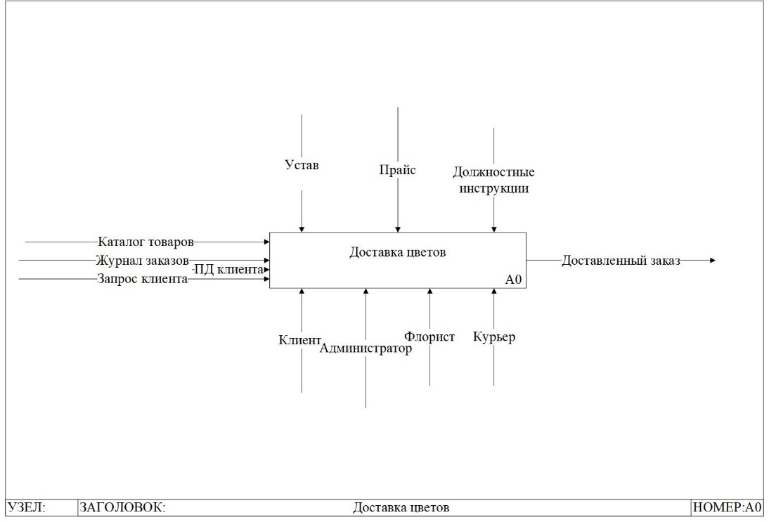

Рисунок 1. Процесс 1-ого уровня "Доставка цветов"

Процесс декомпозируется на подпроцесс 2 уровня «Доставка цветов». Модель 2 уровня показана ниже (см. Рисунок 2).

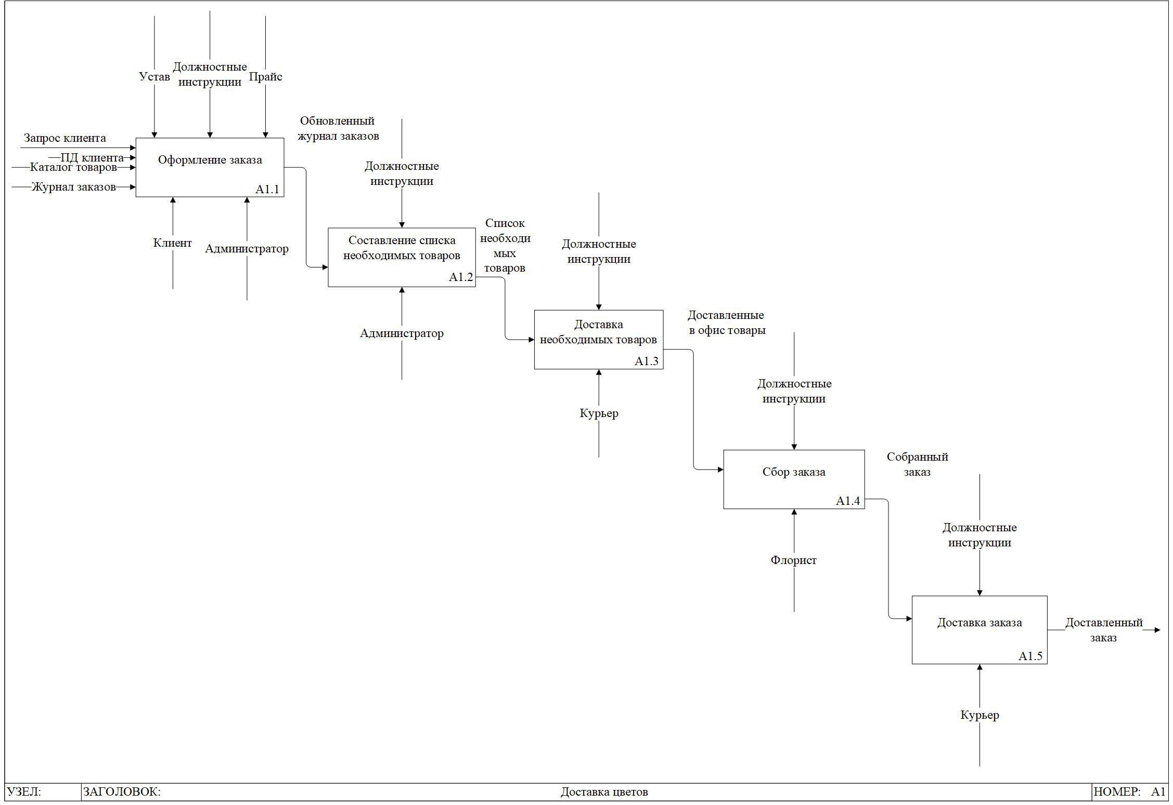

Рисунок 2. Процесс 2-ого уровня «Доставка цветов»

**Блок «Оформление заказа».** Входными данными является каталог товаров, запрос клиента, ПД клиента, журнал заказов. Управлением будет являться должностные инструкции сотрудника, прайс, устав. Технология выполнения: администратор выясняет у клиента его потребности. Администратор должен следовать правилам из должностной инструкции: что нужно узнать у клиента, какие вопросы нужно задать. Выходом будут обновленный журнал заказов.

**Блок «Составление списка необходимых товаров».** Входными данными является обновленный журнал заказов. Управлением будет являться должностные инструкции администратора. Технология выполнения: администратор составляет список необходимых товаров. Выходом будет список необходимых товаров.

**Блок «Доставка необходимых товаров».** Входными данными является список необходимых товаров. Управлением будет являться должностные инструкции курьера. Технология выполнения: курьер (курьер) доставляет необходимые товары в офис. Выходом будут доставленные товары.

**Блок «Cбор заказа».** Входными данными является являются доставленные товары. Управлением будет являться должностные инструкции флориста. Технология выполнения: флорист собирает заказ. Выходом будет собранный заказ.

**Блок «Доставка заказа».** Входными данными является собранный заказ. Управлением будет являться должностные инструкции курьера. Технология выполнения: курьер доставляет заказ. Выходом будет доставленный заказ.

Для выявления проблем в бизнес-процессе, детализируем процесс 2 уровня «Доставка цветов» еще на подпроцессы. Модель процесса «Оформление доставки цветов» показана на рисунке ниже (см. Рисунок 3).

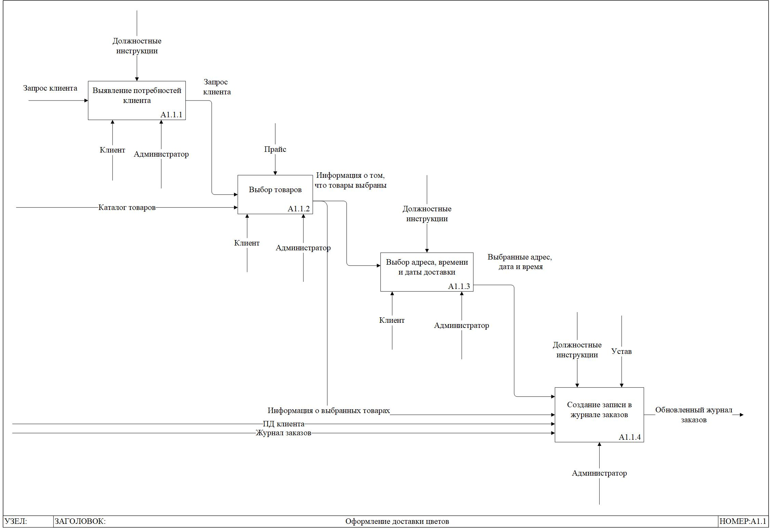

Рисунок 3. Процесс 3-ого уровня «Оформление доставки цветов»

**Блок «Выявить потребность клиента».** Входными данными является запрос клиента в товарах. Управлением будет являться должностные инструкции сотрудника, прайс и устав. Технологией выполнения: сотрудник выясняет у клиента его потребности. Администратор должен следовать правилам из должностной инструкции: что нужно узнать у клиента, какие вопросы нужно задать. Выходом будут запрос (потребности и пожелания) клиента, которые узнал сотрудник.

**Блок «Выбор товаров».** Входными данными является каталог товаров и запрос клиента. Управлением будет являться прайс. Технологией выполнения: администратор помогает клиенту определиться с выбором товаров. Выходом будут информация о том, что товары выбраны, а также информация о самих товарах.

**Блок «Выбор даты, времени и адреса доставки».** Входными данными являются выбранные товары. Управлением будет являться должностные инструкции сотрудник. Технологией выполнения: администратор помогает клиенту определиться с датой и временем доставки, а также узнают адрес. Администратор должен следовать правилам из должностной инструкции: что нужно узнать у клиента, какие вопросы нужно задать. Выходом будут выбранные адрес, дата и время доставки.

**Блок «Сделать запись в журнал».** Входными данными является являются выбранные данные, товары, журнал заказов и ПД клиента. Управлением будет являться должностные инструкции сотрудника и устав. Технология выполнения: получив все необходимые данные, администратор создает запись в журнале заказов. Выходом будет обновленный журнал заказов.

Для выявления проблем в бизнес-процессе, детализируем процесс 3 уровня «Оформление доставки цветов» еще на подпроцессы. Модель процесса «Сделать запись в журнал» показана на рисунке ниже (см. Рисунок 4).

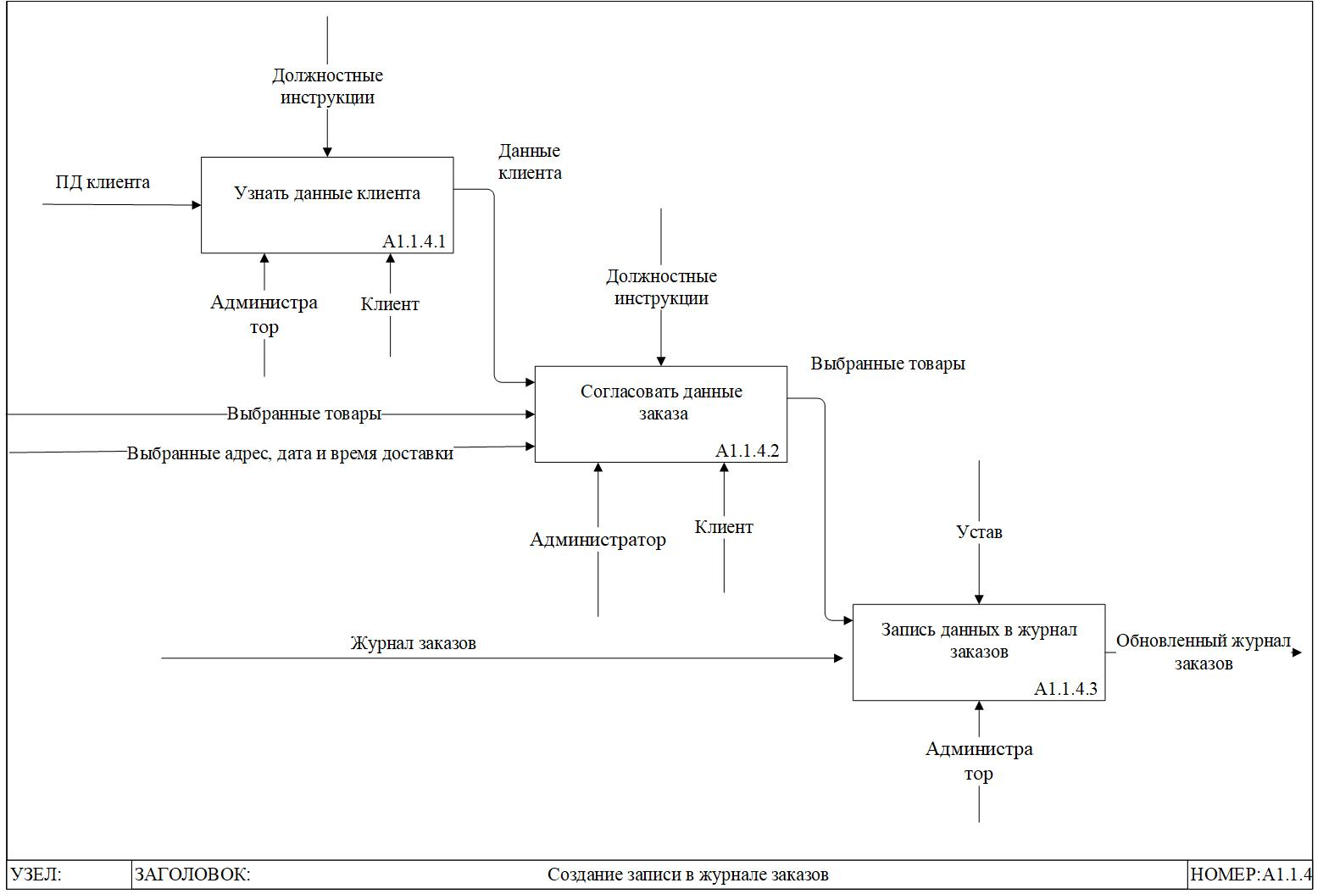

Рисунок 4. Процесс 4-ого уровня «Оформление доставки цветов»

**Блок «Узнать данные клиента».** Входом процесса будут персональные данные клиента. Управлением будут должностные инструкции, согласно которым администратор узнает персональные данные клиента, к которым относится информация: фамилия, имя, отчество клиента, номер телефона клиента. Технология выполнения: администратор задает ряд вопросов, благодаря которым узнает персональные данные клиента. Выход данные клиента.

**Блок «Согласовать данные заказа».** Входом является выбранные товары, адрес, дата и время. Управлением будут должностные инструкции. Технология выполнения: администратор уточняет у клиента, верны ли данные. После того, как администратор получил согласие, он преступает к следующему действию. На выходе будут согласованные данные.

**Блок «Записать данные в журнал».** Вход: согласованных данные о товарах, адресе, дате и времени. Управления: устав. Технология выполнения: получив всю информацию от клиента, администратор заполняет журнал записей заказов по определённым правилам. Выход процесса – обновленный журнал заказов.

## **Выявление проблем бизнес-процесса as-is**

В бизнес-процессе «Оформление доставки цветов» есть несколько недостатков:

* Во время оформления заказа, другой клиент может не дождаться своей очереди и обратиться в другой магазин.
* Сотрудник, который осуществляет оформление, может отвлечься или даже записать в журнал неверные данные.
* Все записи заказов ведутся в журнал, который можно потерять или испортить. Бумажный носитель – не самое надежное средство хранения информации.
* Процесс оформления занимает большое количество времени.
* Если клиент захочет отменить заказ или внести изменения, его поиск в журнале займет очень много времени.

Чтобы решить все вышеперечисленные проблемы, необходимо с помощью сайта (интернет-магазина) автоматизировать процесс. Такой вариант удобен для большинства клиентов. А те клиенты, которым удобней общаться с сотрудниками, смогут оставлять контакты для обратной связи или звонить напрямую в магазин. В таком случае автоматизация процесса можно сделать с помощью веб-приложения, с которым будет работать сотрудник, внося данные по заказу.

## **Бизнес-процесс to-be**

На модели бизнес-процесса to-be «Оформление доставки цветов online» (см. Рисунок 4), в отличие от as-is изменилась технология выполнения: в модели to-be заказ осуществляется посредством сайта. Изменился и выход процесса: производится прием заказа компанией, записи хранятся в базе данных, а не на бумажном носителе.

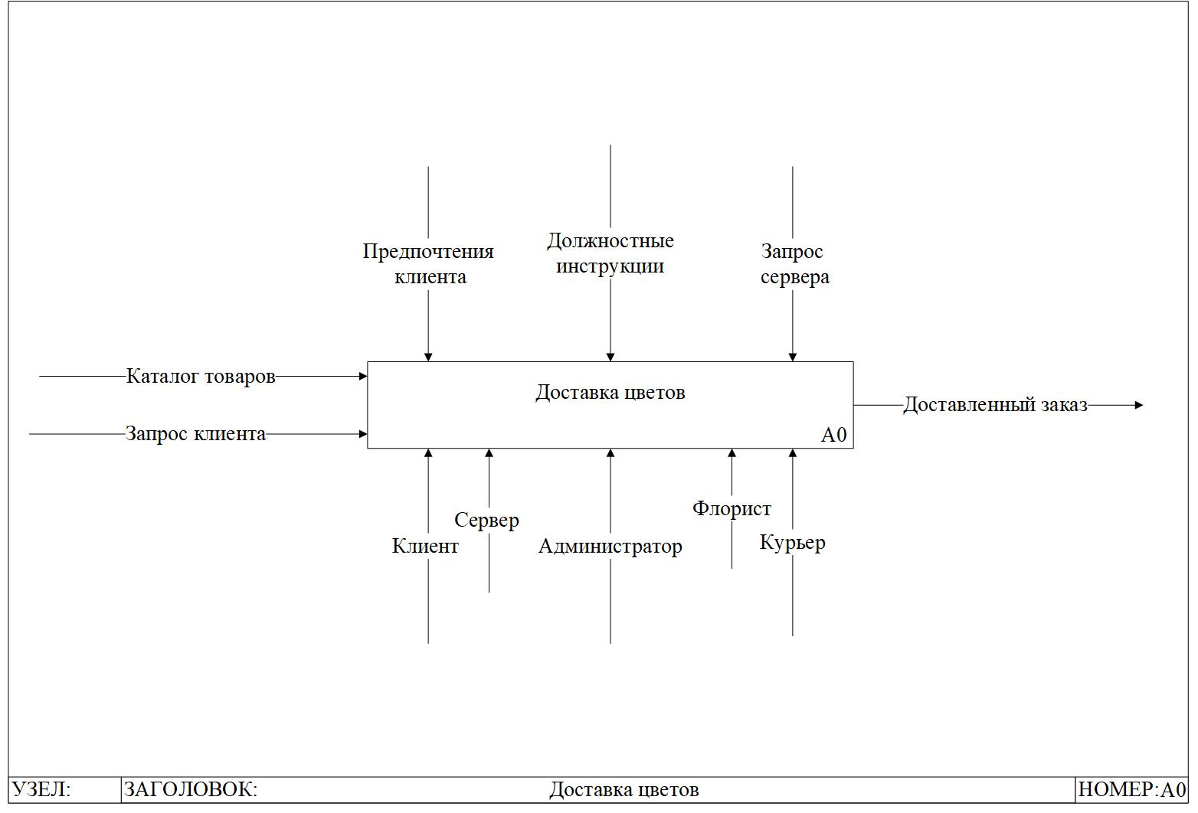

Рисунок 5. Бизнес-процесс 1 уровня «Оформление доставки цветов online», to-be

Процесс декомпозируется на подпроцесс 2 уровня «Доставка цветов», Модель 2 уровня показана на рисунке ниже (см. Рисунок 5).

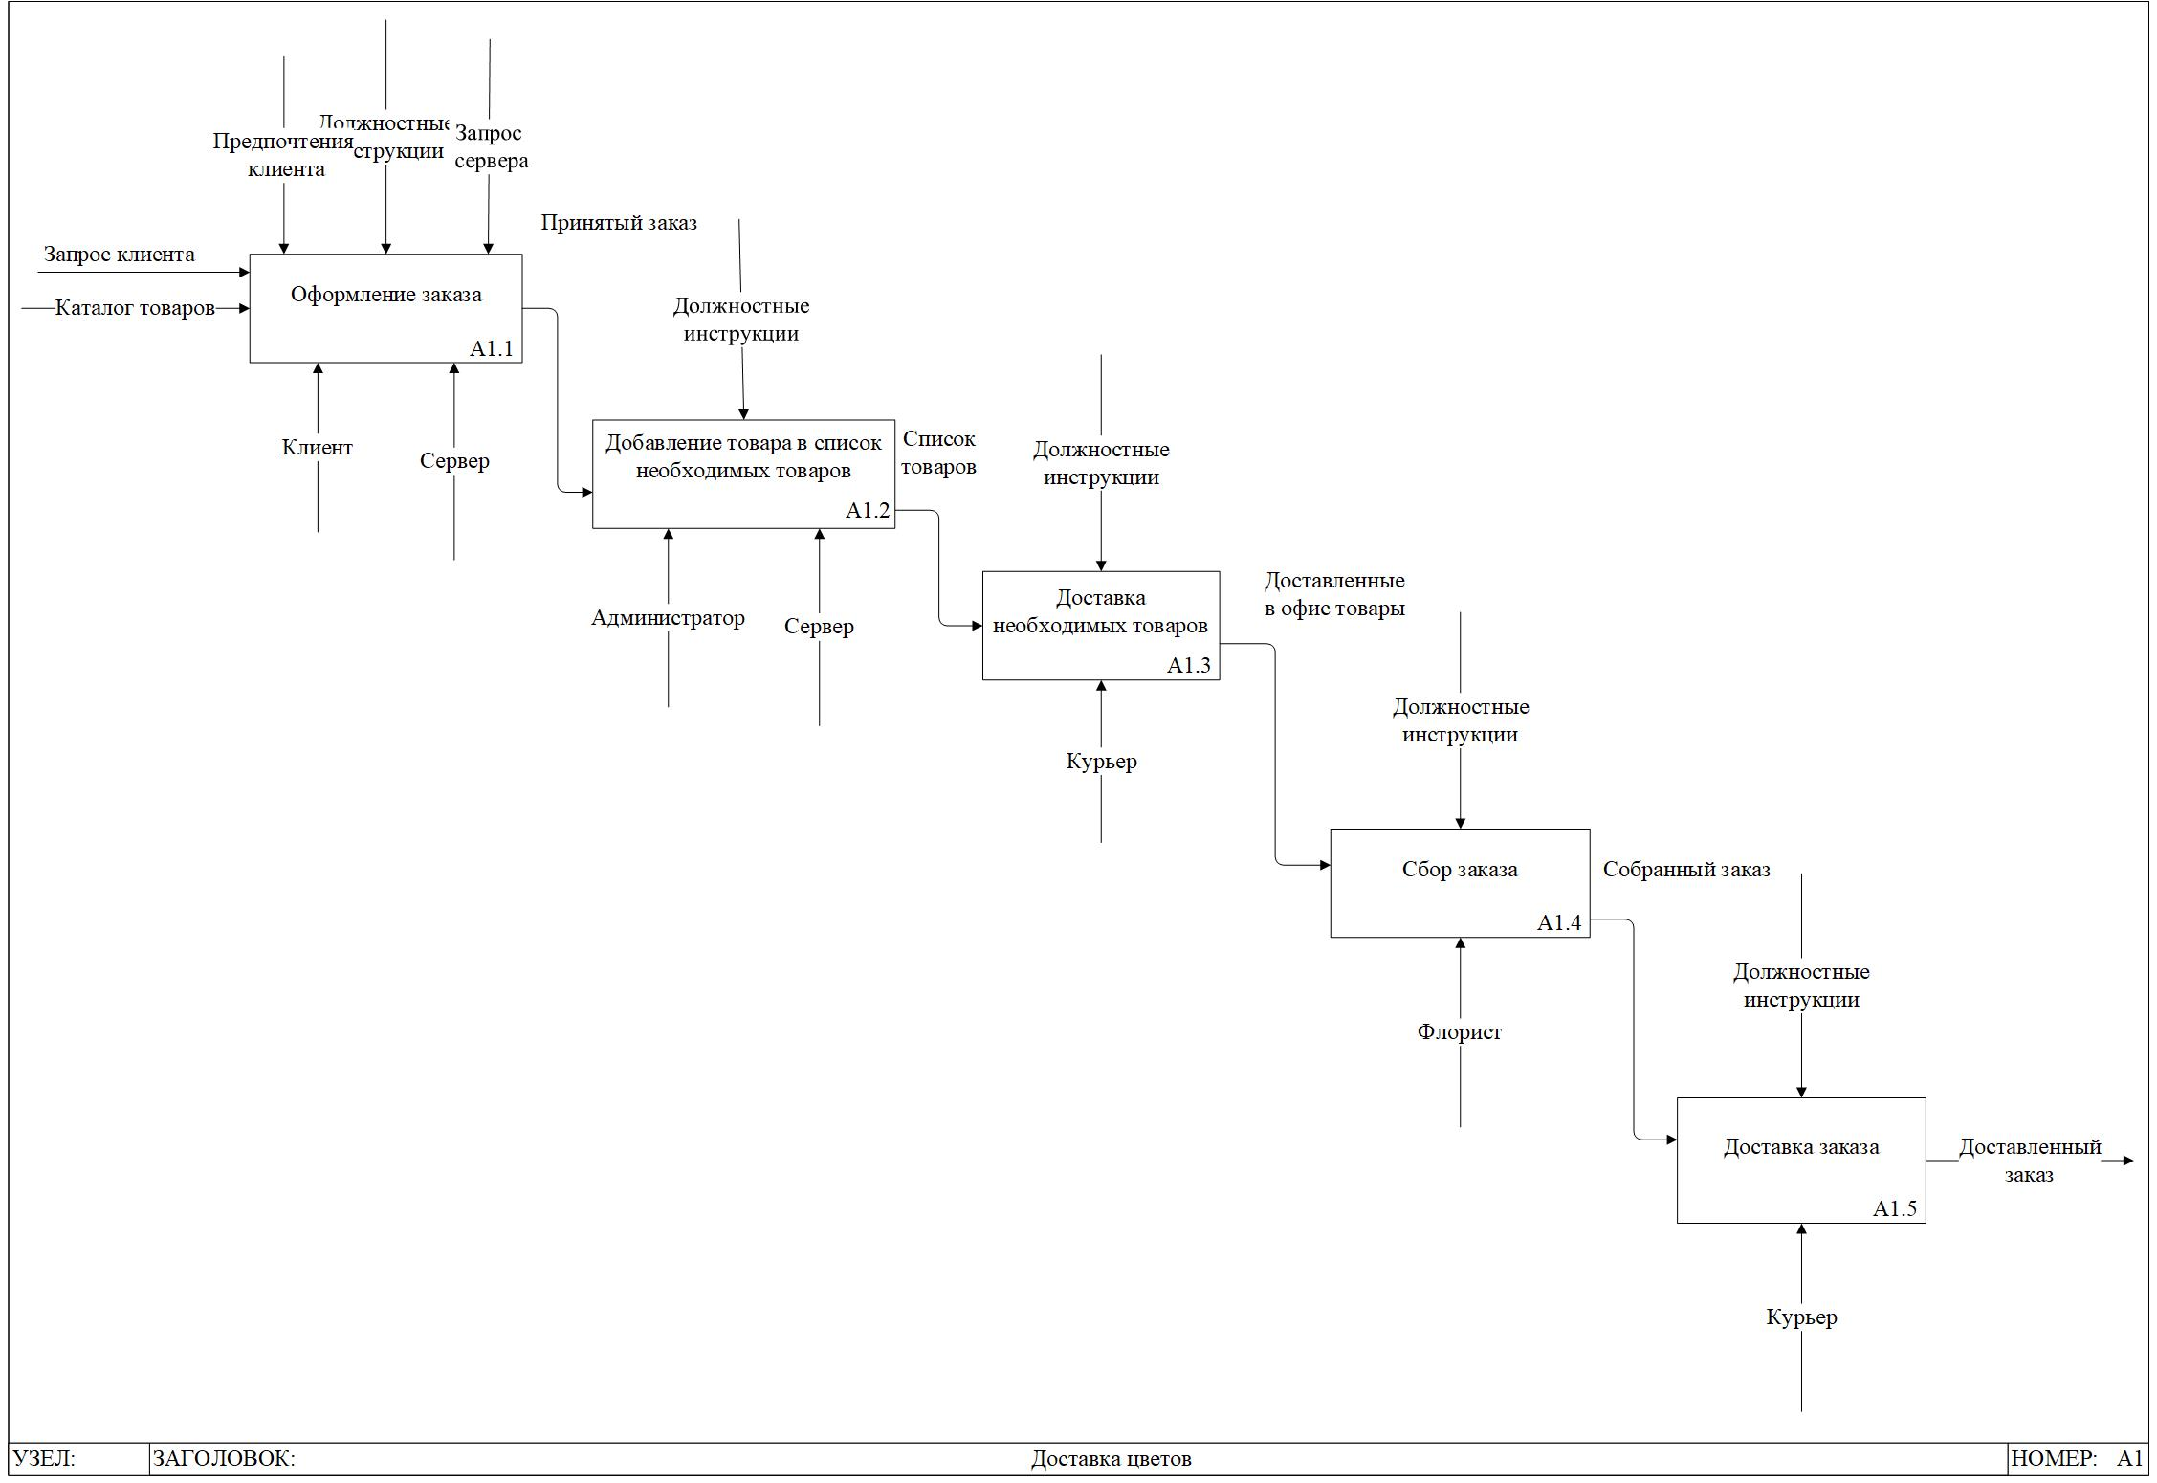

Рисунок 6. Бизнес-процесс 2 уровня «Доставка цветов», to-be

**Блок «Оформление заказа».** Входными данными является каталог товаров, запрос клиента. Управлением будет являться должностные инструкции администратора, предпочтения клиента, запрос сервера. Технология выполнения: клиент оформляет заказа, выбирая товары, адрес, дату и время доставки. Выходом будет принятый заказ.

**Блок «Составление списка необходимых товаров».** Входными данными является принятый компанией заказ. Управлением будет являться должностные инструкции администратора. Технология выполнения: администратор составляет добавляет через административную панель необходимые товары. Выходом будет список необходимых товаров.

**Блок «Доставка необходимых товаров».** Входными данными является список необходимых товаров. Управлением будет являться должностные инструкции курьера. Технология выполнения: курьер доставляет необходимые товары в офис. Выходом будут доставленные товары.

**Блок «Cбор заказа».** Входными данными является являются доставленные товары. Управлением будет являться должностные инструкции флориста. Технология выполнения: флорист собирает заказ. Выходом будет собранный заказ.

**Блок «Доставка заказа».** Входными данными является собранный заказ. Управлением будет являться должностные инструкции курьера. Технология выполнения: курьер доставляет заказ. Выходом будет доставленный заказ.

Для выявления проблем в бизнес-процессе, детализируем процесс 2 уровня «Доставка цветов» еще на подпроцессы. Модель процесса «Оформление доставки цветов online» показана на рисунке ниже (см. Рисунок 7).

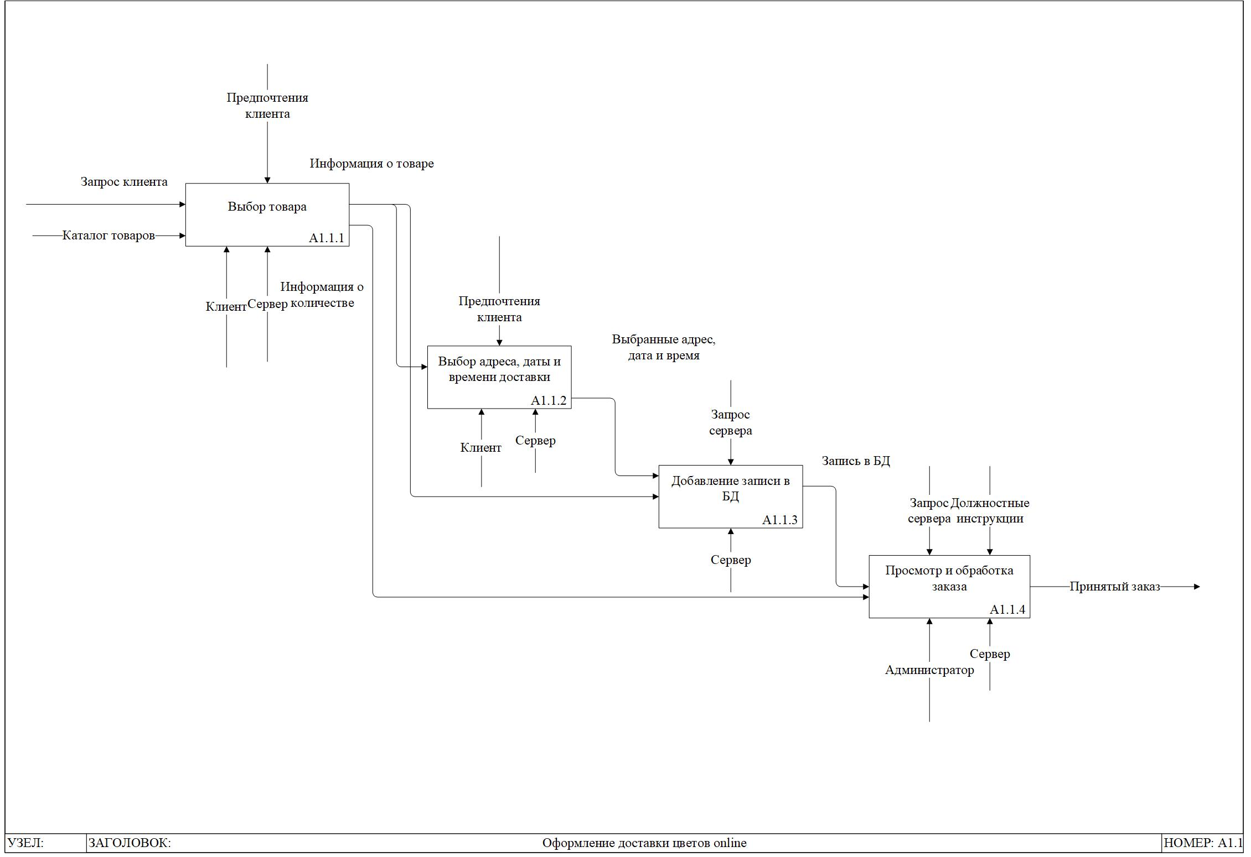

Рисунок 7. Бизнес-процесс 3 уровня «Оформление доставки цветов online», to-be

**Блок «Выбор товара»**. Вход: запрос клиента в товарах и каталог. Управление: предпочтения клиента. Технология выполнения: клиент самостоятельно находит сайт магазина в интернете. Выход – информация о выбранном товаре и количестве.

**Блок «Выбор даты, времени и адреса доставки».** Вход: информация о товаре. Технология выполнения – клиент выбирает адрес, время и дату доставки. Управление: предпочтения клиента. Выход: выбранные дата, время и адрес доставки

**Блок «Добавление записи в БД».** Входом процесса будут являться выбранные данные. Управление: запрос сервера. Технология выполнения: после того как клиент заполнил поля формы на сайте, добавляется запись в БД. Выход: запись в БД.

**Блок «Отображение заказа в общем списке компании».** Входом являются запись в БД. Управление: запрос сервера, администратор, сервер. Технология выполнения: после добавления записи в БД, заказ попадает в общий список, где его может увидеть администратор. Выход: принятый заказ.

В процессе «Оформление доставки цветов online» участвует только клиент. Он оформит заказ в удобном формате, в удобное время и не выходя из дома. Сотрудник видит уже оформленный заказ.

Для большей наглядности необходимо детализировать подпроцесс

«Оформление доставки цветов online». Модель данного подпроцесса показана ниже (см. Рисунок 8).

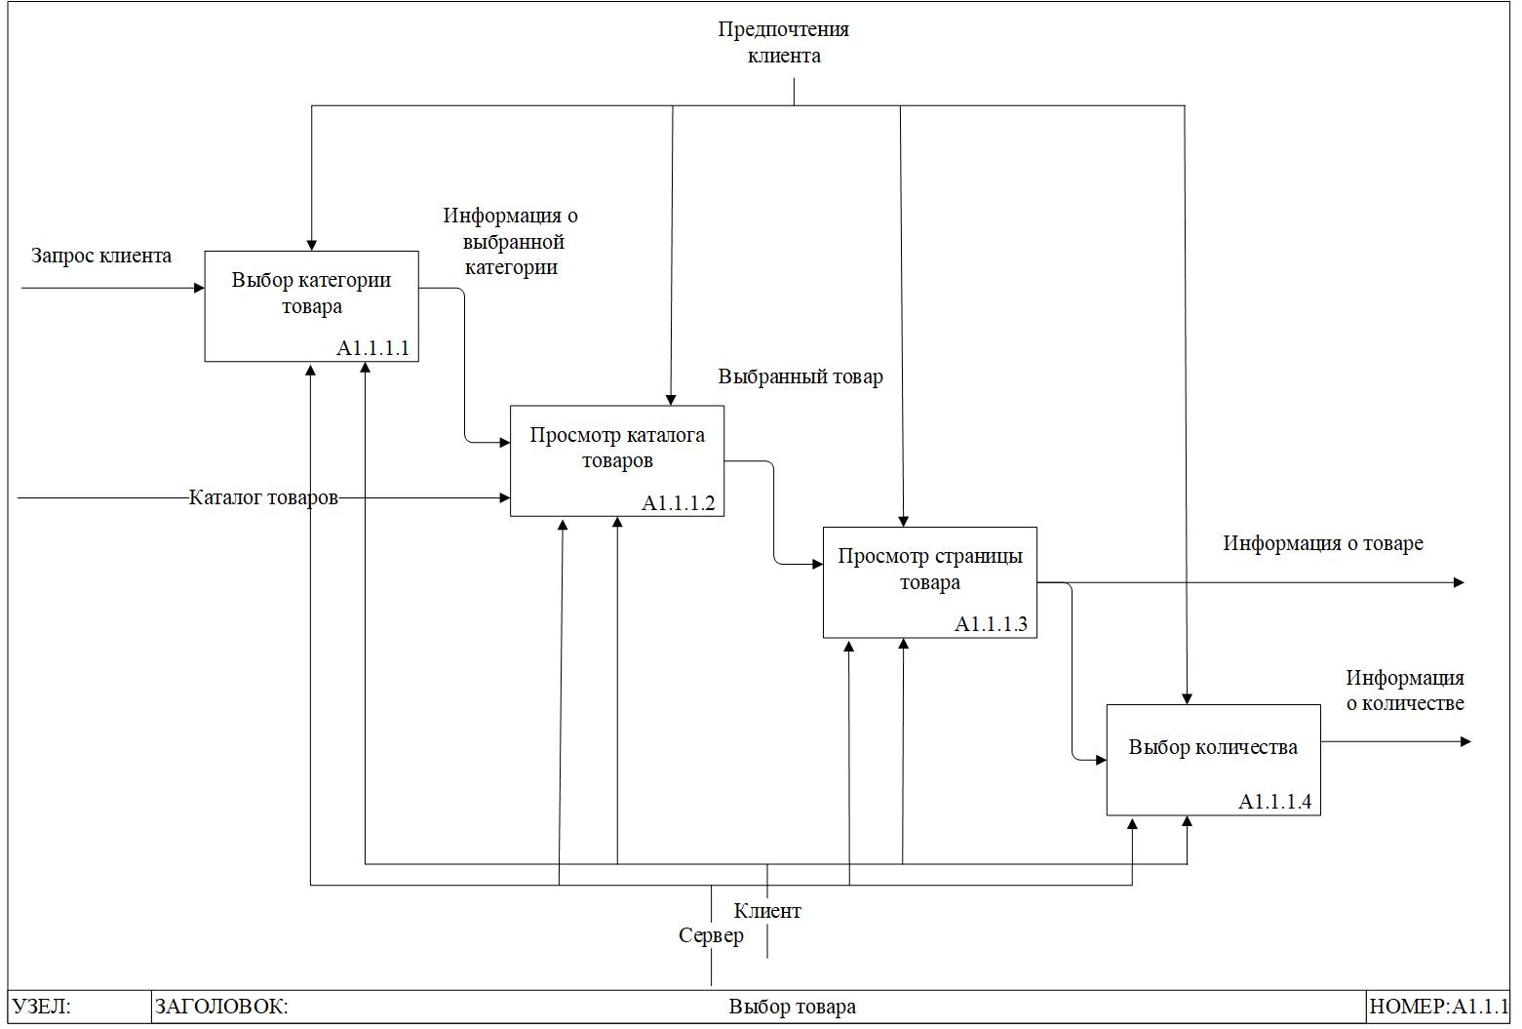

Рисунок 8. Бизнес-процесс 4 уровня «Оформление доставки цветов online», to-be

**Блок «Выбрать категорию товара».** Входы процесса: Запрос клиента. Управление: клиент и его предпочтения. Технология выполнения: Клиент выбирает категорию товара, которая ему необходимо. Выходы: информация о выбранной категории.

**Блок «Просмотр каталога».** Вход – информация о выбранной категории. Управление: клиент и его предпочтения. Технология выполнения: клиент просматривает каталог товаров и выбирает нужный. Выход – выбранный товар.

**Блок «Просмотр страницы товара».** Вход – выбранный товар. Управление: клиент и его предпочтения. Технология выполнения: клиент просматривает подробнее выбранный товар на его странице. Выход – информация о товаре и количестве.

**Блок «Выбор количества».** Вход – выбранный товар. Управление: клиент и его предпочтения. Технология выполнения: клиент выбирает нужное количество товара. Выход: информация о количестве.

## **Компенсация**

После того как клиент оформил заказ, необходима проверка сотрудником данных этого заказа. Нужно проверить количество товаров, адрес, дату и т.д.

После этого происходит добавление товаров этого заказа в список необходимых товаров. Если по какой-то причине у поставщика отсутствуют эти товары, необходимо связаться с клиентов и решить эту проблему. Модель компенсации представлена на рисунке ниже (см. Рисунок 9)

Если на выбранную клиентом дату и время много заказов, сотруднику необходимо позвонить клиенту и отредактировать дату и время. Модель компенсации представлена на рисунке ниже (см. Рисунок 10)

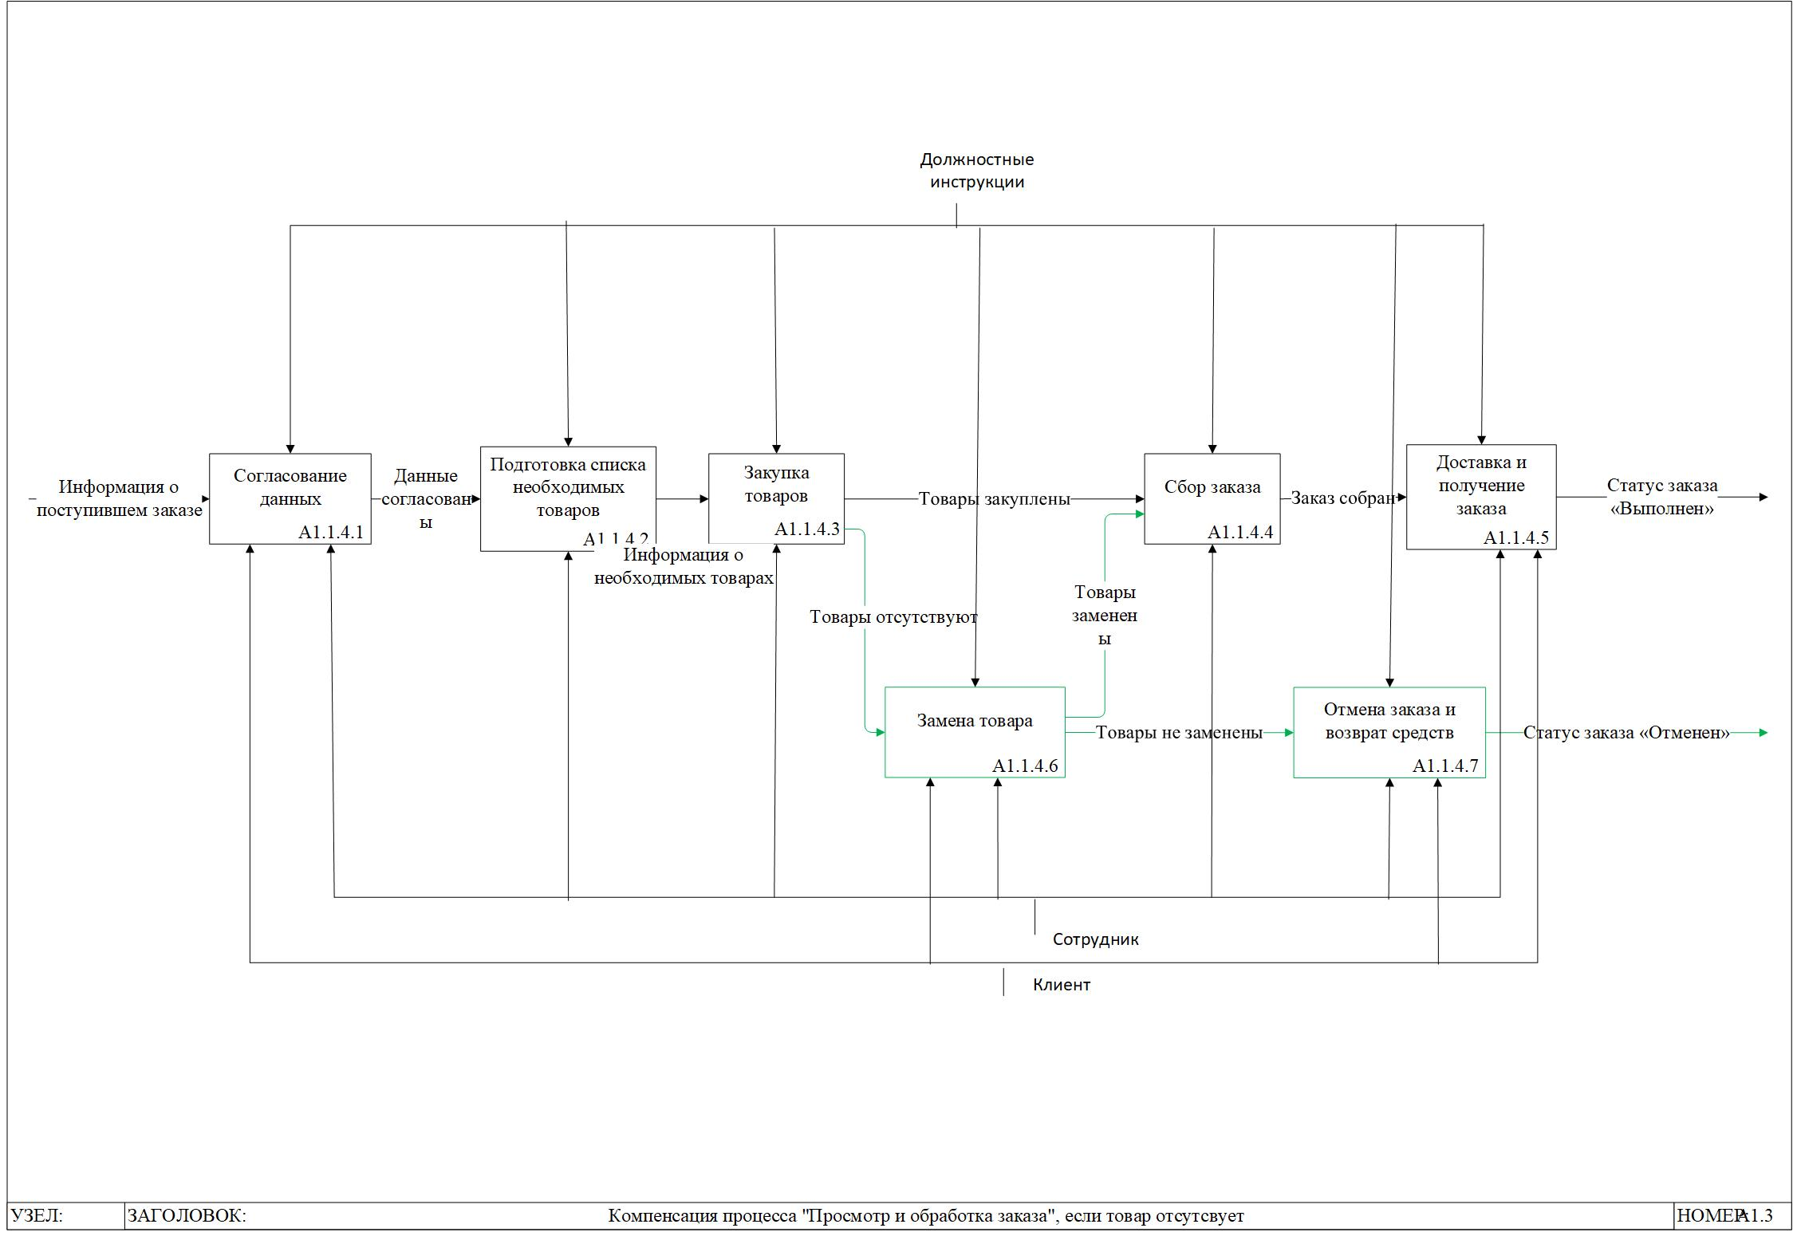

Рисунок 9. Компенсация блока "Просмотр и обработка заказа", если товар отсутствует

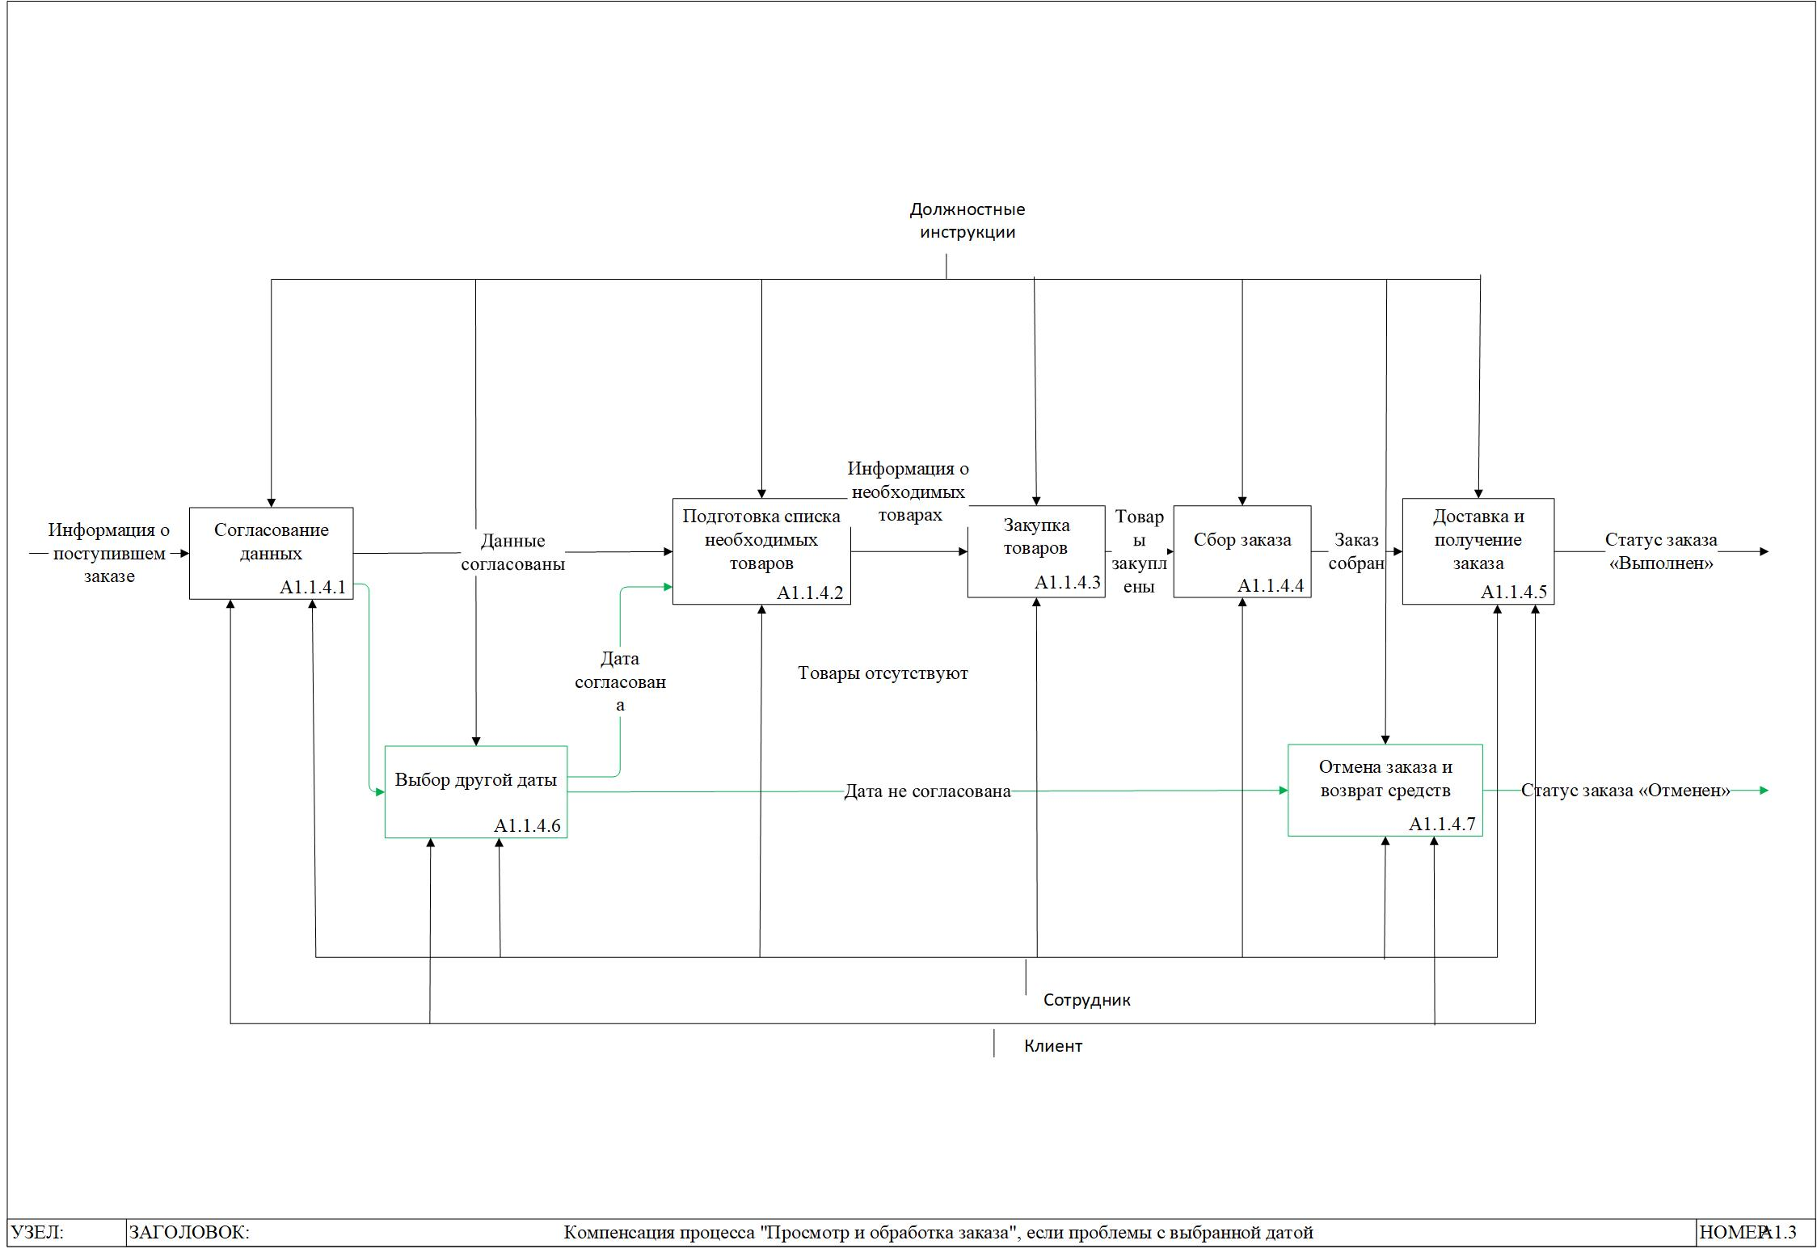

Рисунок 10. Компенсация блока "Просмотр и обработка заказа", если проблемы с выбранной датой

## **Требования к системе**

Такая сфера бизнеса как цветочные магазины, не стоит на месте и развивается. На рынке появляются новые компании, открываются филиалы уже существующих. Чтобы поддержать и улучшить конкурентоспособность предприятиям стоит внедрять информационные системы.

Сайт (Веб-ориентированная система) поможет магазину в поиске новых клиентов и удержании старых. С помощью сайта компания может рассказать о себе информацию клиенту, предоставить информацию о товарах и услугах, а также пользоваться возможностью обратной связи.

Целью создания системы является повышение эффективности работы магазина цветов за счет автоматизации следующих бизнес-процессов: регистрация клиентов, оформление заказа, хранение информации о всех клиентах, сотрудниках, товарах, услугах и заказах.

**Требования к функциям системы**

Система должна обладать рядом функций. В ней должны быть реализованы 3 уровня доступа: клиентский уровень, уровень сотрудника, уровень администратора.

Функции системы выполняются в соответствии уровнем доступа. Клиенту предоставляются функции:

* Просмотр товаров и услуг, их стоимости;
* Онлайн-оформление заказа доставки;
* Расчет стоимости заказа;
* Просмотр/редактирование личной информации;
* Просмотр истории заказов;
* Добавление отзыва, просмотр уже существующих отзывов;
* Просмотр контактной информации;
* Отправка сообщений в форме обратной связи;

Сотруднику предоставляются функции:

* Просмотр заказов, в которых он был задействован;
* Просмотр/добавление/редактирование информации о заказе;
* Просмотр/редактирование личной информации;
* Просмотр/редактирование товара;

Администратору предоставляются функции:

* Просмотр/добавление/изменение списка необходимых товаров;
* Просмотр/добавление/изменение отзывов;
* Просмотр/добавление/изменение сотрудников;
* Просмотр/добавление/изменение товаров;
* Просмотр/добавление/изменение заказов;
* Просмотр/добавление/изменение поставщиков;
* Просмотр/изменение сообщений обратной связи;

### **Требования к надежности**

Время работы системы без сбоев – не менее 8 часов, система должна реагировать на запросы в течении 1 секунды. При отказе программы СУБД не должна удалить данные системы. Допускается не больше одного отказа программы за три часа работы.

### **Требования к видам обеспечения**

Информационное обеспечение.

К данным клиента относятся:

* фамилия;
* имя;
* отчество;
* номер телефона;
* адрес электронной почты;
* дата рождения.

К данным работника относятся:

* фамилия;
* имя;
* отчество;
* номер телефона;
* адрес электронной почты;
* дата рождения;
* должность;

К данным товара относятся:

* категория;
* название;
* цена;
* описание;
* артикул;

К данным заказа относятся:

* данные о клиенте;
* дата и время доставки;
* адрес доставки;
* итоговая сумма;
* примечание;
* дата заказа;
* статус выполнения;

К данным поставщика относятся:

* название;
* адрес;

Лингвистическое обеспечение. Интерфейс пользователя должен быть на русском языке. Для создания системы применяется язык программирования Python, HTML, CSS, фреймворк Django.

Программное обеспечение. Интерпретатор Pyhton, СУБД SQLite, ОС Windows 7 и выше, браузер.

Требования технического обеспечение: процессор с тактовой частотой 1,6 ГГц или большей, минимум 2 ГБ ОЗУ, монитор (минимум 1024 x 768), клавиатура, Мышь (или TouchPad).

Организационное обеспечение. Взаимодействие персонала с системой зафиксировано в служебных инструкциях и регламентах.

Требования к методическому, метрологическому, математическому обеспечениям не предъявляются.

### **Требования к защите информации от несанкционированного доступа**

Средства защиты хранимых данных предоставляется средствами СУБД.

Доступ пользователей к функциям, настройкам и данным системы должен предоставляться после прохождения пользователем процедур аутентификации и авторизации. Для неавторизованных пользователей не должны быть доступны функции изменения, просмотра, удаления информации.

Доступ пользователей к функциям и данным системы должен быть ограничен на основе ролевого принципа. Каждому пользователю системы должна быть сопоставлена учетная запись, ассоциированная с одной из нескольких предопределенных пользовательских ролей. Для каждой пользовательской роли должны быть определены конкретные разрешения на доступ к функциям и данным системы.

Уникальность учетной записи пользователя в системе должна достигаться уникальностью номера телефона пользователя.

Данные учетной записи должны сохраняться в хранилище данных системы. Пароли должны храниться в зашифрованном виде с использованием алгоритмов необратимого шифрования (с помощью хэш-функций).

# **Разработка проекта системы**

## **Диаграмма прецедентов**

Диаграмма прецедентов отражает отношение между актерами и прецедентами. Актеры в данном случае это: клиент, сотрудник, администратор.

Диаграмма прецедентов показана на рисунке ниже (см. Рисунок 11).

Описание диаграммы прецедентов можно посмотреть в приложении 1.

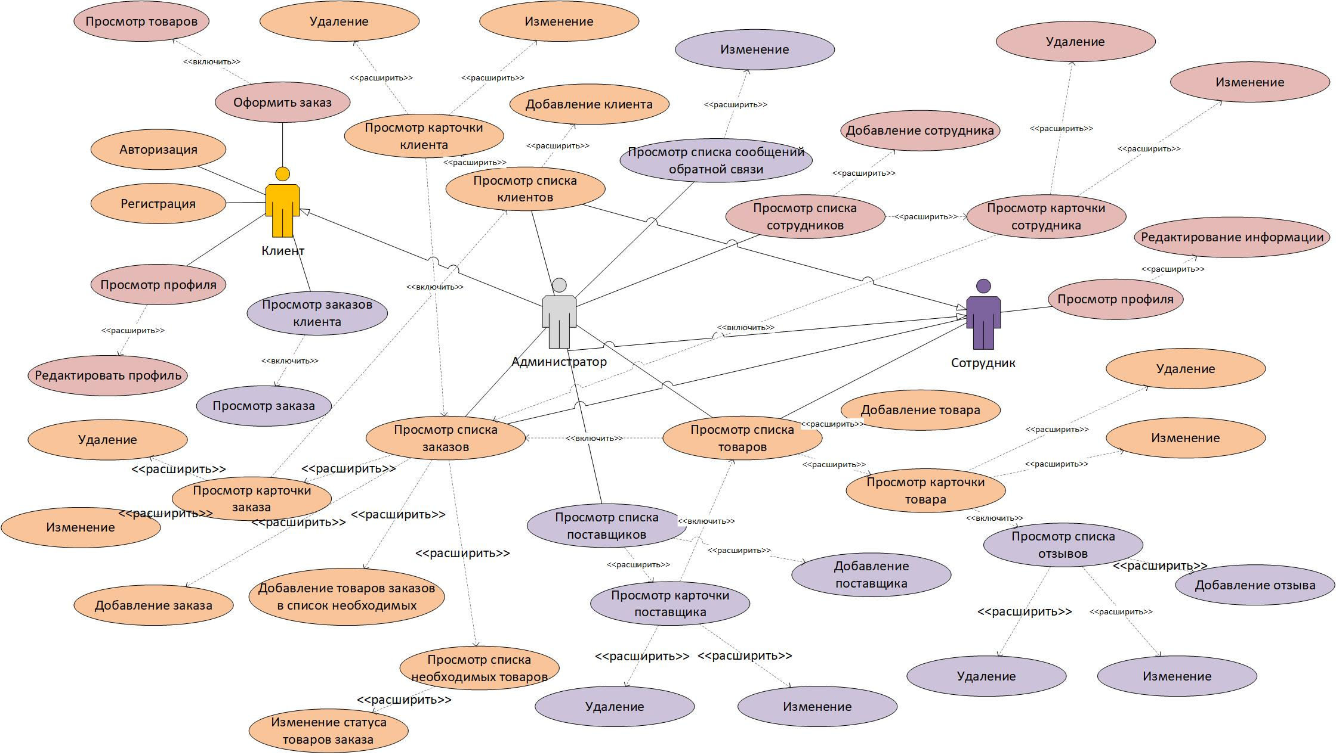

Рисунок 11. Диаграмма прецедентов

## **Схема базы данных**

В системе используется реляционная база данных SQLite. Ее схема определяет таблицы, поля в каждой таблице (с указанием их названия, типа), и ограничения целостности (первичный, внешние ключи и другие ограничения). Основными объектами графического представления схемы являются таблицы и связи, определяемые внешними ключами. Схема базы данных системы представлена на рисунке ниже (см. Рисунок 12). Описание БД можно посмотреть в таблице ниже (см. Таблица 1).

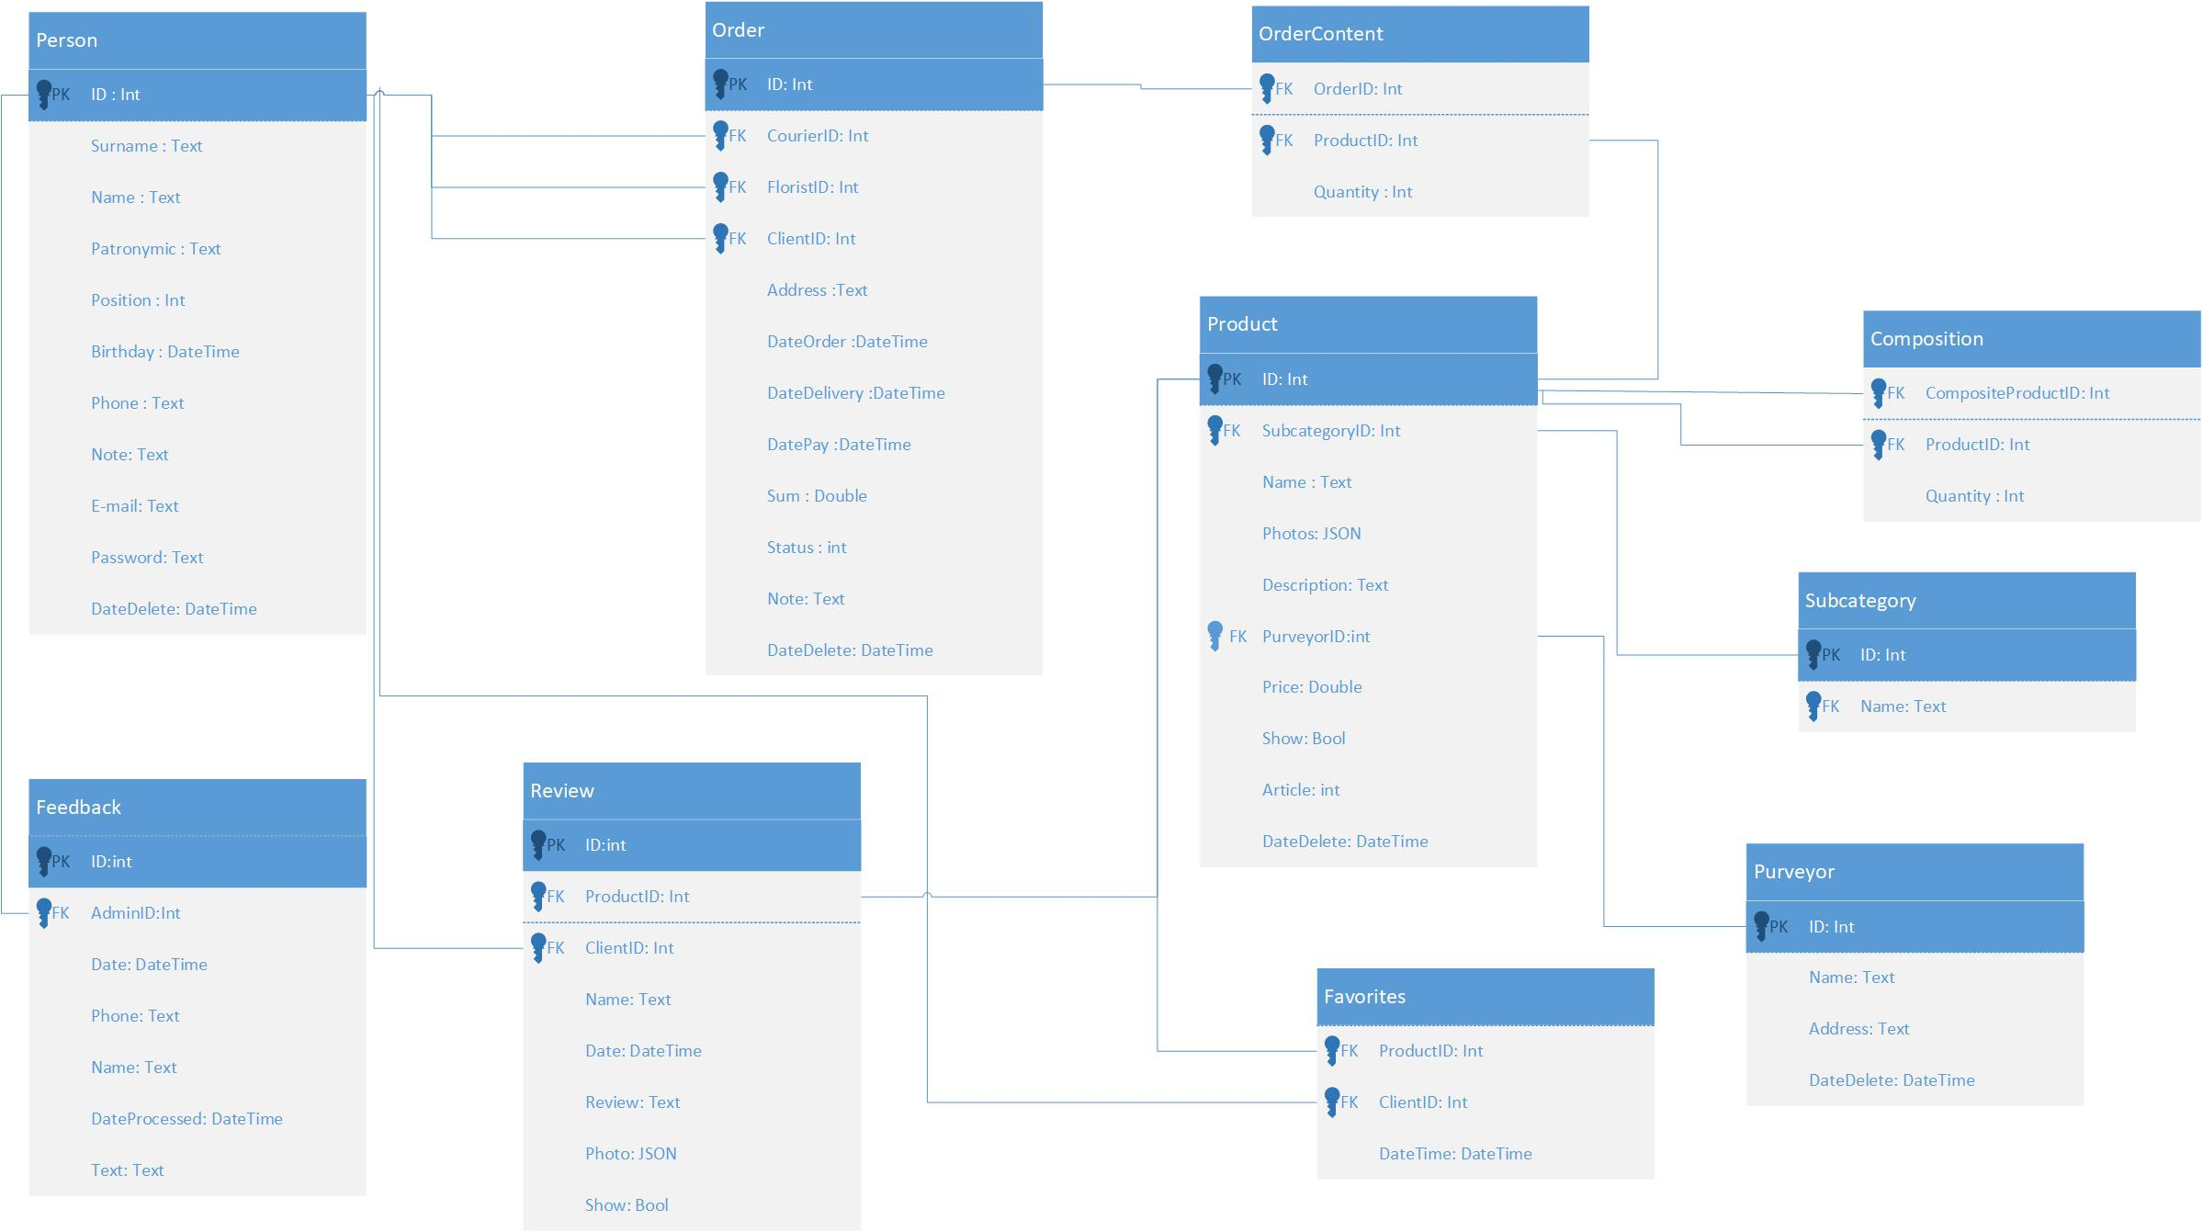

Рисунок 12. Схема базы данных

Таблица 1. Описание схемы базы данных

|  |  |  |  |  |
| --- | --- | --- | --- | --- |
| **Описание таблицы** | **Поля** | **Ключ** | **Данные (SQLite)** | **Описание поля** |
| **PERSON** | | | | |
| Таблица содержит данные сотрудников и клиентов | ID | PK | INT (11) | Уникальный идентификационный номер |
| Surname |  | VARCHAR (50) | Фамилия |
| Name |  | VARCHAR (50) | Имя |
| Patronymic |  | VARCHAR (50) | Отчество |
| Position |  | INT (10) | Позиция |
| Birthday |  | DATE | Дата рождения |
| Phone |  | VARCHAR (20) | Номер телефона |
| Note |  | VARCHAR (100) | Комментарий |
| E-mail |  | VARCHAR (50) | Электронная почта |
| Password |  | VARCHAR (50) | Пароль |
| DateDelete |  | DATETIME | Дата удаления |
| **ORDER** | | | | |
| Таблица содержит данные о заказах | ID | PK | INT (11) | Уникальный идентификационный номер |
| ClientID | FK | INT (11) | Ключ к таблице USER. Указывает ID клиента |
| FloristID | FK | INT (11) | Ключ к таблице USER. Указывает ID флориста |
| СourierID | FK | INT (11) | Ключ к таблице USER. Указывает ID курьера |
| Address |  | VARCHAR (200) | Адрес для доставки |
| DateDelivery |  | DATETIME | Дата доставки |
| DatePay |  | DATETIME | Дата оплаты |
| Sum |  | DOUBLE | Сумма оплаты |
| Status |  | INT (10) | Статус заказа |
| Note |  | VARCHAR (200) | Комментарий |
| DateDelete |  | DATE | Дата удаления |
| **ORDERCONTENT** | | | | |
| Таблица c данными о содержимом заказа | OrderID | FK | INT (11) | Ключ к таблице ORDER |
| ProductID | FK | INT (11) | Ключ к таблице PRODUCT |
| Quantity |  | DOUBLE | Количество |
| **PRODUCT** | | | | |
| Таблица с данными о товаре | ID | PK | INT (11) | Уникальный идентификационный номер |
| SubcategoryID | FK | INT (11) | Ключ к таблице SUBCATEGORY |
| Name |  | VARCHAR (100) | Название |
| Photo |  | JSON | Ссылка на фотографию |
| Description |  | VARCHAR (200) | Описание |
| PurveyorID | FK | INT (11) | Ключ к таблице PURVEYOR |
| Price |  | DOUBLE | Цена |
| Show |  | BOOL | Отображать ли на странице |
| Article |  | VARCHAR (50) | Артикул |
| DateDelete |  | DATETIME | Дата удаления |
| **COMPOSITION** | | | | |
| Таблица с данными о составных товарах | CompositeProductID | FK | INT (11) | Ключ к таблице PRODUCT |
| ProductID | FK | INT (11) | Ключ к таблице PRODUCT |
| Quantity |  | DOUBLE | Количество |
| **PURVEYOR** | | | | |
| Таблица с данными о поставщиках | ID | PK | INT (11) | Уникальный идентификационный номер |
| Name |  | VARCHAR (100) | Название |
| Address |  | VARCHAR (200) | Адрес поставщика |
| DateDelete |  | DATETIME | Дата удаления |
| **FAVORITES** | | | | |
| Таблица с избранными товарами клиента | ProductID | FK | INT (11) | Ключ к таблице PRODUCT |
| ClientID | FK | INT (11) | Ключ к таблице USER |
| DateTime |  | DATETIME | Дата добавления в избранное |
| **REVIEW** | | | | |
| Таблица с данными отзывов | ID | PK | INT (11) | Уникальный идентификационный номер |
| ProductID | FK | INT (11) | Ключ к таблице PRODUCT |
| ClientID | FK | INT (11) | Ключ к таблице USER. Заполняется, если отзыв оставил лично клиент через сайт |
| Name |  | VARCHAR (50) | Имя клиента |
| Date |  | DATE | Дата оставления отзыва |
| Review |  | VARCHAR (200) | Текст отзыва |
| Photo |  | JSON | Ссылка на фотографию. Заполняется, если отзыв добавляет администратор |
| Show |  | BOOL | Отображать ли на странице |
| **FEEDBACK** | | | | |
| Таблица содержит оставленные заявки для обратной связи | ID | PK | INT (11) | Уникальный идентификационный номер |
| AdminID | FK | INT (11) | Ключ к таблице USER. Указывает ID администратора |
| Date |  | DATE | Дата оставления заявки |
| Phone |  | VARCHAR (20) | Номер телефона |
| Name |  | VARCHAR (50) | Имя клиента |
| DateProcessed |  | DATETIME | Дата обработки заявки |
| Теxt |  | VARCHAR (200) | Текст отзыва |
| **SUBCATEGORY** | | | | |
| Таблица содержит информацию о категориях | ID | PK | INT (11) | Уникальный идентификационный номер |
| Name |  | VARCHAR (50) | Название категории |

## **Диаграмма классов**

Диаграммы классов показывают набор классов и их связи. Диаграмма классов показана на рисунке ниже (см. Рисунок 13).

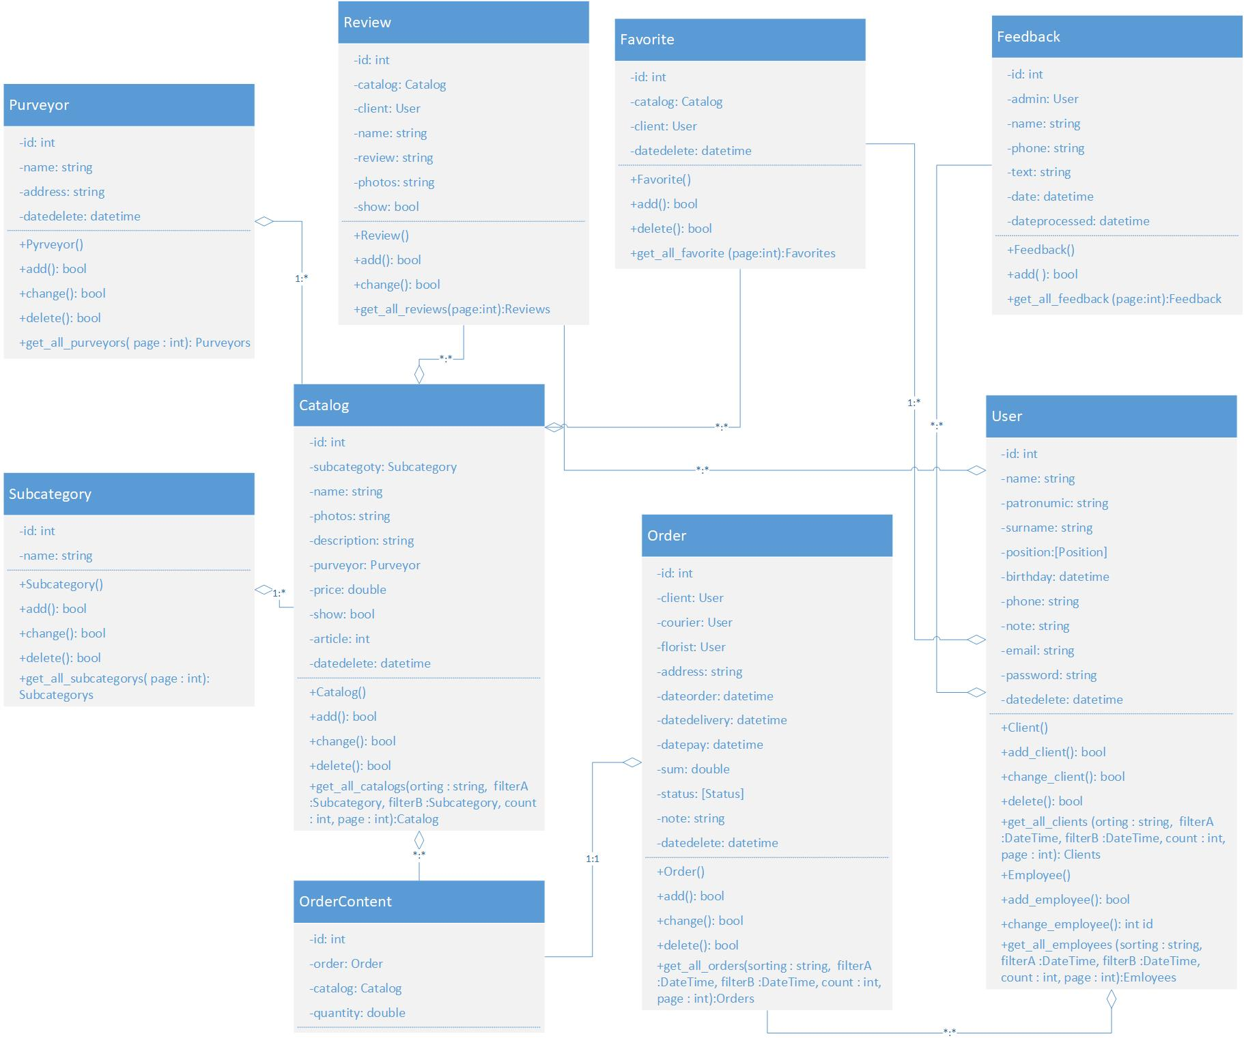

Рисунок 13. Диаграмма классов

### **Класс Purveyor**

Класс предназначен для работы с данными поставщиков.

Содержит атрибуты:

* -id: int—уникальный номер поставщика;
* -name: string—название поставщика;
* -address: string—адрес поставщика;
* -datedelete: datetime—дата удаления (заполнен, если поставщик удален);

Методы класса показаны в таблице ниже (см. Таблица 2)

*Таблица 2. Методы класса Purveyor*

|  |  |  |  |
| --- | --- | --- | --- |
| **Имя** | **Параметры** | **Ответ** | **Описание** |
| +Purveyor |  |  | Конструктор класса |
| +add |  | bool | Добавление |
| +change |  | bool | Редактирование |
| +delete |  | bool | Удаление |
| +get_all_purveyors | page: int | Purveyors | Вывод всех |

### **Класс Review**

Класс предназначен для работы с данными поставщиков.

Содержит атрибуты:

* -id: int—уникальный номер отзыва;
* -catalog: Catalog—экземпляр класса товара, о котором оставлен отзыв;
* -client: User— клиент, который оставил отзыв;
* -name: string—имя клиента, который оставил отзыв;
* -review: string—текст отзыва;
* -photos: json—скрин отзыва из соцсети (заполнено, если отзыв добавлял администратор);
* -show: bool—статус видимости на сайте;

Методы класса показаны в таблице ниже (см. Таблица 3)

*Таблица 3. Методы класса Review*

|  |  |  |  |
| --- | --- | --- | --- |
| **Имя** | **Параметры** | **Ответ** | **Описание** |
| +Review |  |  | Конструктор класса |
| +add |  | bool | Добавление |
| +change |  | bool | Редактирование |
| +delete |  | bool | Удаление |
| +get_all_reviews | page: int | Reviews | Вывод всех |

### **Класс Favorite**

Класс предназначен для работы с избранными товарами клиента.

Содержит атрибуты:

* -id: int—уникальный номер отзыва;
* -catalog: Catalog— экземпляр класса товара, который добавлен в избранное;
* -client: User— клиент, который добавил в избранное;
* - datedelete: datetime—дата удаления (заполнен, если товар удален из избранного);

Методы класса показаны в таблице ниже (см. Таблица 4)

*Таблица 4. Методы класса Favorite*

|  |  |  |  |
| --- | --- | --- | --- |
| **Имя** | **Параметры** | **Ответ** | **Описание** |
| +Favorite |  |  | Конструктор класса |
| +add |  | bool | Добавление |
| +delete |  | bool | Удаление |
| +get_all_favorite | page: int | Favorites | Вывод всех |

### **Класс Feedback**

Класс предназначен для работы с сообщениями для обратной связи.

Содержит атрибуты:

* -id: int—уникальный номер сообщения;
* -admin: User— администратор, который обработал сообщение;
* -name: string— имя клиента, который оставил сообщение;
* -phone: string—телефон клиента, который оставил сообщение;
* -text: string—текст сообщения;
* -date: datetime—дата оставления сообщения;
* -dateprocessed: datetime—дата обработки сообщения;

Методы класса показаны в таблице ниже (см. Таблица 5)

*Таблица 5. Методы класса Feedback*

|  |  |  |  |
| --- | --- | --- | --- |
| **Имя** | **Параметры** | **Ответ** | **Описание** |
| +Feedback |  |  | Конструктор класса |
| +add |  | bool | Добавление |
| +get_all_feedback | page: int | Feedback | Вывод всех |

### **Класс User**

Класс предназначен для работы с данными пользователей.

Содержит атрибуты:

* -id: int—уникальный номер пользователя;
* -name: string— имя пользователя;
* -patronymic: string— отчество пользователя;
* -surname: string— фамилия пользователя;
* -position:[Position]—позиция, которую занимает пользователь (клиент, администратор, флорист, курьер)
* -birthday: datetime—дата рождения пользователя;
* -phone: string—телефон пользователя;
* -note: string—комментарий;
* -email: string—почта пользователя;
* -password: string—пароль пользователя;
* - datedelete: datetime—дата удаления (заполнен, если пользователь удален);

Методы класса показаны в таблице ниже (см. Таблица 6)

*Таблица 6. User*

|  |  |  |  |
| --- | --- | --- | --- |
| **Имя** | **Параметры** | **Ответ** | **Описание** |
| +Client |  |  | Конструктор класса клиента |
| +add_client |  | bool | Добавление клиента |
| +change_client |  | bool | Редактирование клиента |
| +delete |  | bool | Удаление |
| +get_all_clients | sorting: string, filterA :DateTime, filterB :DateTime, count : int, page : int | Clients | Вывод всех клиентов |
| +Employee |  |  | Конструктор класса сотрудника |
| +add_employee |  | bool | Добавление сотрудника |
| +change_employee |  | bool | Редактирование сотрудника |
| +get_all_employees | sorting : string, filterA :DateTime, filterB :DateTime, count : int, page : int | Employees | Вывод всех сотрудников |

### **Класс Order**

Класс предназначен для работы с данными заказов.

Содержит атрибуты:

* -id: int—уникальный номер отзыва;
* -client: User— клиент, сделавший заказ;
* -courier: User— курьер, доставивший заказ;
* -florist: User—флорист, собравший заказа;
* -address: string— адрес заказа;
* -dateorder: datetime—дата заказа;
* -datedelivery: datetime—дата доставки;
* -datepay: datetime—дата оплаты;
* -sum: double—сумма заказа;
* -status: [Status] —статус заказа (выполнен, обработан и т.д.)
* -note: string—комментарий к заказу;
* - datedelete: datetime—дата удаления (заполнен, если заказ удален);

Методы класса показаны в таблице ниже (см. Таблица 7)

*Таблица 7. Методы класса Order*

|  |  |  |  |
| --- | --- | --- | --- |
| **Имя** | **Параметры** | **Ответ** | **Описание** |
| +Order |  |  | Конструктор класса |
| +add |  | bool | Добавление |
| +change |  | bool | Редактирование |
| +delete |  | bool | Удаление |
| +get_all_orders | sorting : string, filterA :DateTime, filterB :DateTime, count : int, page : int | Orders | Вывод всех |

### **Класс OrderContent**

Класс предназначен для работы с данными состава заказа.

Содержит атрибуты:

* -id: int—уникальный номер состава заказа;
* -order: Order—заказ;
* -catalog: Catalog—товар;
* -quantity: double—количество.

### **Класс Catalog**

Класс предназначен для работы с данными товаров.

Содержит атрибуты:

* -id: int—уникальный номер товара;
* -subcategoty: Subcategory—экземпляр класса категории товара;
* -name: string—название товара;
* -photos: json—фото товара;
* -description: string—описание товара;
* -purveyor: Purveyor—экземпляр класса поставщика товара;
* -price: double—цена товара;
* -show: bool—статус видимости на сайте;
* -article: int—артикул;
* - datedelete: datetime—дата удаления (заполнен, если товар удален);

Методы класса показаны в таблице ниже (см. Таблица 8)

*Таблица 8. Методы класса Order*

|  |  |  |  |
| --- | --- | --- | --- |
| **Имя** | **Параметры** | **Ответ** | **Описание** |
| +Catalog |  |  | Конструктор класса |
| +add |  | bool | Добавление |
| +change |  | bool | Редактирование |
| +delete |  | bool | Удаление |
| +get_all_catalogs | sorting : string, filterA :Subcategory, filterB :Subcategory, count : int, page : int | Catalog | Вывод всех |

### **Класс Subcategory**

Класс предназначен для работы с данными категорий товаров.

Содержит атрибуты:

* -id: int—уникальный номер категории;
* -name: string —название категории;

Методы класса показаны в таблице ниже (см. Таблица 9)

*Таблица 9. Методы класса Order*

|  |  |  |  |
| --- | --- | --- | --- |
| **Имя** | **Параметры** | **Ответ** | **Описание** |
| +Subcategory |  |  | Конструктор класса |
| +add |  | bool | Добавление |
| +change |  | bool | Редактирование |
| +delete |  | bool | Удаление |
| +get_all_subcategorys | page : int | Subcategorys | Вывод всех |

## **Диаграмма состояний**

Диаграмма состояний показывает, как изменяется состояние объекта.

Одним из главных объектов всей системы является доставка заказа, начиная с его создания. Состояния заказа показаны на диаграмме состояний ниже (см. Рисунок 14).

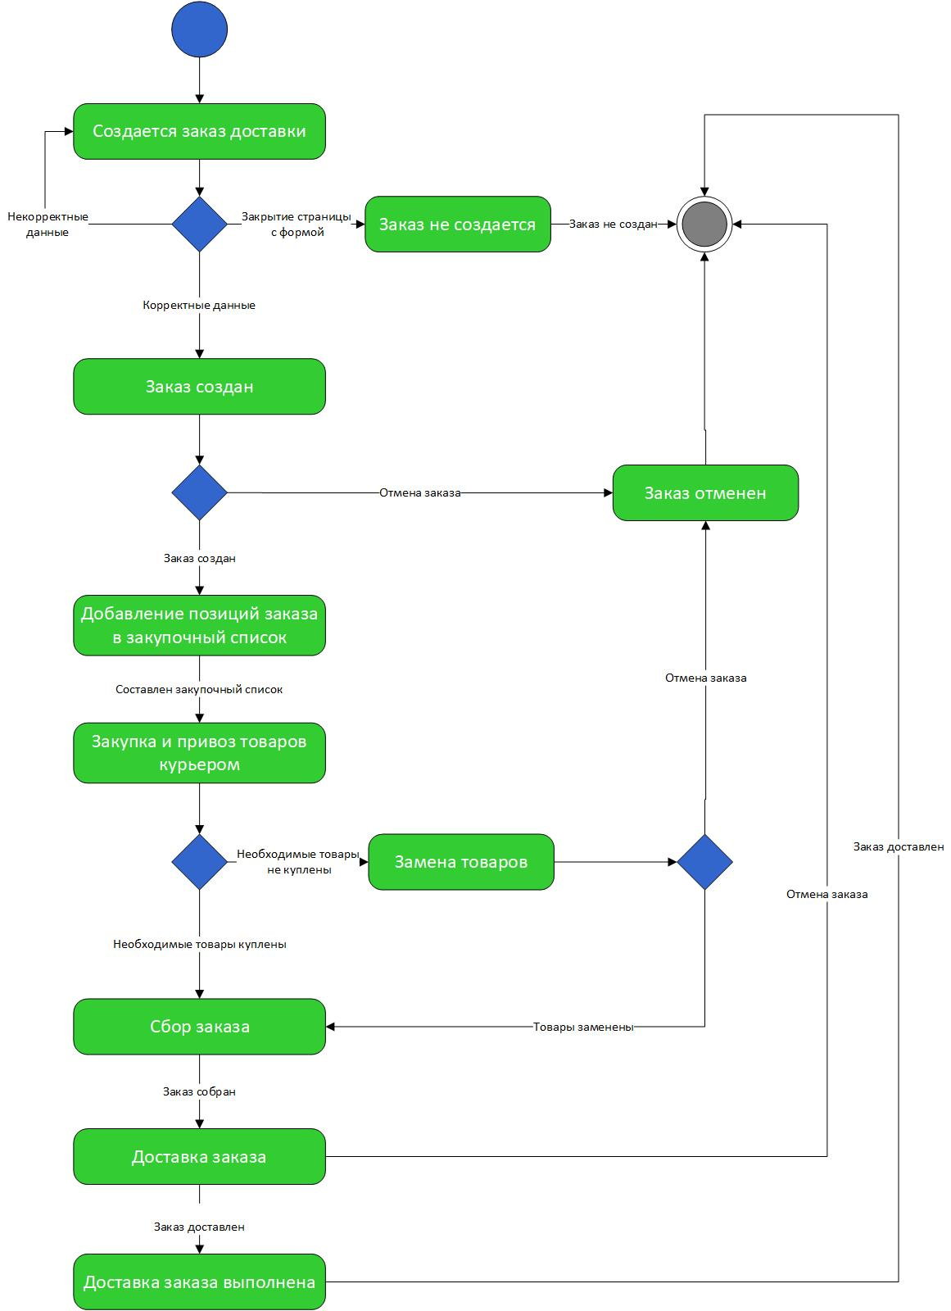

Рисунок 14. Диаграмма состояний заказа доставки

Диаграмма состояний описывает все возможные состояния заказа доставки. Когда форма заказа заполнена корректно, и данные формы отправлены, тогда заказ создан. Если же страница с созданием заказа закрыта, а данные не отправлены – заказ не создан. Далее курьер едет за необходимыми товарами. Если товаров нет, происходит замена. Если клиент отказывается заменять заказ, происходит отмена заказа. Если же товар заменяют, то заказ собирают и происходит доставка. Если клиент решает отменить заказ, то происходит отмена. Иначе заказ доставляется, а состояние заказа становится «доставлен».

## **Диаграмма действий**

На диаграмме деятельности отображается последовательность действий процесса заказа доставки. (см. Рисунок 15)

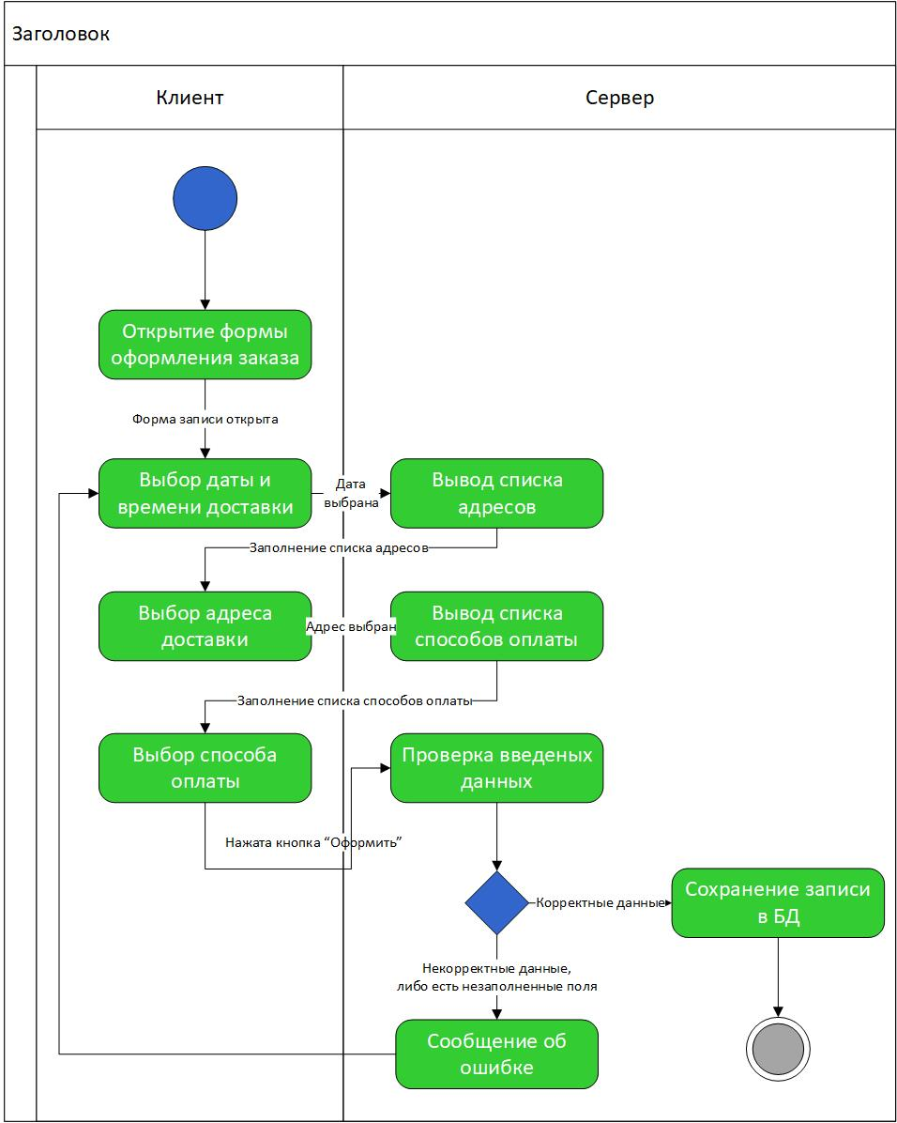

Рисунок 15. Диаграмма деятельности процесса заказа доставки

Началом процесса является открытие ыормы клиентом для оформления заказа. Далее клиент выбирает дату и время доставки.

После этого выводится список адресов, введенных ранее и поле для ввода нового. Когда адрес введен, клиенту выводится список способов оплаты. После выбора способа клиент нажимает кнопку «Оформить». Система проверяет заполненные поля на правильность, а озязательные на заполненность. Если все данные верны – заказ сохраняется в базу данных.

Общая схема работы клиента в системе показана на рисунке ниже   
(см. Рисунок 16).

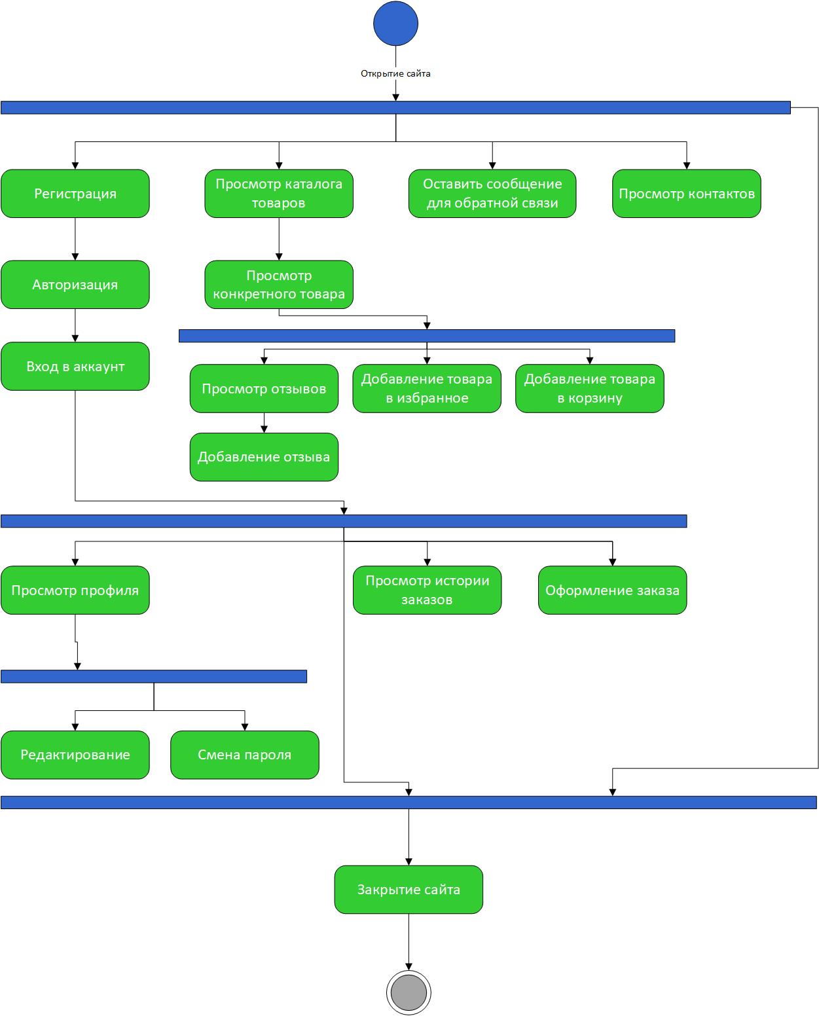

Рисунок 16. Схема действий клиента в системе

## **Диаграмма последовательности**

Диаграмма последовательности описывает взаимодействие объектов (пользователь, браузер, сервер, БД) по бизнес-процессу «Заказ доставки». Общая диаграмма показана на рисунке ниже (см. Рисунок 17).

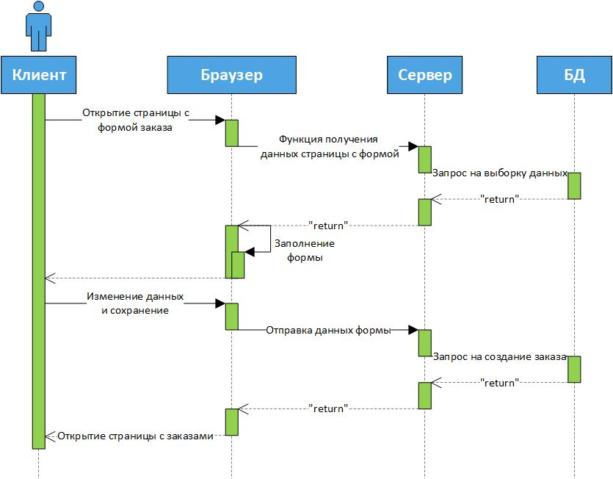

Рисунок 17. Общая диаграмма последовательности процесса «Заказ доставки»

Схема показывает очередность действий при создании заказа доставки.

Для того, чтобы понять взаимодействие классов, диаграмма детализирована на рисунке ниже (см. Рисунок 18).

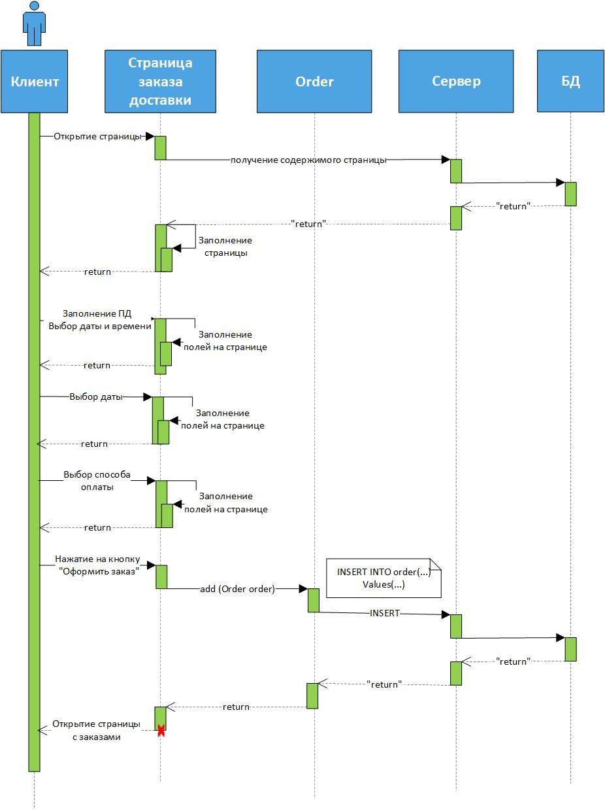

Рисунок 18. Детализированная диаграмма последовательности

## **Диаграмма компонентов**

Диаграмма компонентов (см. Рисунок 19) в данном случае показывает структуру системы, где каждый компонент является отдельным приложением.

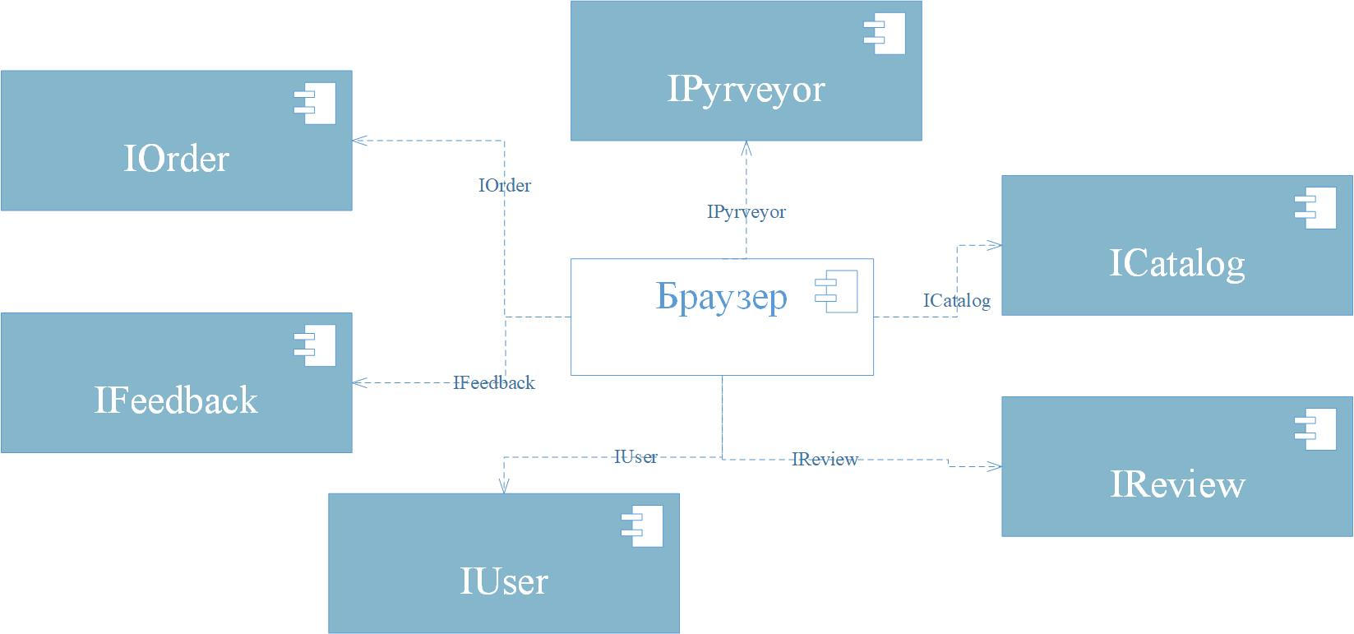

Рисунок 19. Диаграмма компонентов

## **Диаграмма представлений**

На диаграмме представлений (см. Рисунок 20) показаны конечные точки приложений и их функций.

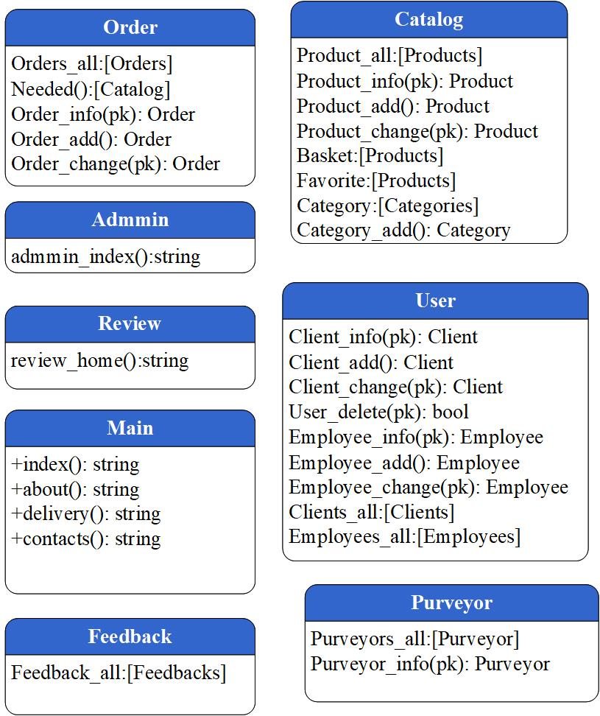

Рисунок 20. Диаграмма представлений

### **Конечная точка Order**

Конечная точка Order создана для работы с объектом Order. Атрибуты объекта представлены ниже в таблице (см. Таблица 10)

Таблица 10. Атрибуты объекта Order

|  |  |  |
| --- | --- | --- |
| **Атрибут** | **Тип данных** | **Описание** |
| id | INT | Уникальный идентификационный номер |
| address | STRING | Адрес доставки |
| dateorder | DATE | Дата заказа |
| datedelivery | DATE | Дата доставки |
| datepay | DATE | Дата оплаты |
| sum | VARCHAR | Сумма заказа |
| status | INT | Статус заказа |
| note | STRING | Комментарий |
| date_delete | DATE | Дата удаления |
| client_id | INT | ID клиента |
| courier_id | INT | ID курьера |
| florist_id | INT | ID флориста |

Функции, которыми обладает конечная точка:

1. Orders_all. Функция вывода всех заказов. Метод функции-POST.
2. Needed(). Выводит список необходимых заказов.
3. Order_info(pk); Функция вывода информации о заказе.
4. Order_add();

Функция добавления заказа в БД. Метод функции—POST. Параметры, которые принимает функция представлены ниже. (см Таблица 11)

Таблица 11. Параметры функции order_add

|  |  |  |
| --- | --- | --- |
| **Параметр** | **Тип данных** | **Описание** |
| address | STRING | Адрес доставки |
| dateorder | DATE | Дата заказа |
| datedelivery | DATE | Дата доставки |
| datepay | DATE | Дата оплаты |
| sum | DOUBLE | Сумма заказа |
| status | INT | Статус заказа |
| note | STRING | Комментарий |
| client_id | INT | ID клиента |
| courier_id | INT | ID курьера |
| florist_id | INT | ID флориста |

1. Order_change(pk). Функция изменения заказа в БД. Метод функции—POST.

### **Конечная точка Catalog**

Конечная точка Catalog создана для работы с объектом Catalog. Атрибуты объекта представлены ниже в таблице (см. Таблица 12)

Таблица 12. Атрибуты объекта Catalog

|  |  |  |
| --- | --- | --- |
| **Атрибут** | **Тип данных** | **Описание** |
| id | INT | Уникальный идентификационный номер |
| name_product | STRING | Адрес доставки |
| price | DOUBLE | Стоимость товара |
| show | BOOL | Статус отображения на главной странице |
| date_delete | DATE | Дата удаления |
| sub_category | INT | ID категории |
| photos | STRING | Фото |
| purveyor_id | INT | ID поставщика |

Функции, которыми обладает конечная точка:

1. Product_all. Функция вывода всех товаров. Метод функции—POST.
2. Product_info(pk). Функция вывода информации о заказе.
3. Product_add().

Функция добавления товара в БД. Метод функции—POST. Параметры, которые принимает функция представлены ниже. (см. Таблица 13)

Таблица 13. Параметры функции product_add

|  |  |  |
| --- | --- | --- |
| **Параметр** | **Тип данных** | **Описание** |
| name_product | STRING | Адрес доставки |
| show | BOOL | Статус отображения на главной странице |
| price | DOUBLE | Стоимость товара |
| sub_category | INT | ID категории |
| photos | STRING | Фото |
| purveyor_id | INT | ID поставщика |

1. Product_change(pk). Функция изменения товара в БД. Метод функции—POST.
2. Basket. Функция вывода содержимого корзины. Метод функции—POST.
3. Favorite. Функция вывода избраннного. Метод функции—POST.
4. Category. Функция вывода категорий. Метод функции—POST.
5. Category_add().

Функция добавления категории в БД. Метод функции—POST. Параметры, которые принимает функция представлены ниже. (см. Таблица 14)

Таблица 14. Параметры функции category_add

|  |  |  |
| --- | --- | --- |
| **Параметр** | **Тип данных** | **Описание** |
| name | STRING | Название категории |

### **Конечная точка Admmin**

Конечная точка Admmin создана для вывода панели администратора.

Функции, которыми обладает конечная точка:

admmin_index():string. Вывод панели администратора

### **Конечная точка Review**

Конечная точка Review создана для работы с объектом Review.

Атрибуты объекта представлены ниже в таблице (см. Таблица 15)

Таблица 15. Атрибуты объекта Review

|  |  |  |
| --- | --- | --- |
| **Атрибут** | **Тип данных** | **Описание** |
| id | INT | Уникальный идентификационный номер |
| review_text | STRING | Текст отзыва |
| name_client | DOUBLE | Имя клиента |
| data | BOOL | Дата отзыва |
| date_delete | DATE | Дата удаления |
| catalog_r_id | INT | ID категории |
| photos | STRING | Фото |
| purveyor_id | INT | ID поставщика |

Функции, которыми обладает конечная точка:

review_home().Функция вывода всех отзывов.

### **Конечная точка Main**

Функции, которыми обладает конечная точка:

1. index(). Вывод главной страницы сайта.
2. about(). Вывод страницы с информацией о компании.
3. delivery(). Вывод страницы с информацией о доставке.
4. contacts(). Вывод страницы с информацией о контактах компании.

### **Конечная точка User**

Конечная точка User создана для работы с объектом User.

Атрибуты объекта представлены ниже в таблице (см. Таблица 16)

Таблица 16. Атрибуты объекта User

|  |  |  |
| --- | --- | --- |
| **Атрибут** | **Тип данных** | **Описание** |
| id | INT | уникальный идентификационный номер |
| name | STRING | имя пользователя |
| patronymic | STRING | отчество пользователя |
| surname | STRING | фамилия пользователя |
| position | INT | позиция, которую занимает пользователь (клиент, администратор, флорист, курьер) |
| birthday | DATE | дата рождения пользователя |
| phone | STRING | телефон пользователя |
| note | STRING | комментарий |
| email | STRING | почта пользователя |
| password | STRING | пароль пользователя |
| date_delete | DATE | Дата удаления |

Функции, которыми обладает конечная точка:

1. Client_info(pk). Функция вывода информации о клиенте.
2. Client_add().

Функция добавления клиента в БД. Метод функции—POST. Параметры, которые принимает функция представлены ниже. (см. Таблица 17)

Таблица 17. Параметры функции client_add

|  |  |  |
| --- | --- | --- |
| **Параметр** | **Тип данных** | **Описание** |
| name | STRING | имя пользователя |
| patronymic | STRING | отчество пользователя |
| surname | STRING | фамилия пользователя |
| position | INT | позиция, которую занимает пользователь (клиент, администратор, флорист, курьер) |
| birthday | DATE | дата рождения пользователя |
| phone | STRING | телефон пользователя |
| note | STRING | комментарий |
| email | STRING | почта пользователя |

1. Client_change(pk). Функция изменения данных клиента в БД. Метод функции—POST.
2. User_delete(pk). Функция удаления клиента или сотрудника.
3. Employee_info(pk). Функция вывода информации о сотруднике.
4. Employee_add().

Функция добавления сотрудника в БД. Метод функции—POST. Параметры, которые принимает функция представлены ниже. (см. Таблица 18)

Таблица 18. Параметры функции employee_add

|  |  |  |
| --- | --- | --- |
| **Параметр** | **Тип данных** | **Описание** |
| name | STRING | имя пользователя |
| patronymic | STRING | отчество пользователя |
| surname | STRING | фамилия пользователя |
| position | INT | позиция, которую занимает пользователь (клиент, администратор, флорист, курьер) |
| birthday | DATE | дата рождения пользователя |
| phone | STRING | телефон пользователя |
| note | STRING | комментарий |
| email | STRING | почта пользователя |

1. Employee_change(pk). Функция изменения данных сотрудника в БД. Метод функции—POST.
2. Clients_all(). Функция вывода списка всех клиентов. Метод функции—POST.
3. Employees_all(). Функция вывода списка всех сотрудников. Метод функции—POST.

### **Конечная точка Purveyor**

Конечная точка Purveyor создана для работы с объектом Purveyor.

Атрибуты объекта представлены ниже в таблице (см. Таблица 19)

Таблица 19. Атрибуты объекта Purveyor

|  |  |  |
| --- | --- | --- |
| **Атрибут** | **Тип данных** | **Описание** |
| id | INT | уникальный идентификационный номер |
| name | STRING | название поставщика |
| address | STRING | адрес поставщика |
| date_delete | DATE | Дата удаления |

Функции, которыми обладает конечная точка:

1. Purveyors_all. Функция вывода списка всех поставщиков. Метод функции—POST.
2. Purveyor_info(pk). Функция вывода информации о поставщика.

### **Конечная точка Feedback**

Конечная точка Feedback создана для работы с объектом Feedback.

Атрибуты объекта представлены ниже в таблице (см. Таблица 20)

Таблица 20. Атрибуты объекта Feedback

|  |  |  |
| --- | --- | --- |
| **Атрибут** | **Тип данных** | **Описание** |
| id | INT | уникальный идентификационный номер |
| dateProvessed | DATE | дата обработки |
| date | DATE | дата оставления сообщения |
| text | STRING | текст сообщения |
| phone | STRING | номер телефона |
| name | STRING | название поставщика |
| admin_id | INT | ID администратора |

Функции, которыми обладает конечная точка:

1. Feedback_all. Функция вывода списка всех сообщений обратной связи. Метод функции—POST.

## **Проект интерфейса веб-приложения**

Интерфейс веб-ориентированного приложения должен быть максимально понятным для пользователя и простым в использовании. Интерфейс должен эффективно помогать пользователям добиваться своих целей. Процесс взаимодействия с интерфейсом должен быть предсказуемым.

Пользователи приложения разделены на роли:

* администратор;
* сотрудник;
* клиент.

В зависимости от роли, интерфейс и функционал приложения будут отличаться. Проект интерфейса разделен на отдельные страницы, которые представлены ниже.

На главной странице (см. Рисунок 21 и Рисунок 22) должна содержаться основная информация о магазине в кратком виде:

* категории товаров;
* отзывы;
* контактная информация.

В мобильной версии страницы (см. Рисунок 23 и Рисунок 24) блоки должны выстраиваться в колонку по 1-2 элемента.

На странице «Каталог» (см. Рисунок 25 и Рисунок 26) должен быть показан список товаров, отсортированных по категориям. В мобильной версии страницы (см. Рисунок 27 и Рисунок 28) меню с направлениями «сворачивается» и доступно по кнопке.

На странице «Отзывы» (см. Рисунок 29) показаны все оценки пользователей, отсортированные по принадлежности: отзывы о товарах в конктретной категории, отзывы о магазине. В мобильной версии (см. Рисунок 30) мини-карточки отзывов выстраиваются в одну колонку.

Остальные страницы можно посмотреть в приложении 2.

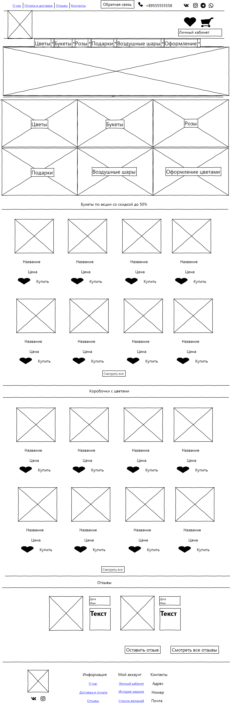

Рисунок 21. Макет главной страницы (1 часть)



Рисунок 22. Макет главной страницы (2 часть)

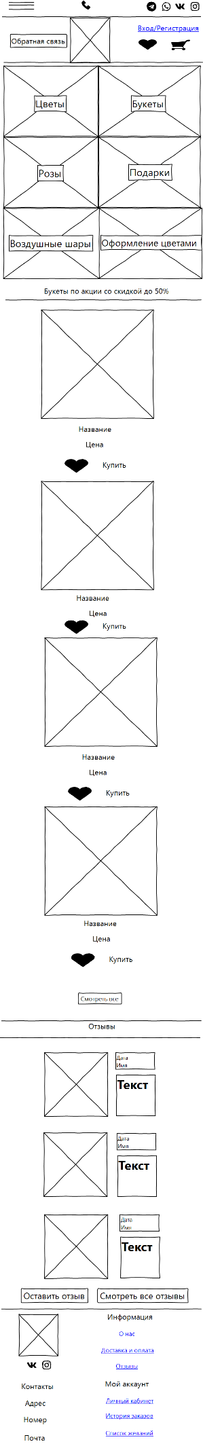

Рисунок 23. Макет мобильной версии главной страницы (1 часть)



Рисунок 24. Макет мобильной версии главной страницы (2 часть)

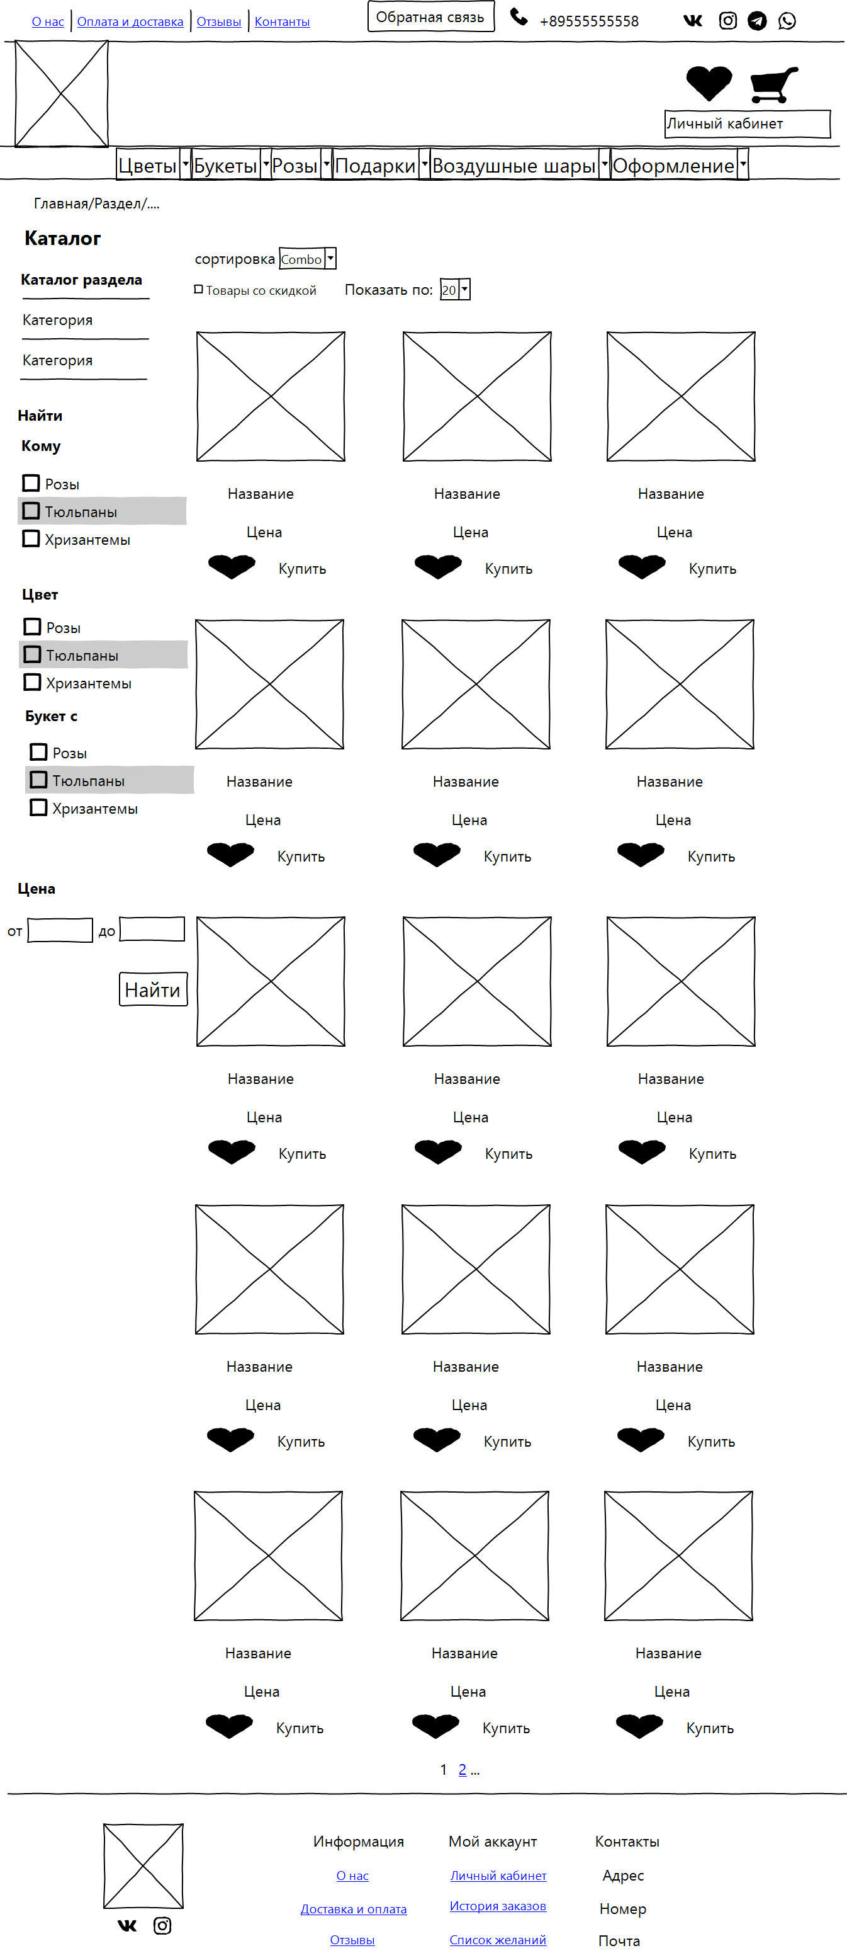

Рисунок 25. Макет страницы каталога (1 часть)



Рисунок 26. Макет страницы каталога (2 часть)

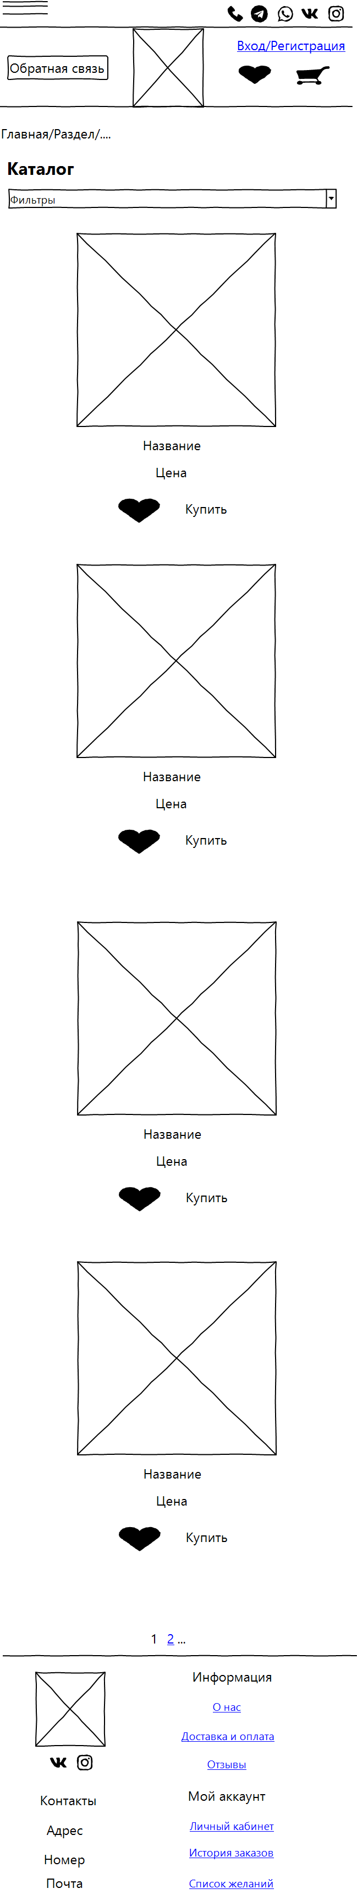

Рисунок 27. Макет мобильной версии страницы каталога (1 часть)



Рисунок 28. Макет мобильной версии страницы каталога (2 часть)

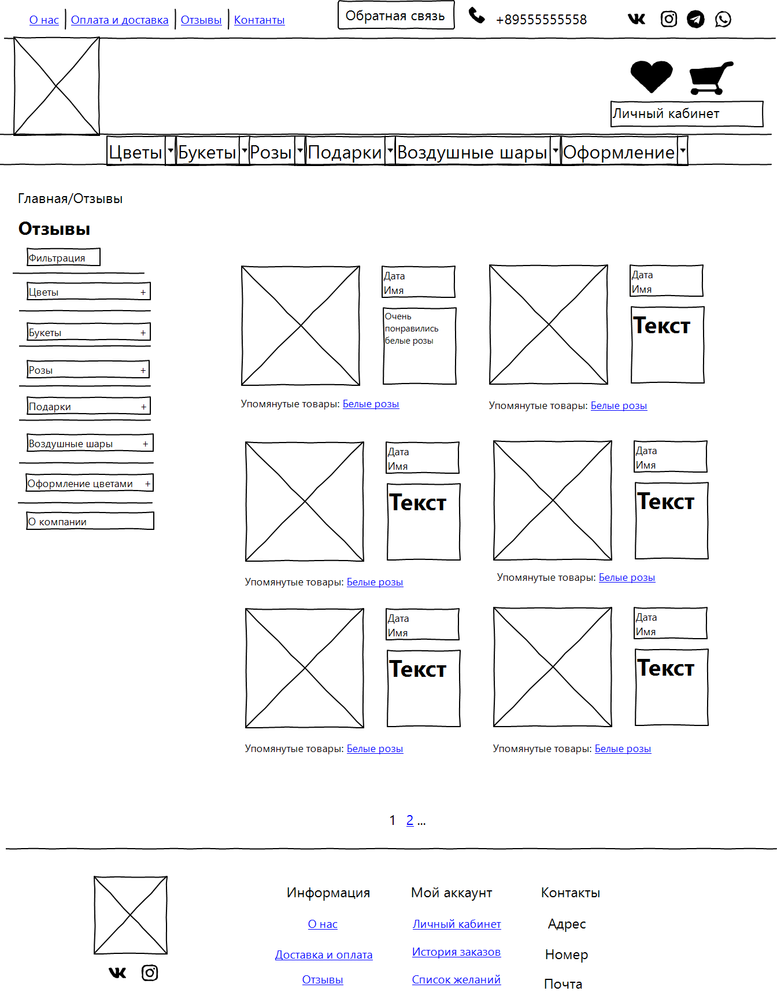

Рисунок 29. Макет страницы отзывов

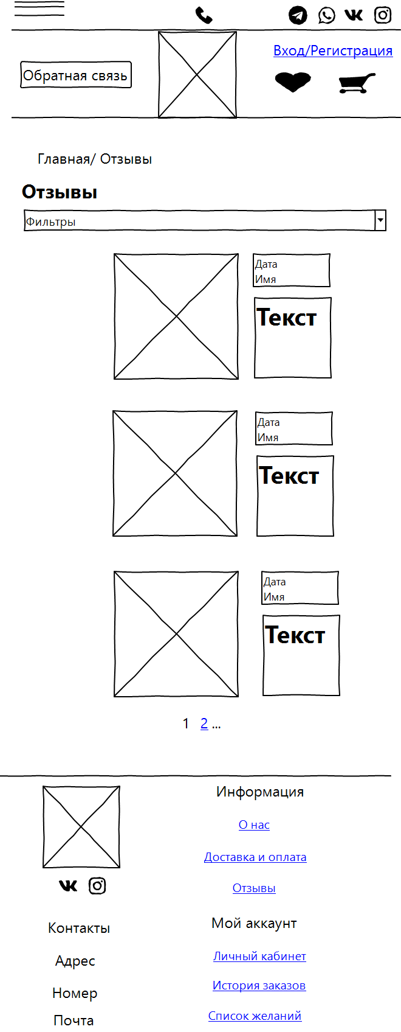

Рисунок 30. Макет мобильной версии страницы отзывов

# **Реализация системы**

Реализация системы соответствует проекту интерфейса. Интерфейс основной системы представлен ниже.

**Главная страница**

Главная страница сайта—это визитная карточка компании, которая должна включать в себя краткую информацию о ее деятельности. Клиент, смотря главную страницу, должен понимать, что этой компании можно доверять. Интерфейс данной страницы должен быть информативным.

Главная страница сайта в открытом доступе. Страница разделена на смысловые блоки.

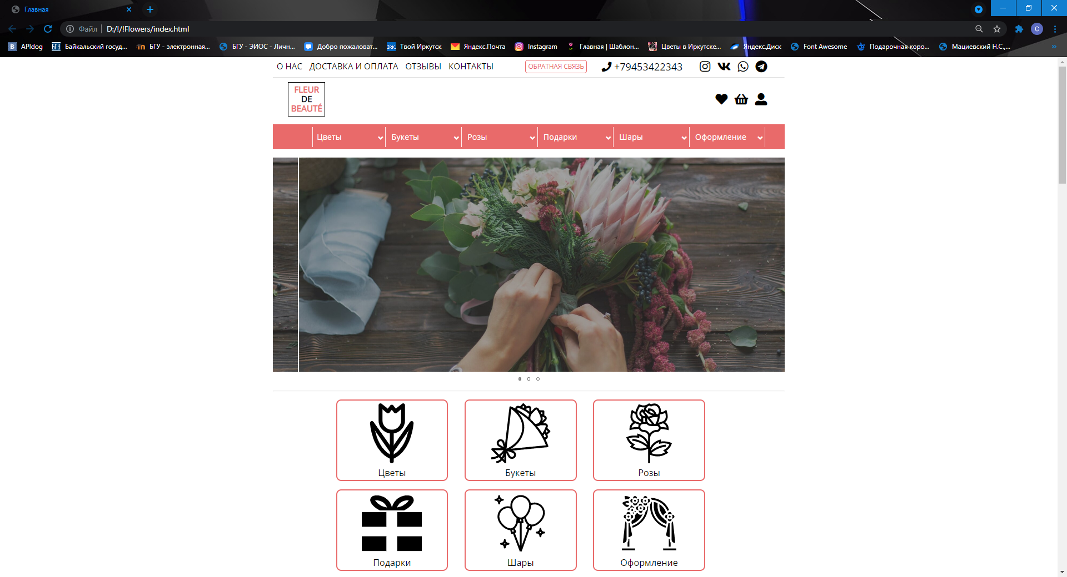

Рисунок 31. Главная страница Часть 1

На первой части главной страницы (см. Рисунок 31) есть шапка сайта, а также расположен слайдер с информацией, блок с меню, как в виде блоков с картинками, так и в виде раскрывающего списка. Клиент сразу понимает, что он зашел на сайт, который занимается продажей цветов.

На второй часть (см. Рисунок 32) расположен блок с популярными товарами, а также с товарами, на которые сейчас идет скидка.

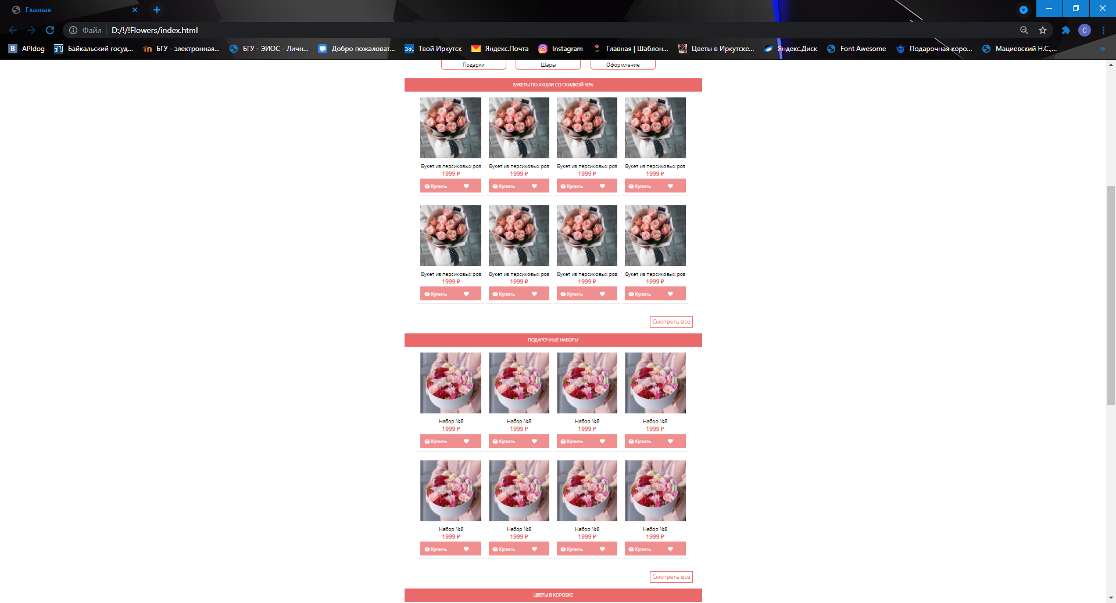

Рисунок 32. Главная страница Часть 2

На третьей части (см. Рисунок 33) расположен блок с отзывами. Также в нижней части расположен подвал, где продублированная контактная информация с шапки сайта и ссылки из меню.

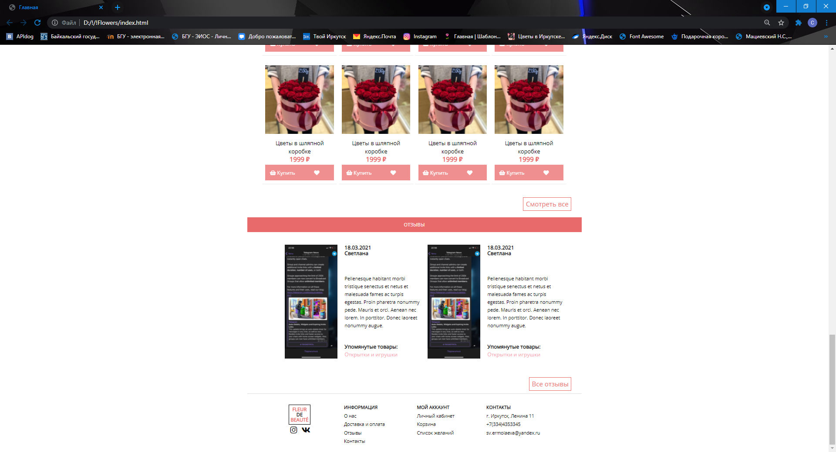

Рисунок 33. Главная страница Часть 3

Главная страница адаптивна и в зависимости от размера экрана устройства уменьшает количество элементов в блоках.

Ниже представлена версия для iPhone X(см Рисунок 34).

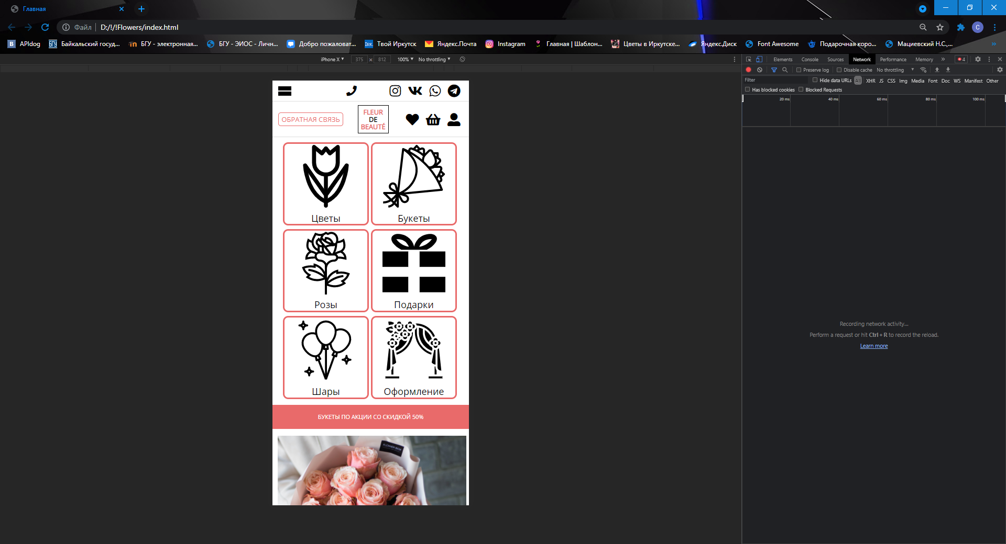

Рисунок 34. Адаптив главной страницы для iPhone X

**Страница каталога**

Страница каталога сайта (см Рисунок 35) содержит список товаров, отсортированных по категориям. Также есть поля для фильтрации и сортировки**.**

Мобильная версия страницы каталога представлена на рисунке. (см. Рисунок 36).

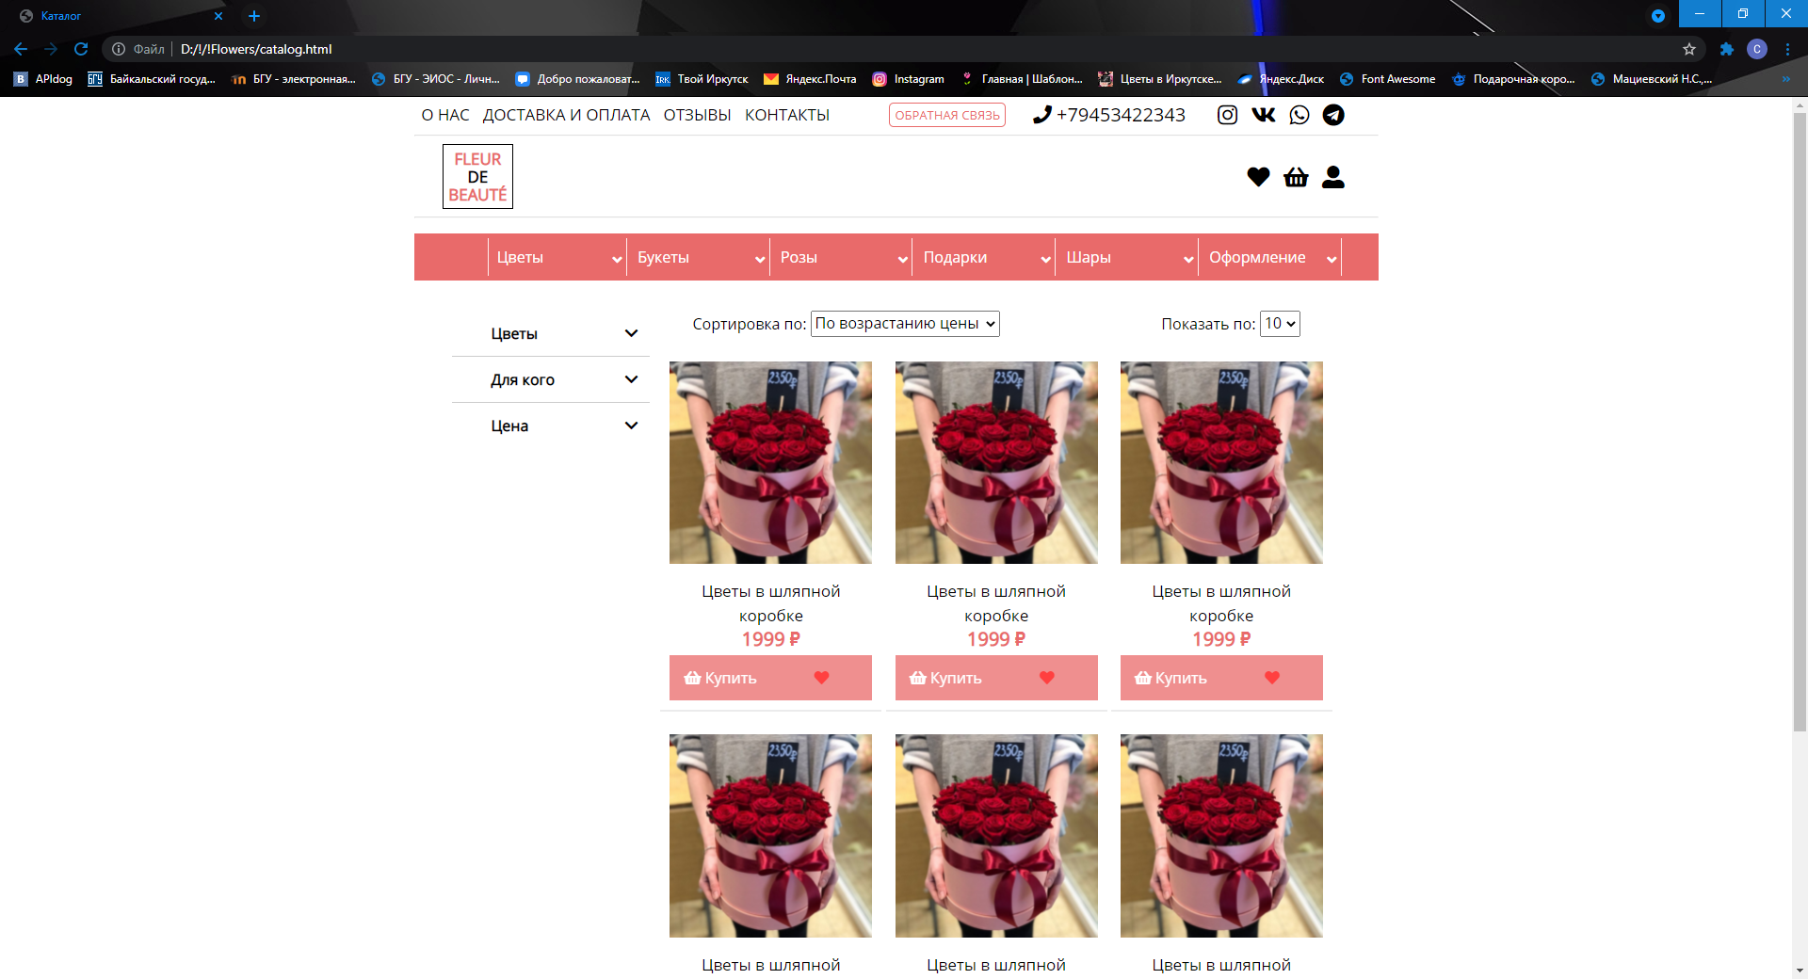

Рисунок 35. Страница каталога

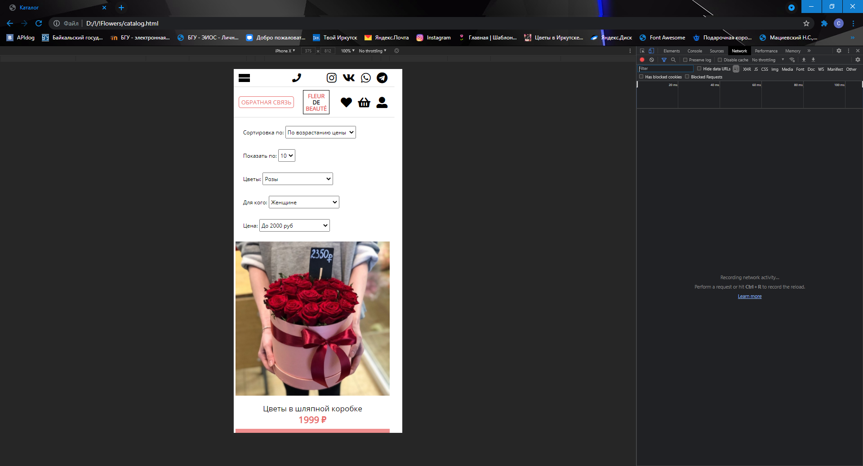

Рисунок 36. Адаптив страницы каталога

**Карточка товара**

Нажав на любую запись в каталоге на странице каталога (см. Рисунок 35) открывается страница товара (см. Рисунок 37), на которой отображается подробная информация о выбранном товаре.

* Название товара;
* Цена;
* Описание;
* Артикул;
* Фотографии;
* Отзывы;
* Состав;

Также можно добавить товар в избранное, в корзину, выбрав количество. Еще можно оставить отзыв.

Мобильная версия карточки товара для iPhone X представлена ниже (см Рисунок 38).

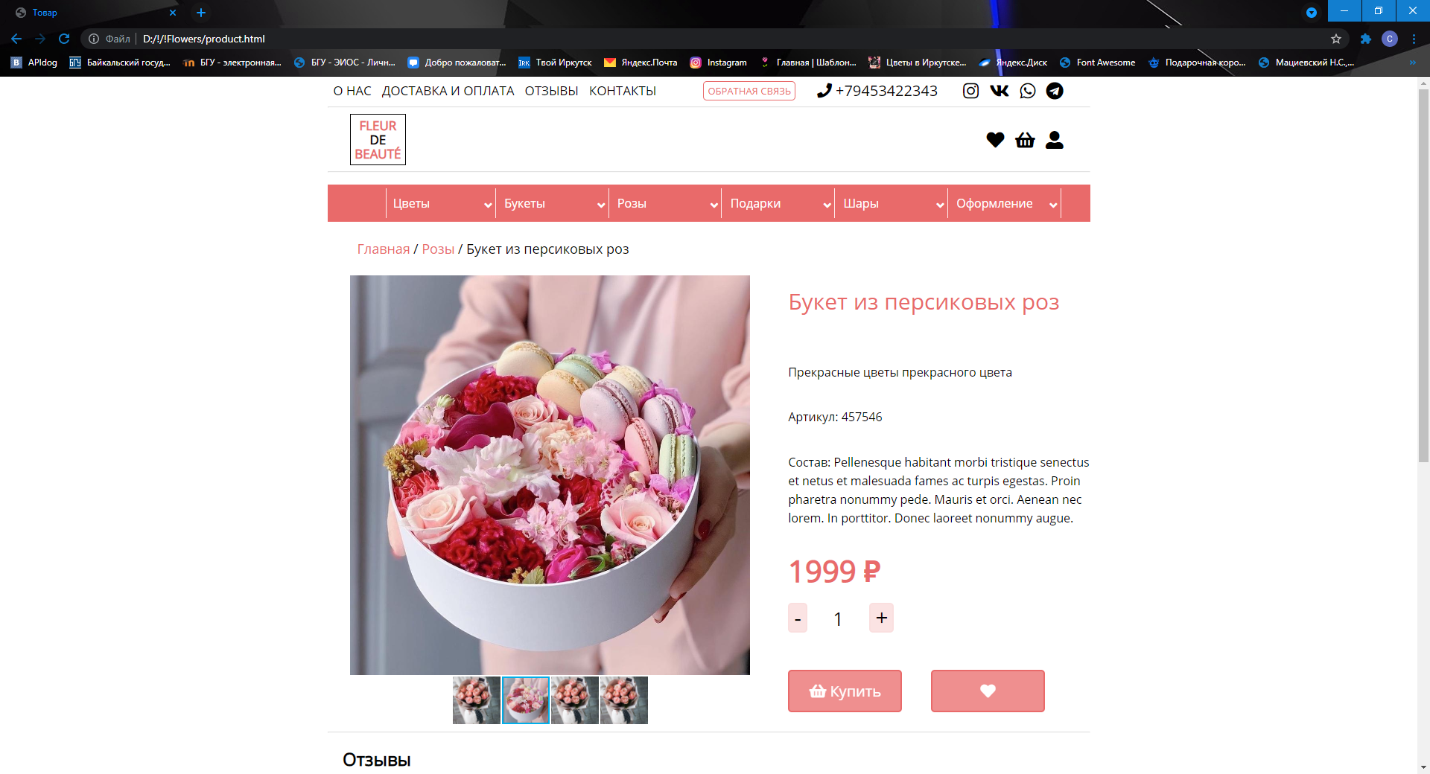

Рисунок 37. Страница товара

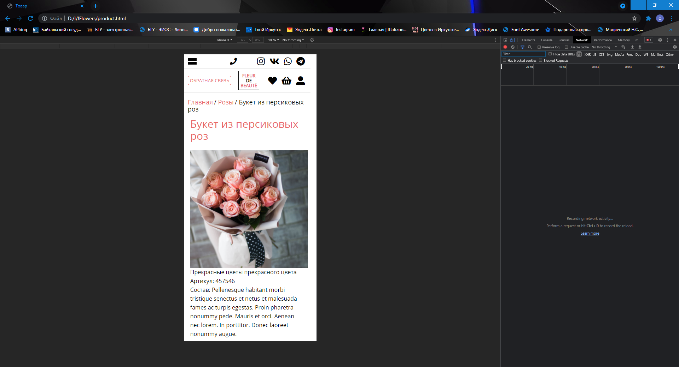

Рисунок 38. Адаптив страницы товара

**Страниц информации о компании**

На данной странице (см Рисунок 39) можно найти информацию о том, чем занимается компания, а также месторасположение ее офиса.

Мобильная версия для iPhone X представлена ниже (см Рисунок 40).

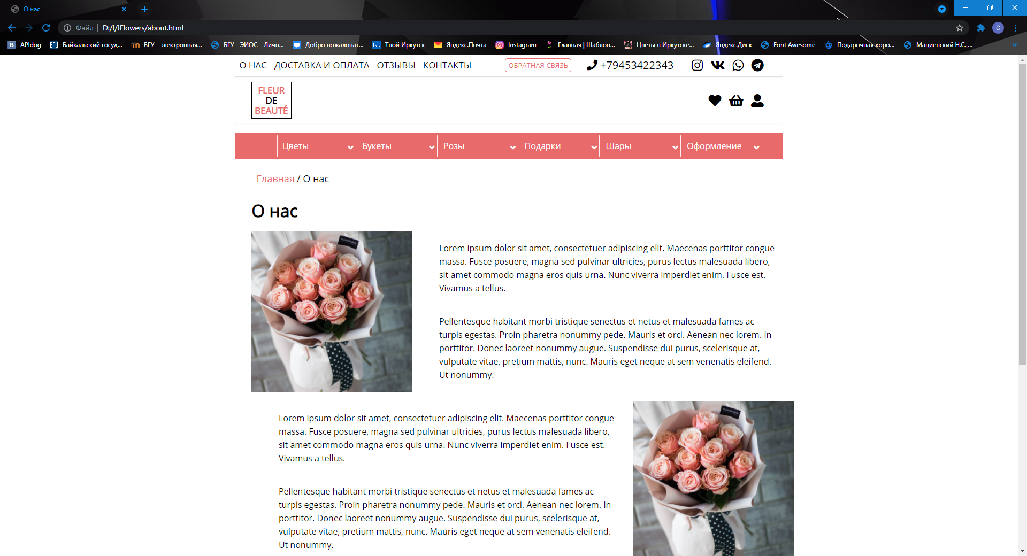

Рисунок 39. Страница информации о компании

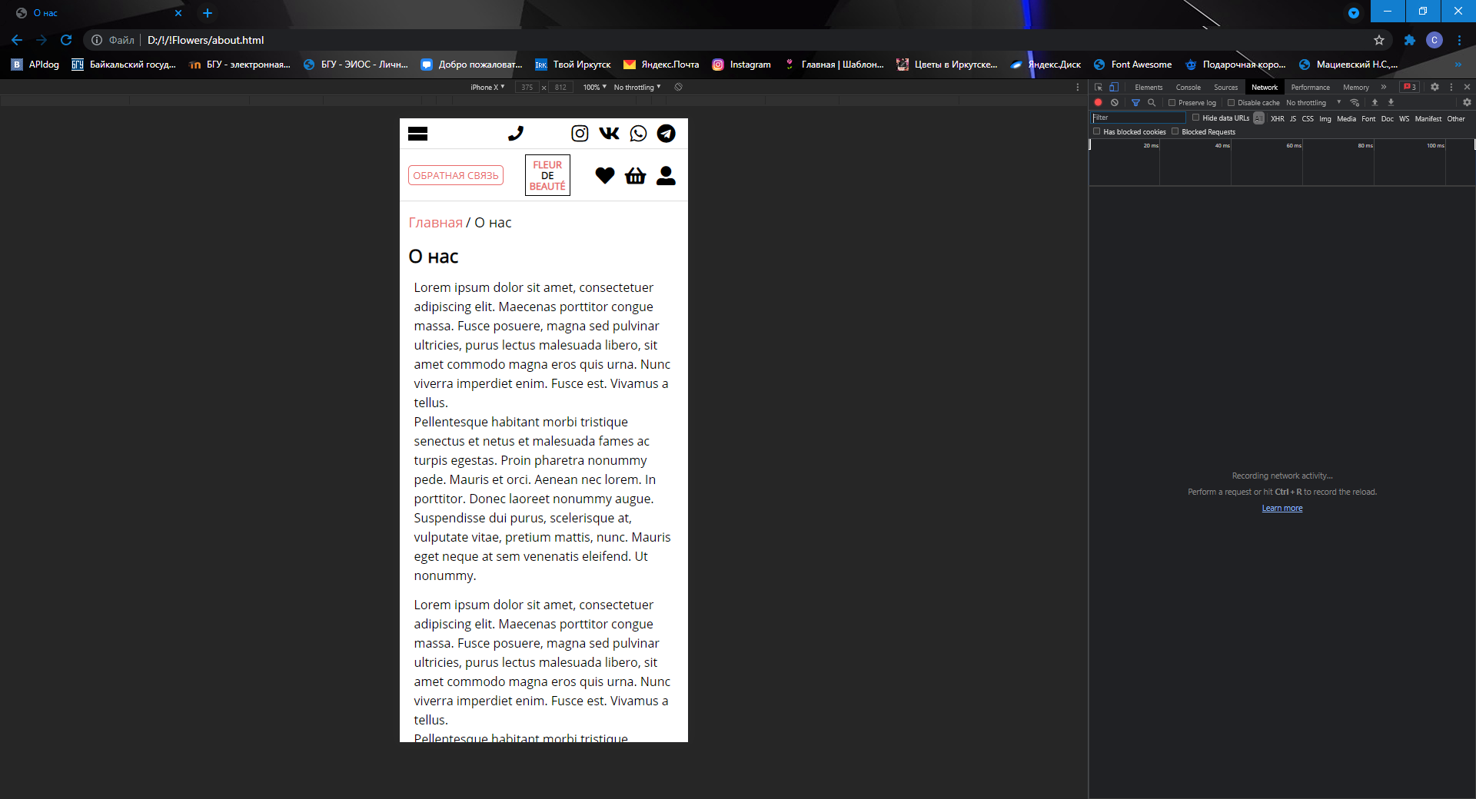

Рисунок 40. Адаптив страницы информации о компании

**Страница доставки и оплаты**

На данной странице (см Рисунок 41) можно найти информацию о условиях доставки и оплаты.

Мобильная версия для iPhone X представлена ниже (см Рисунок 42).

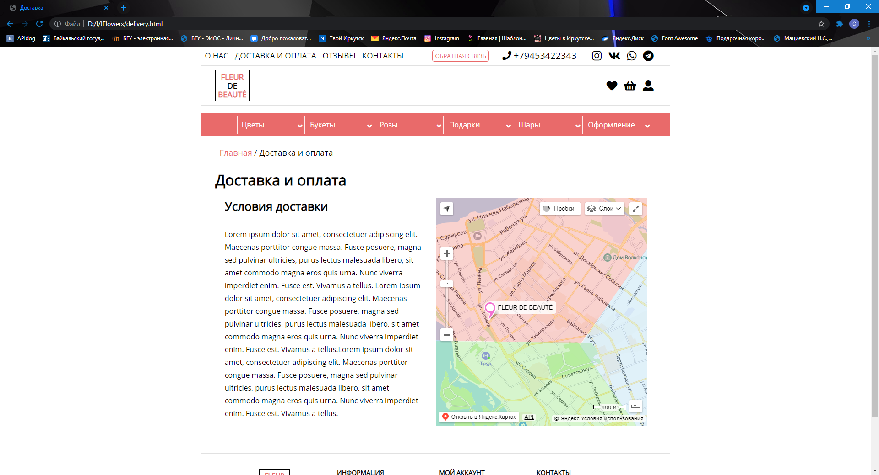

*Рисунок 41. Страница доставки и оплаты*

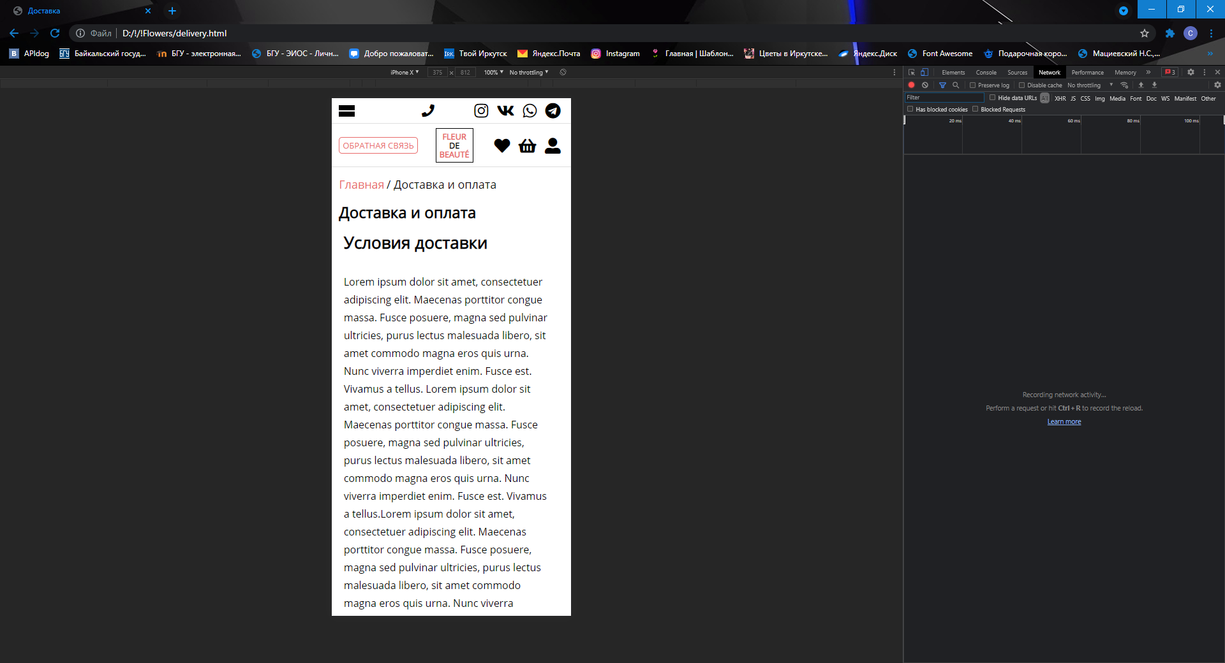

*Рисунок 42. Адаптив страницы доставки и оплаты*

**Страница отзывов**

На данной странице (см Рисунок 43) можно найти информацию об оценках пользователей по тем или иным товарам, а также о компании.

Мобильная версия для iPhone X представлена ниже (см Рисунок 44).

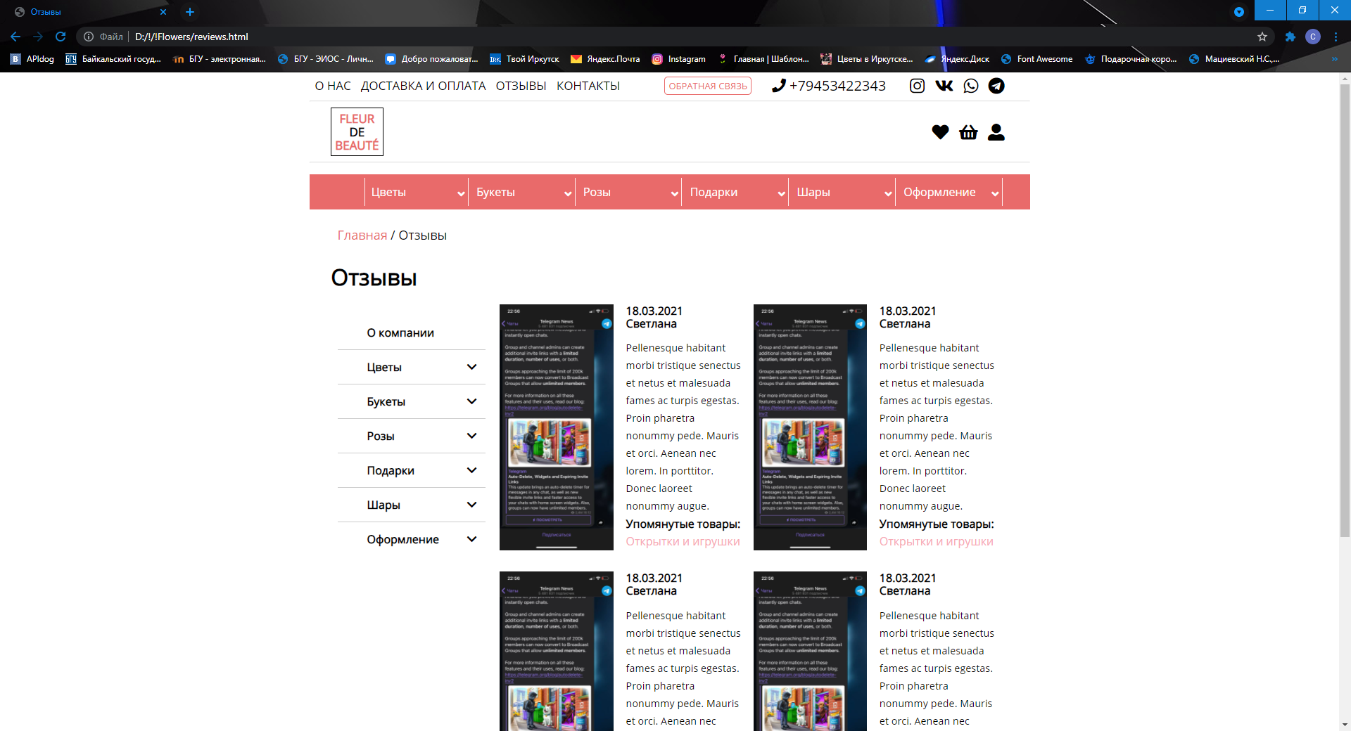

Рисунок 43. Страница отзывов

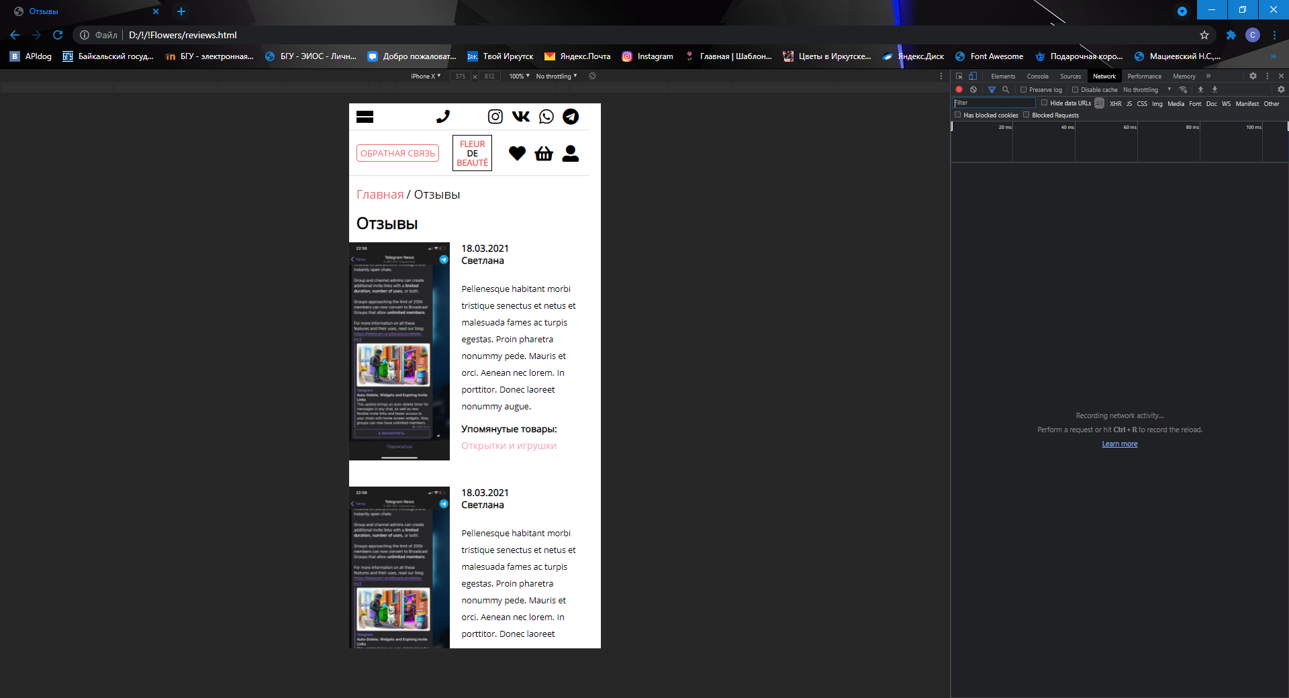

Рисунок 44. Адаптив страницы отзывов

**Страница контактов**

На данной странице (см Рисунок 45) можно найти информацию о адресе компании, номере телефона и почте.

Мобильная версия для iPhone X представлена ниже (см Рисунок 46).

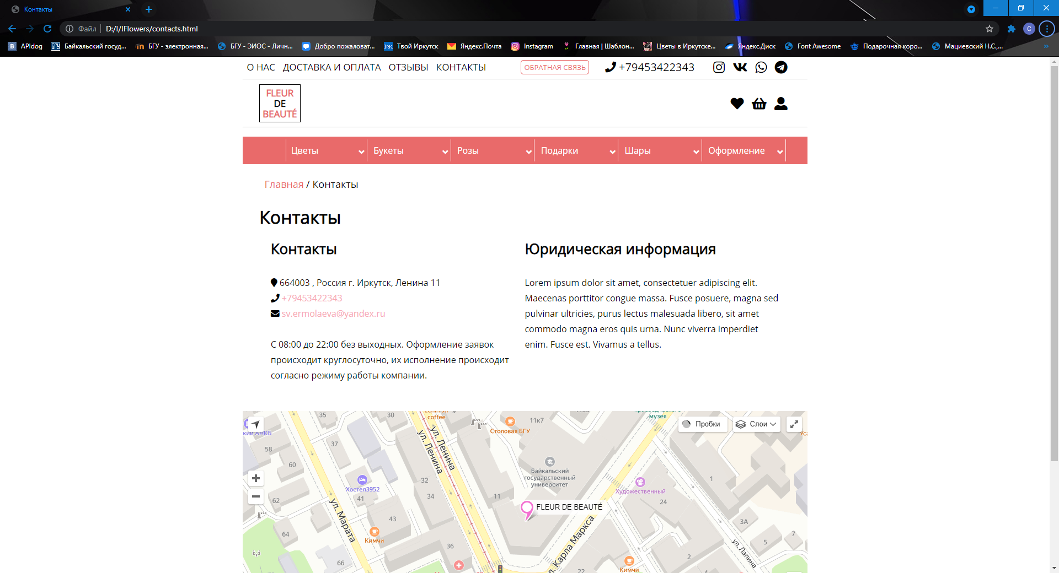

Рисунок 45. Страница контактов

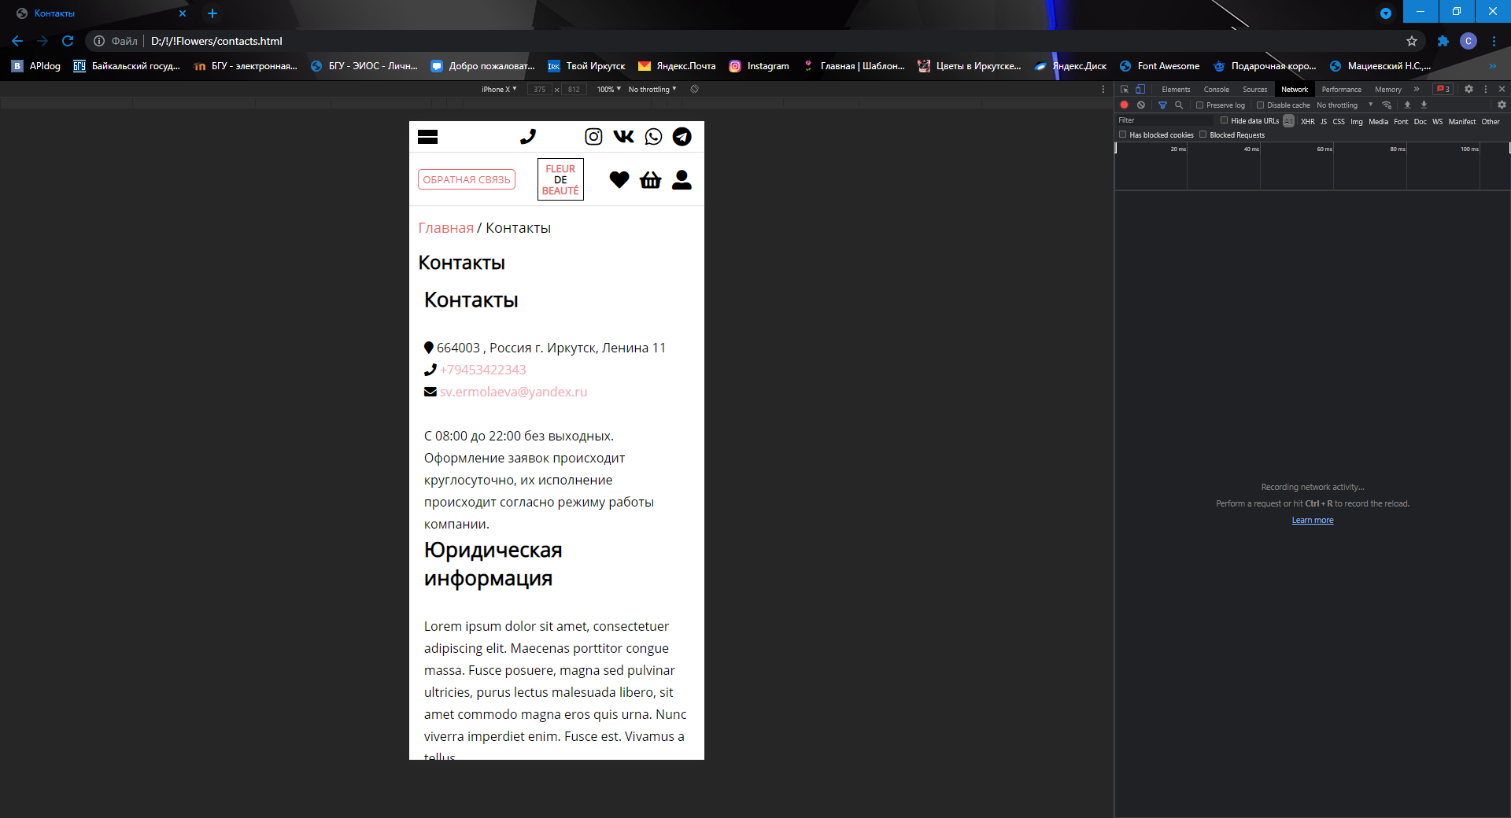

Рисунок 46. Адаптив страницы контактов

# **Интерфейс клиента**

Интерфейс клиента представлен в виде личного кабинета (ЛК), к которому имеет доступ только зарегистрированный в системе клиент.

В личном кабинете можно смотреть свои прошлые заказы, избранное, корзину с товарами, а также данные о себе.

**ЛК:страница заказов**

На странице заказов (см Рисунок 47) клиент видит свои заказы: уже выполненные или новые.

В мобильной версии страницы заказы выстраиваются в один столбец (см Рисунок 48).

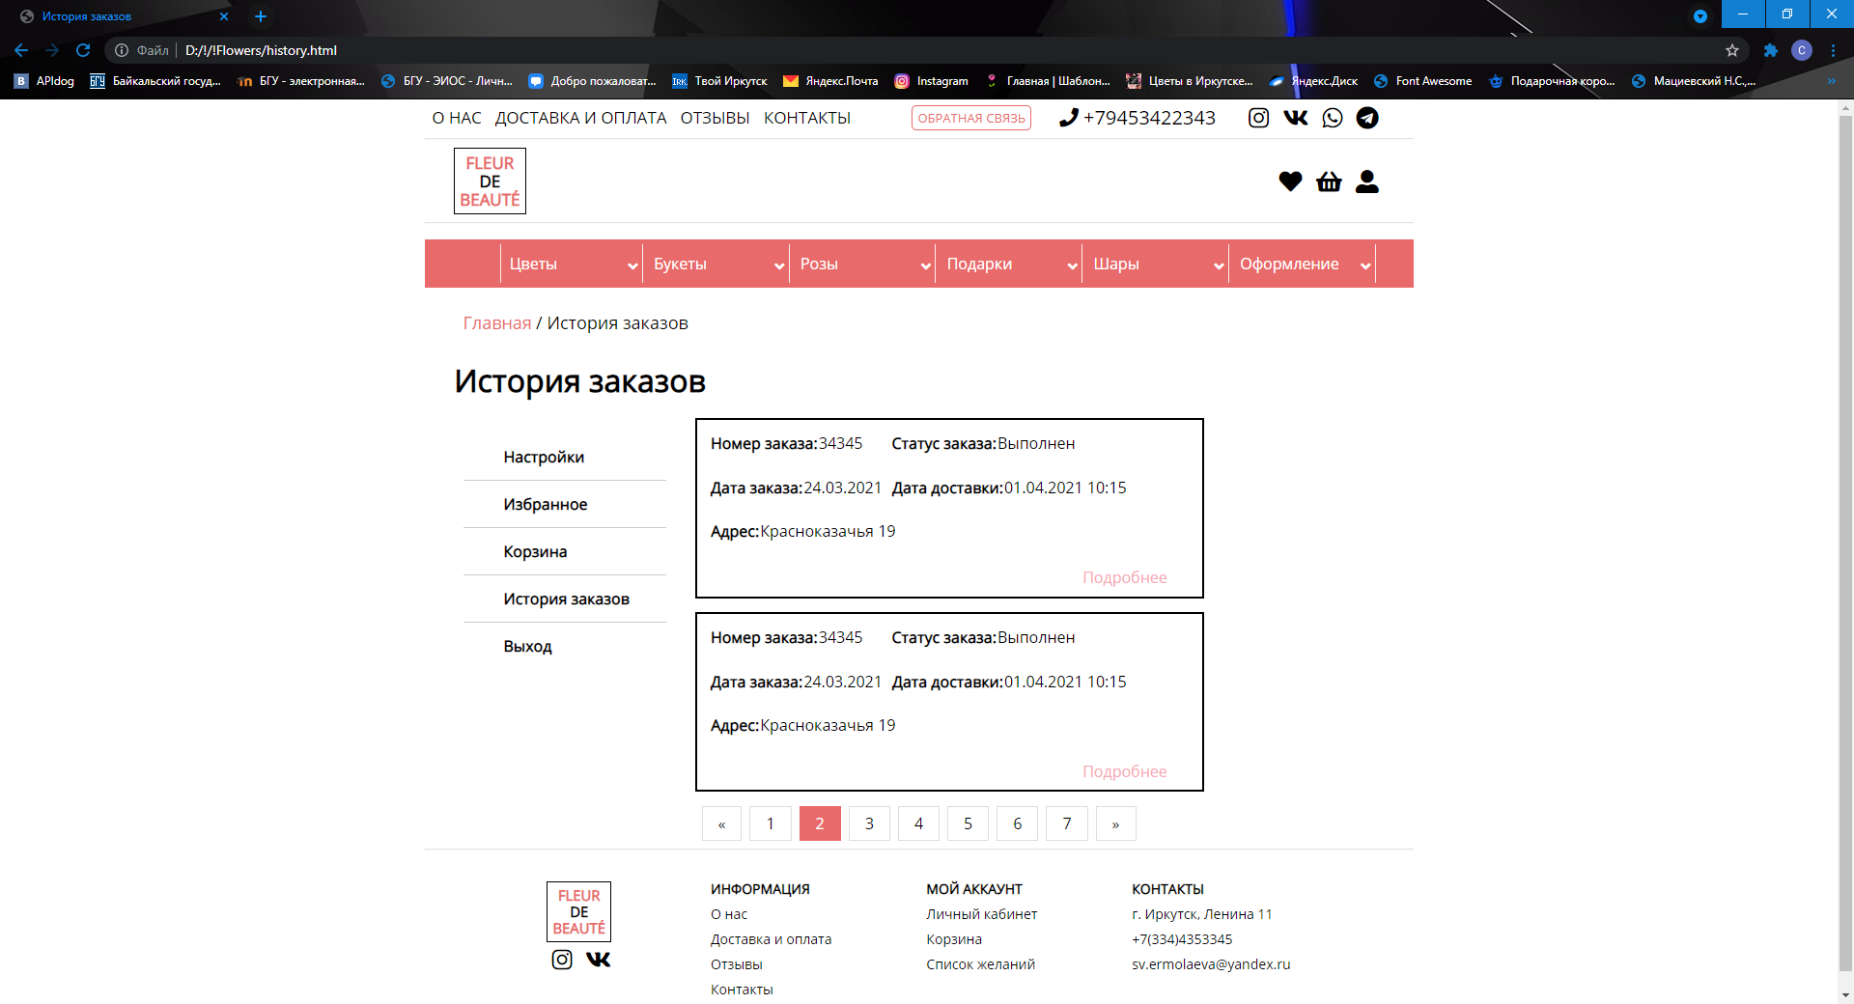

Рисунок 47. ЛК: страница заказов

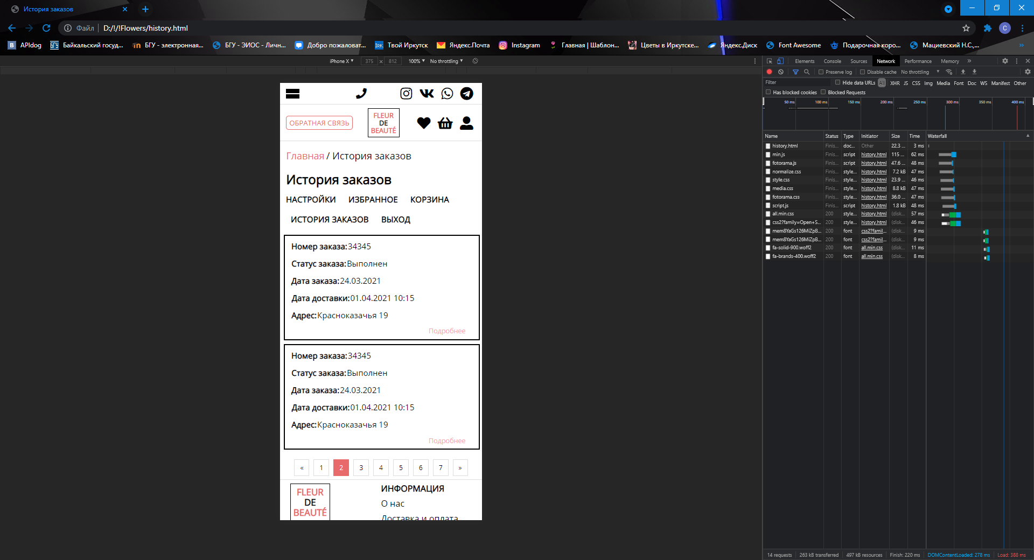

Рисунок 48. ЛК: адаптив страницы заказов

**ЛК:страница настроек**

На странице настроек (см Рисунок 49) клиент видит свои персональные данные и может их изменить.

Мобильная версия страницы показана ниже (см Рисунок 50).

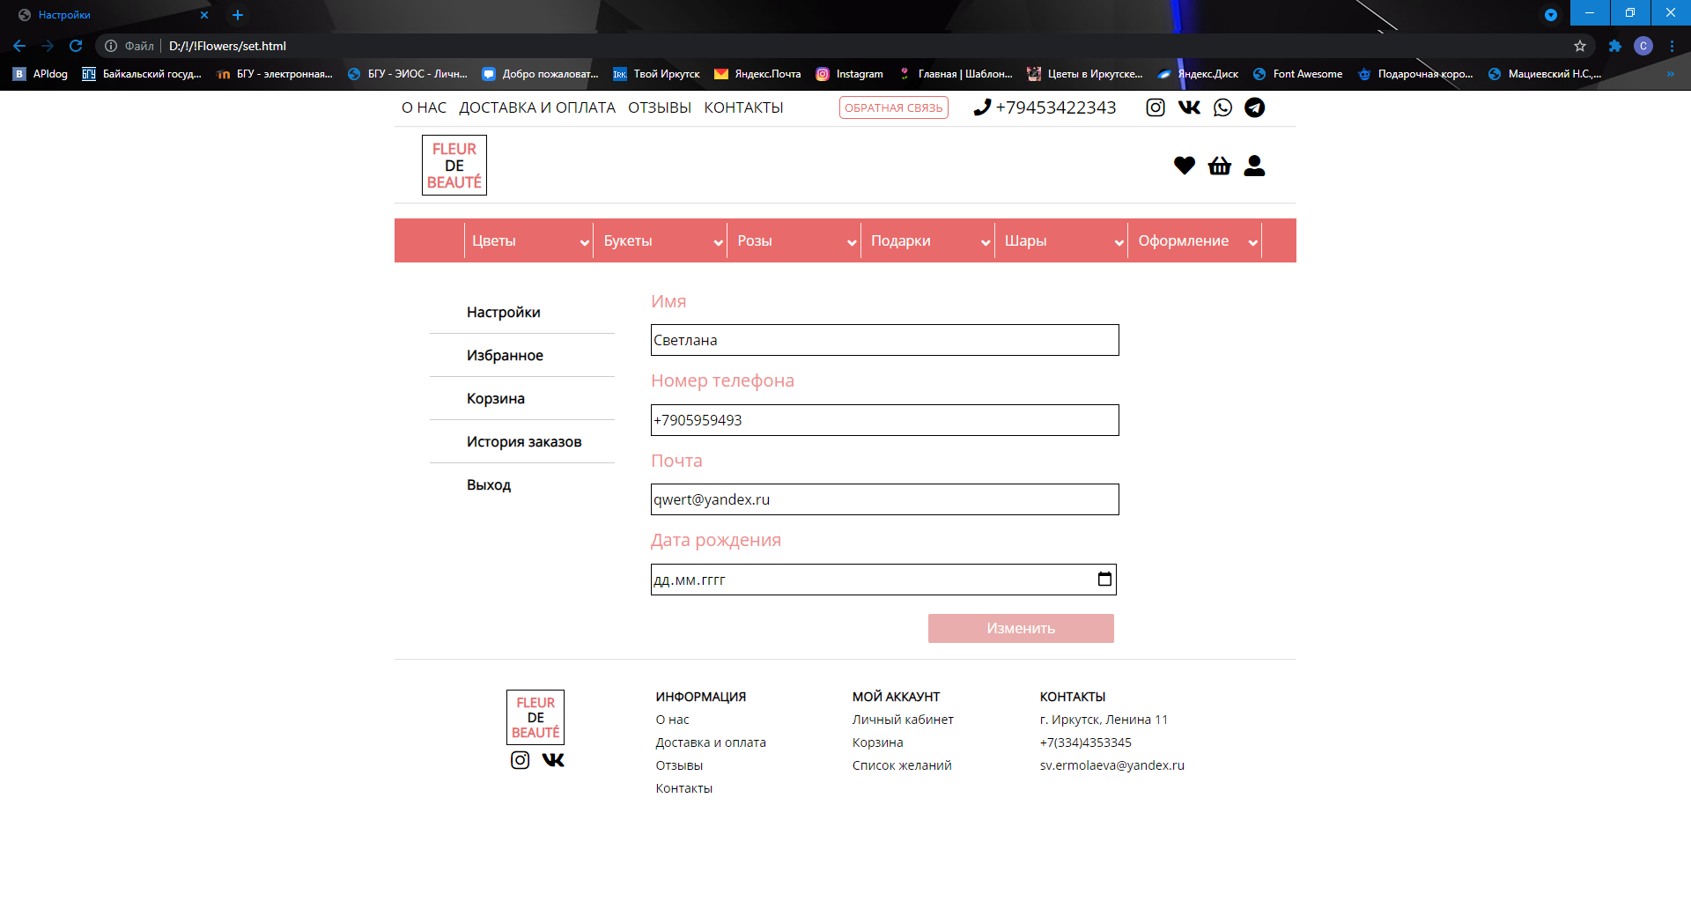

Рисунок 49. ЛК: страница настроек

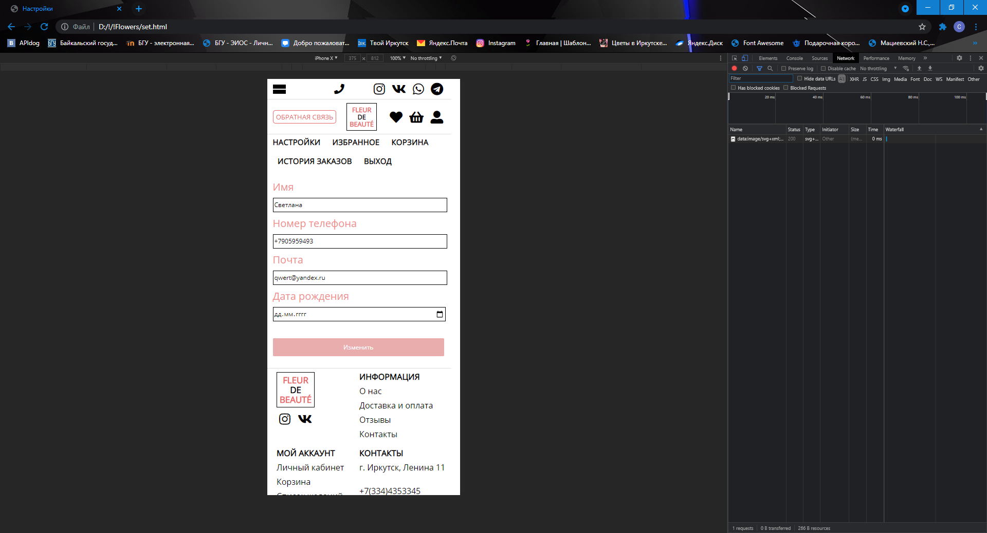

Рисунок 50. ЛК: адаптив страницы настроек

**ЛК:страница избранного**

На странице избранного (см Рисунок 51) клиент может посмотреть товары, которые он добавил в избранное.

Мобильная версия страницы показана ниже (см Рисунок 52).

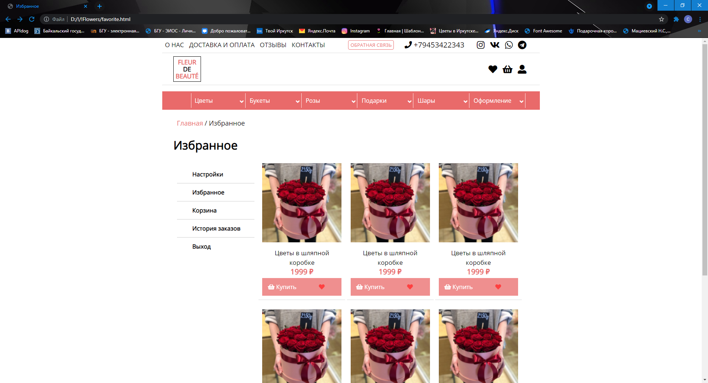

Рисунок 51. ЛК: страница избранного

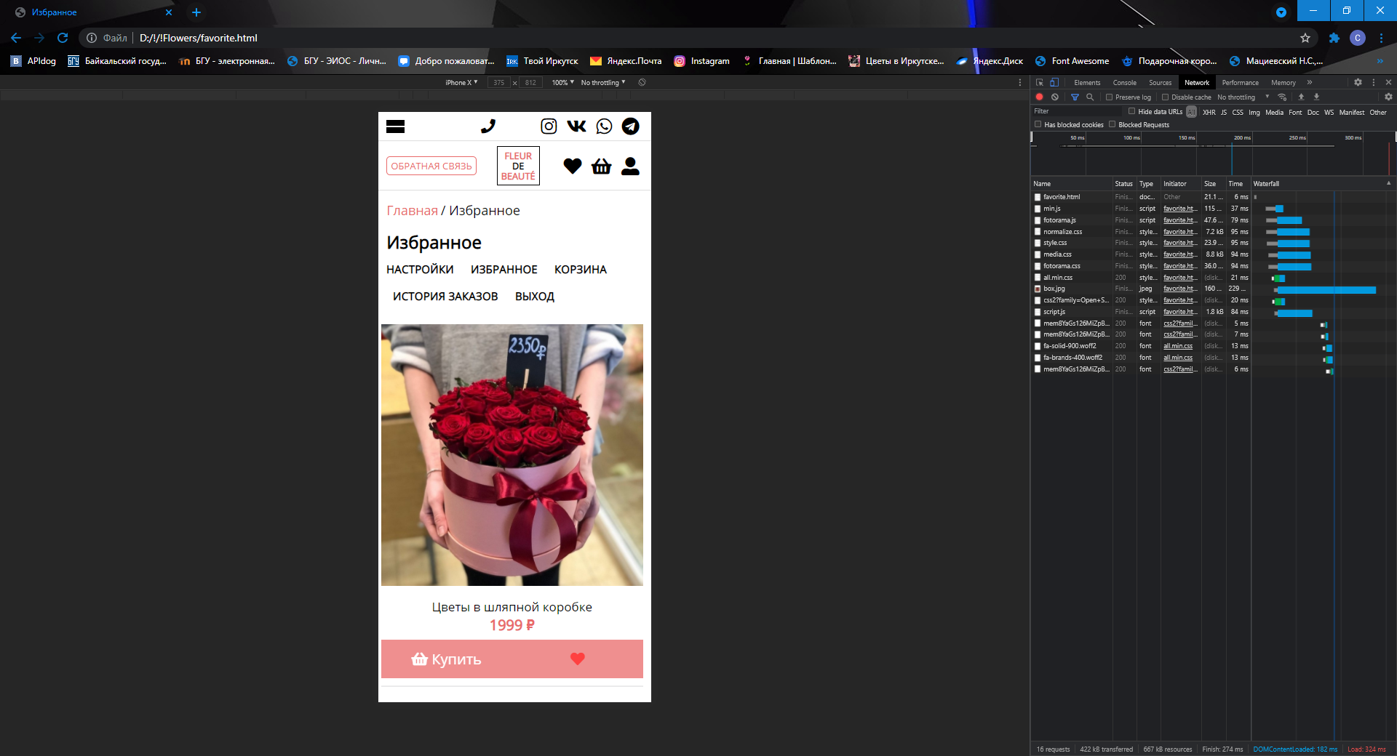

Рисунок 52. ЛК: адаптив страницы избранного

**ЛК: страница корзины**

На странице корзины (см Рисунок 53) клиент может посмотреть товары, которые он добавил в корзину и их количество.

Мобильная версия страницы показана ниже (см Рисунок 54).

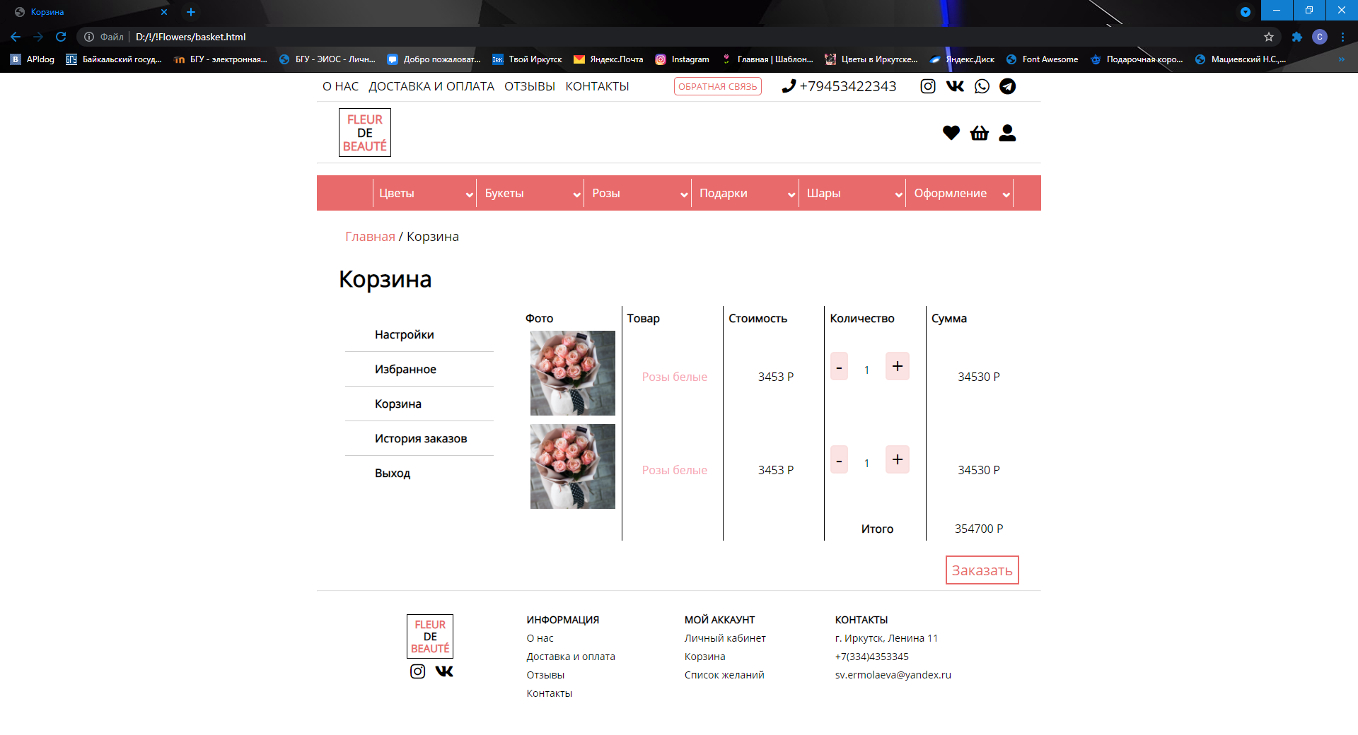

Рисунок 53. ЛК: страница корзины

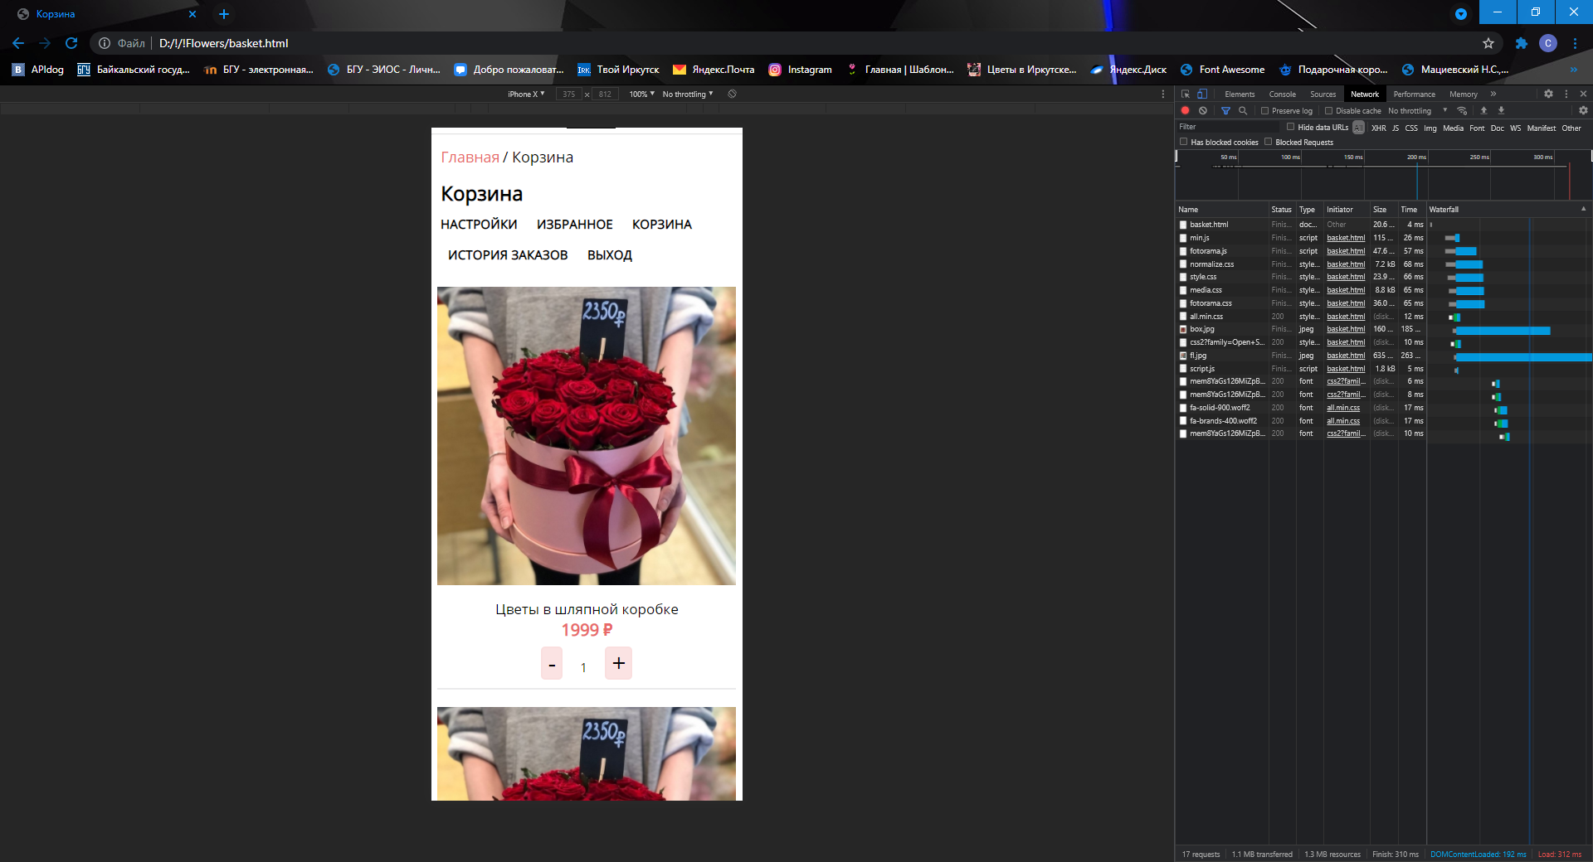

Рисунок 54. ЛК: адаптив страницы корзины

# **Подсистема администрирования**

К интерфейсу администрирования имеет доступ администратор и сотрудники. Они могут просматривать, изменять и удалять элементы следующих разделов:

* Клиенты;
* Сотрудники;
* Поставщики;
* Товары;
* Заказы и д.р.;

Интерфейс отличается от основного и имеет другой функционал. Ниже приведены подробные примеры некоторых страниц, остальные можно посмотреть в приложении (см Приложение 3). Код приложения см в приложении 4 (см Приложение 4).

**Заказы**

На странице заказов (см. Рисунок 55) администратор или сотрудники могут просматривать список всех заказов. На странице есть поля для поиска, а также возможность добавить заказа и посмотреть список необходимых для закупки товаров.

Мобильная версия представлена на рисунке ниже (см Рисунок 56).

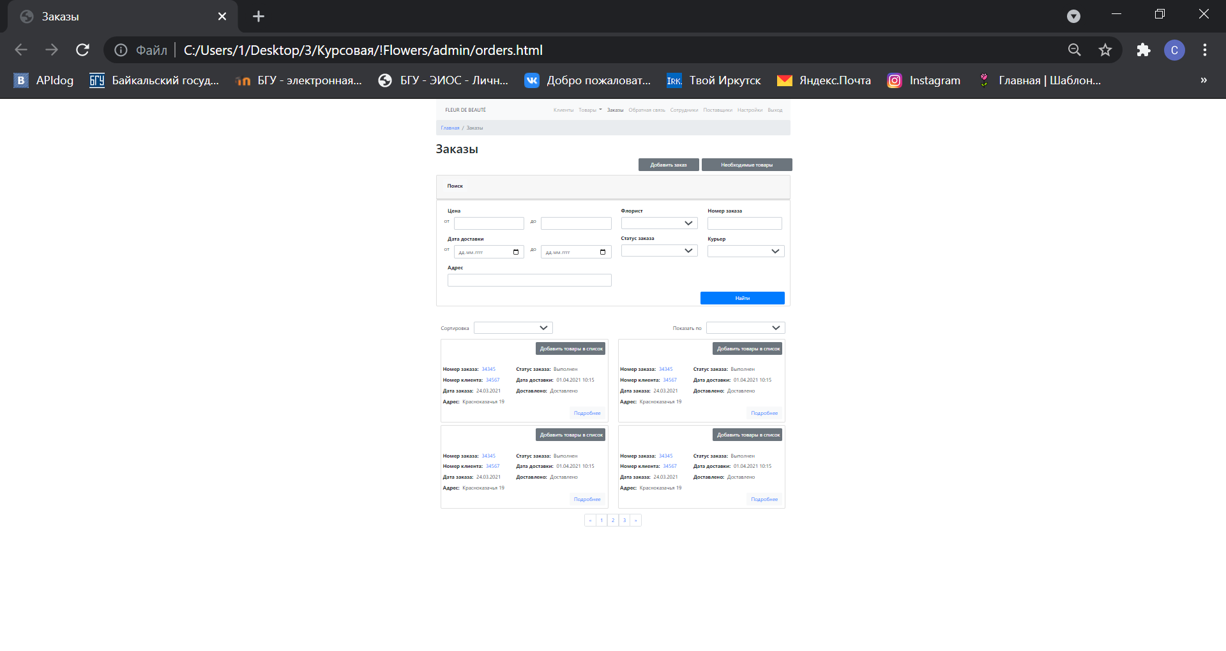  
*Рисунок 55. Страница заказов*  
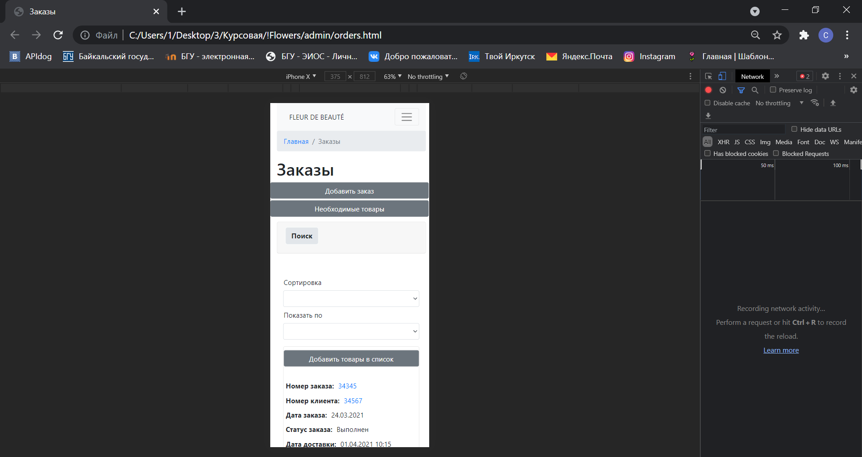

*Рисунок 56. Адаптив страницы заказов*

**Карточка заказа**

Кликнув на кнопку «Подробнее» на мини-карточке заказа в списке на странице «Заказы», можно увидеть карточку заказа со всеми деталями. (см Рисунок 57).

Мобильная версия представлена на рисунке ниже (см Рисунок 58).

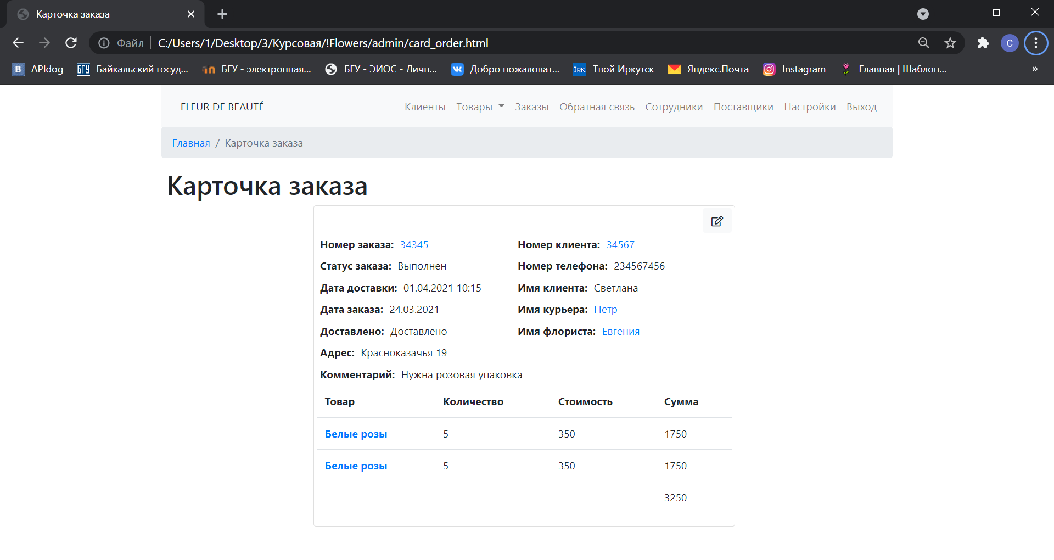

*Рисунок 57. Страница карточки заказа*

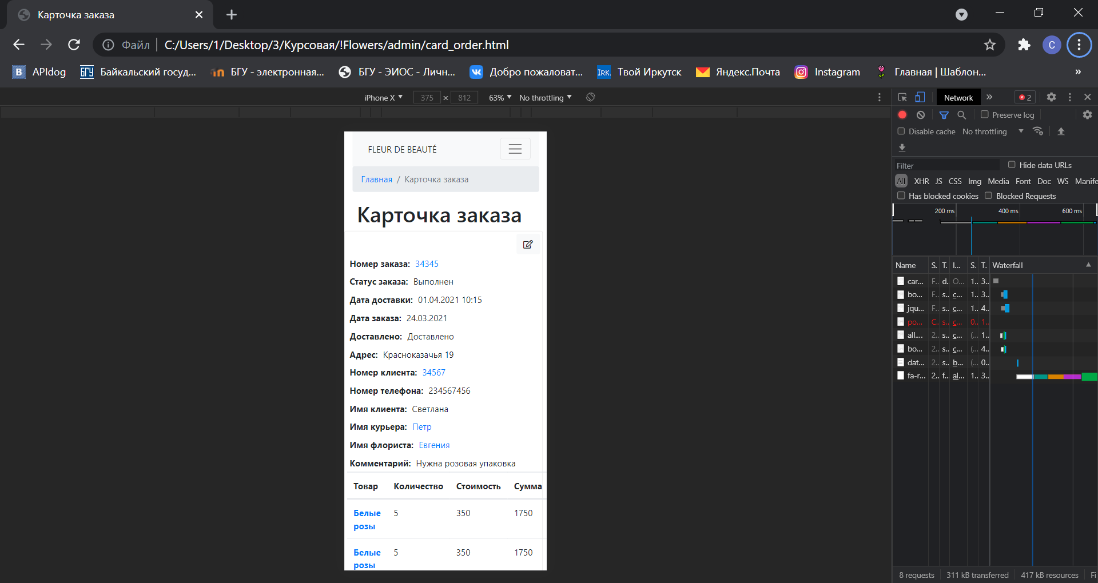

*Рисунок 58. Адаптив страницы карточки заказа*

# **Тестирование системы**

Тестирование системы— один из важных этапов разработки любой системы, направленный на выявление ошибок и детальное исследование программного кода. В качестве тестирования системы составлен комплект из 10 тестов:

* Таблица 21. Тест 1 – отправка пустой формы заказа доставки;
* Таблица 22. Тест 2 – оставить сообщение для обратной связи без номера телефона;
* Таблица 23. Тест 3 – регистрация без заполнения пароля;
* Таблица 24. Тест 4 – регистрация без заполнения телефона;
* Таблица 25. Тест 5 – основное меню в мобильной версии;
* Таблица 26. Тест 6 - вспомогательное меню в мобильной версии;
* Таблица 27. Тест 7 – мобильная версия главной страницы;
* Таблица 28. Тест 8 – мобильная версия слайдера на главной странице;
* Таблица 29. Тест 9 – мобильная версия страницы «Заказ доставки»;
* Таблица 30. Тест 10 – тестирование «хлебных крошек».

*Таблица 21. Тест 1 – отправка пустой формы заказа*

|  |  |
| --- | --- |
| **Отправка пустой формы заказа** | |
| Шаги | 1. Зайти на сайт; 2. Выбрать товары 3. Нажать кнопку «Оформить заказ»; 4. Нажать кнопку «Оформить»; |
| Ожидаемый  результат | Данные не отправятся, а незаполненные обязательные поля выделятся красным. |

*Таблица 22. Тест 2 – оставить сообщение для обратной связи без номера телефона*;

|  |  |
| --- | --- |
| **Добавление отзыва без указания номера телефона** | |
| Шаги | 1. Зайти на сайт; 2. Перейти на кнопку «Обратная связь»; 3. Не заполняя поля «Телефон», нажать кнопку «Отправить». |
| Ожидаемый результат | Данные не отправятся, а незаполненные обязательные поля выделятся красным. |

*Таблица 23. Тест 3 - регистрация без заполнения пароля*

|  |  |
| --- | --- |
| **Регистрация без заполнения пароля** | |
| Шаги | 1. Зайти на сайт; 2. Перейти на страницу нажать на иконку входа; 3. Нажать кнопку «Зарегистрироваться»; 4. Не заполняя поля «Пароль» нажать кнопку «Отправить». |
| Ожидаемый результат | Данные не отправятся, а незаполненные обязательные поля выделятся красным. |

*Таблица 24. Тест 4 – регистрация без заполнения телефона*

|  |  |
| --- | --- |
| **Регистрация без заполнения номера телефона** | |
| Шаги | 1. Зайти на сайт; 2. Перейти на страницу нажать на иконку входа; 3. Нажать кнопку «Зарегистрироваться»; 4. Не заполняя поля «Телефон», нажать кнопку «Отправить». |
| Ожидаемый результат | Данные не отправятся, а незаполненные обязательные поля выделятся красным. |

*Таблица 25. Тест 5 – основное меню в мобильной версии*

|  |  |
| --- | --- |
| **Основное меню в мобильной версии** | |
| Шаги | 1. Зайти на сайт с мобильного устройства; |
| Ожидаемый результат | Меню «свернется», появится иконка меню. При нажатии на иконку появится выпадающий список с элементами меню. |

*Таблица 26. Тест 6 - вспомогательное меню в мобильной версии*

|  |  |
| --- | --- |
| **Вспомогательное меню в мобильной версии** | |
| Шаги | 1. Зайти на сайт с мобильного устройства; |
| Ожидаемый результат | Меню выстроится в 1-2 колонки, в зависимости от размера экрана |

*Таблица 27. Тест 7 – мобильная версия главной страницы*

|  |  |
| --- | --- |
| **Мобильная версия главной страницы** | |
| Шаги | 1. Открыть главную страницу сайта с мобильного устройства; |
| Ожидаемый результат | Элементы в блоках выстроятся в 1-2 колонки, в зависимости от размера экрана. |

*Таблица 28. Тест 8 – мобильная версия слайдера на главной странице*

|  |  |
| --- | --- |
| **Мобильная версия слайдера на главной странице** | |
| Шаги | 1. Открыть главную страницу сайта с мобильного устройства; |
| Ожидаемый результат | Слайдер пропадет. |

*Таблица 29. Тест 9 – мобильная версия страницы «Заказ доставки»*

|  |  |
| --- | --- |
| **Мобильная страницы «Заказ доставки»** | |
| Шаги | 1. Зайти на сайт с мобильного устройства; 2. Открыть страницу «Заказ доставки» с помощью нажатия на кнопку «Заказ доставки». |
| Ожидаемый результат | Элементы в блоках выстроятся в 1-2 колонки, в зависимости от размера экрана. |

*Таблица 30. Тест 10 – тестирование «хлебных крошек»*

|  |  |
| --- | --- |
| **Тестирование «хлебных крошек»** | |
| Шаги | 1. Зайти на сайт; 2. Перейти на любую страницу из меню; 3. Нажать на ссылку в «Хлебных крошках» - «Главная»; |
| Ожидаемый результат | Откроется главная страница сайта. |

# **Заключение**

В процессе написания курсовой работы была изучена работа магазина цветов. В том числе проанализированы основные функции и бизнес-процессы. На основе полученных данных был проведен системный анализ бизнес-процессов. Были построены их модели и выявлены проблемы одного из основных бизнес-процессов – «Доставка цветов».

Для решения проблем была спроектирована информационная система, построены различные диаграммы, схемы и модель интерфейса. К системе предъявлены определенные требования.

После завершения этапа проектирования системы, она была реализована с учетом требований. Интерфейс системы соответствует ранее построенному макету.

# **Список литературы**

1. Будилов В. Интернет-программирование на Java. / Будилов В. – БХВ-Петербург, 2003. – 704 с.
2. ГОСТ 19.201-78 «Техническое задание. Требования к содержанию и оформлению». – М.: Издательство стандартов, 1978.-4 c.
3. ГОСТ 34.602-89 «Техническое задание на создание автоматизированной системы». – М.: Издательство стандартов, 1989.-12 c.
4. ГОСТ 34.602-89. Информационная технология. Комплекс стандартов на автоматизированные системы. Техническое задание на создание автоматизированной системы. – М.: Издательство стандартов, 1989. .-12 c.
5. Катаев М.Ю. Объектно-ориентированное программирование: Учебное пособие. – Томск: Томский межвузовский центр дистанционного образования, 2000. – 145 с.
6. Крэг Ларман. Применение UML и шаблонов проектирования. – М. Издательский дом "Вильямс", 2004. – 624 с.
7. Салли Шлеер. Объектно-ориентированный анализ: моделирование мира в состояниях. – М. Диалектика, 1993. – 240 с.
8. Шапошников И. Интернет программирование. Практическое руководство / Шапошников И. – СПб.: БХВ-Санкт-Петербург, 2000. – 415 с.
9. Э. Гамма. Приемы объектно-ориентированного проектирования. Паттерны проектирования. – СПб. «Питер», 2010. – 366 с.
10. HTML5. Основы клиентской разработки. [Электронный ресурс]. – Режим доступа: http://www.intuit.ru/studies/courses/3734/976/info
11. Web-технологии [Электронный ресурс]. – Режим доступа: http://www.intuit.ru/studies/courses/485/341/info
12. Введение в HTML5 [Электронный ресурс]. – Режим доступа: http://www.intuit.ru/studies/courses/679/535/info
13. Введение в UML [Электронный ресурс]. – Режим доступа: <http://www.intuit.ru/studies/courses/1007/229/info>
14. Язык программирования Python [Электронный ресурс]. – Режим доступа: <http://www.intuit.ru/studies/courses/49/49/info>

# **ПРИЛОЖЕНИЕ 1. Описание прецедентов**

## ***Приложение***

Таблица 1. Описание прецедента "Просмотр списка клиентов"

|  |  |
| --- | --- |
| Имя прецедента | Просмотр списка клиентов |
| Краткое описание | Прецедент позволяет просматривать список всех клиентов |
| Актёры | Администратор |
| Предусловия | Должен быть хотя бы один клиент. Если таковых нет, то пользователю предлагается создать нового клиента. |
| Основной поток | Вы водится информация обо всех клиентах в виде таблицы |
| Постусловия | Если прецедент был успешно завершен, то пользователь может выполнять другие действия. |
| Альтернативные потоки | — |

Таблица 2. Описание прецедента "Добавление клиента"

|  |  |
| --- | --- |
| Имя прецедента | Добавление клиента |
| Краткое описание | Прецедент позволяет добавлять новых клиентов |
| Актёры | Администратор |
| Предусловия | Должен быть выполнен прецедент «Просмотр клиентов» |
| Основной поток | Открывается форма добавления нового клиента, куда заносятся все необходимые данные. |
| Постусловия | Если прецедент был успешно завершен, то форма добавления клиента закрывается, и в БД добавляется новый клиент. |
| Альтернативные потоки | Если имеются пустые поля, либо введены некорректные данные, то пользователю выдается сообщение об ошибке и дается возможность исправить данные. |

Таблица 3. Описание прецедента "Просмотр карточки клиента"

|  |  |
| --- | --- |
| Имя прецедента | Просмотр карточки клиента |
| Краткое описание | Прецедент позволяет просматривать всю информацию об одном клиенте. |
| Актёры | Администратор, сотрудник |
| Предусловия | Должен быть выполнен прецедент «Просмотр клиентов» (Доступно только администратору), либо прецедент «Просмотр карточки заказа» |
| Основной поток | Открывается форма с информацией о клиенте |
| Постусловия | Если прецедент был успешно завершен, то пользователь может выполнять другие действия. |
| Альтернативные потоки | – |

Таблица 4. Описание прецедента "Изменение данных о клиенте"

|  |  |
| --- | --- |
| Имя прецедента | Изменение данных о клиенте |
| Краткое описание | Прецедент позволяет редактировать данные о клиенте |
| Актёры | Администратор |
| Предусловия | Должен быть выполнен прецедент «Просмотр карточки клиента» |
| Основной поток | Открывается форма редактирования клиента, где изменяются необходимые данные. |
| Постусловия | Если прецедент был успешно завершен, то форма редактирования  клиента закрывается, и измененные данные о клиенте сохраняются |
| Альтернативные потоки | Если имеются пустые поля, либо введены некорректные данные, то пользователю выдается сообщение об ошибке и дается возможность исправить данные. |

Таблица 5. Описание прецедента "Удаление клиента из списка"

|  |  |
| --- | --- |
| Имя прецедента | Удаление клиента из списка |
| Краткое описание | Прецедент позволяет удалять клиента из списка |
| Актёры | Администратор |
| Предусловия | Должен быть выполнен прецедент «Просмотр списка клиентов», либо «Просмотр карточки клиента» |
| Основной поток | При нажатии на кнопку «Удалить», текущая запись удаляется. |
| Постусловия | Если прецедент был успешно завершен, то клиенту присваивается статус удаленного и больше он не отображается в общем списке клиентов. |
| Альтернативные потоки | — |

Таблица 6. Описание прецедента "Просмотр списка товаров"

|  |  |
| --- | --- |
| Имя прецедента | Просмотр списка товаров |
| Краткое описание | Прецедент позволяет просматривать список всех товаров |
| Актёры | Администратор, клиент, сотрудник |
| Предусловия | Должна быть хотя бы одна услуга. Если таковых нет, то Администратору предлагается добавить новый товар |
| Основной поток | Выводится информация обо всех товарах в виде таблицы |
| Постусловия | Если прецедент был успешно завершен, то пользователь может выполнять другие действия |
| Альтернативные потоки | – |

Таблица 7. Описание прецедента " Просмотр карточки товара"

|  |  |
| --- | --- |
| Имя прецедента | Просмотр карточки товара |
| Краткое описание | Прецедент позволяет просматривать всю информацию об одной услуге |
| Актёры | Администратор, клиент, сотрудник |
| Предусловия | Должен быть выполнен прецедент «Просмотр списка товаров» |
| Основной поток | Открывается форма с информацией о товаре |
| Постусловия | Если прецедент был успешно завершен, то пользователь может выполнять другие действия |
| Альтернативные потоки | – |

Таблица 8. Описание прецедента "Изменить данные товара"

|  |  |
| --- | --- |
| Имя прецедента | Изменить данные услуги |
| Краткое описание | Прецедент позволяет редактировать данные товара |
| Актёры | Администратор |
| Предусловия | Должен быть выполнен прецедент «Просмотр карточки товара» |
| Основной поток | Открывается форма редактирования товара, где изменяются необходимые данные. |
| Постусловия | Если прецедент был успешно завершен, то форма редактирования  товара закрывается, и измененные данные о товаре сохраняются |
| Альтернативные потоки | Если имеются пустые поля, либо введены некорректные данные, то пользователю выдается сообщение об ошибке и дается возможность исправить данные. |

Таблица 9. Описание прецедента "Добавить товар"

|  |  |
| --- | --- |
| Имя прецедента | Добавить товар |
| Краткое описание | Прецедент позволяет добавлять новые товары |
| Актёры | Администратор |
| Предусловия | Должен быть выполнен прецедент «Просмотр списка товаров» |
| Основной поток | Открывается форма добавления нового товара, куда заносятся все необходимые данные. |
| Постусловия | Если прецедент был успешно завершен, то форма добавления товара закрывается, и в БД добавляется новый клиент. |
| Альтернативные потоки | Если имеются пустые поля, либо введены некорректные данные, то пользователю выдается сообщение об ошибке и дается возможность исправить данные. |

Таблица 10. Описание прецедента "Удалить товар"

|  |  |
| --- | --- |
| Имя прецедента | Удалить товар |
| Краткое описание | Прецедент позволяет удалять товар из списка |
| Актёры | Администратор |
| Предусловия | Должен быть выполнен прецедент “Просмотр списка товаров”, либо «Просмотр карточки товара» |
| Основной поток | При нажатии на кнопку «Удалить», текущая запись удаляется. |
| Постусловия | Если прецедент был успешно завершен, то товару присваивается  статус удаленной и больше он не отображается в общем списке товаров. |
| Альтернативные потоки | — |

Таблица 11. Описание прецедента "Просмотр списка заказов клиента"

|  |  |
| --- | --- |
| Имя прецедента | Просмотр списка заказов клиента |
| Краткое описание | Прецедент позволяет просматривать список заказов определенного клиента. Администратор может выбрать любого клиента и просмотреть его заказы, сотрудник может просматривать заказы, к которым имеет отношение. Клиент может просматривать только свои заказы. |
| Актёры | Администратор, сотрудник, клиент |
| Предусловия | Для администратора: должен быть выполнен прецедент  «Просмотреть список клиентов», затем «Просмотр карточки клиента».  Для сотрудника: должен быть выполнен прецедент «Просмотр списка заказов», затем «Просмотр карточки заказа», далее «Просмотр карточки клиента». |
| Основной поток | Открывается страница со всеми заказами клиента. |
| Постусловия | Если прецедент был успешно завершен, то пользователь может выполнять другие действия. |
| Альтернативные потоки | — |

Остальные прецеденты аналогичны прецедентам, описанным выше.

# **ПРИЛОЖЕНИЕ 2. Экраны проекта интерфейса**

## ***Приложение***

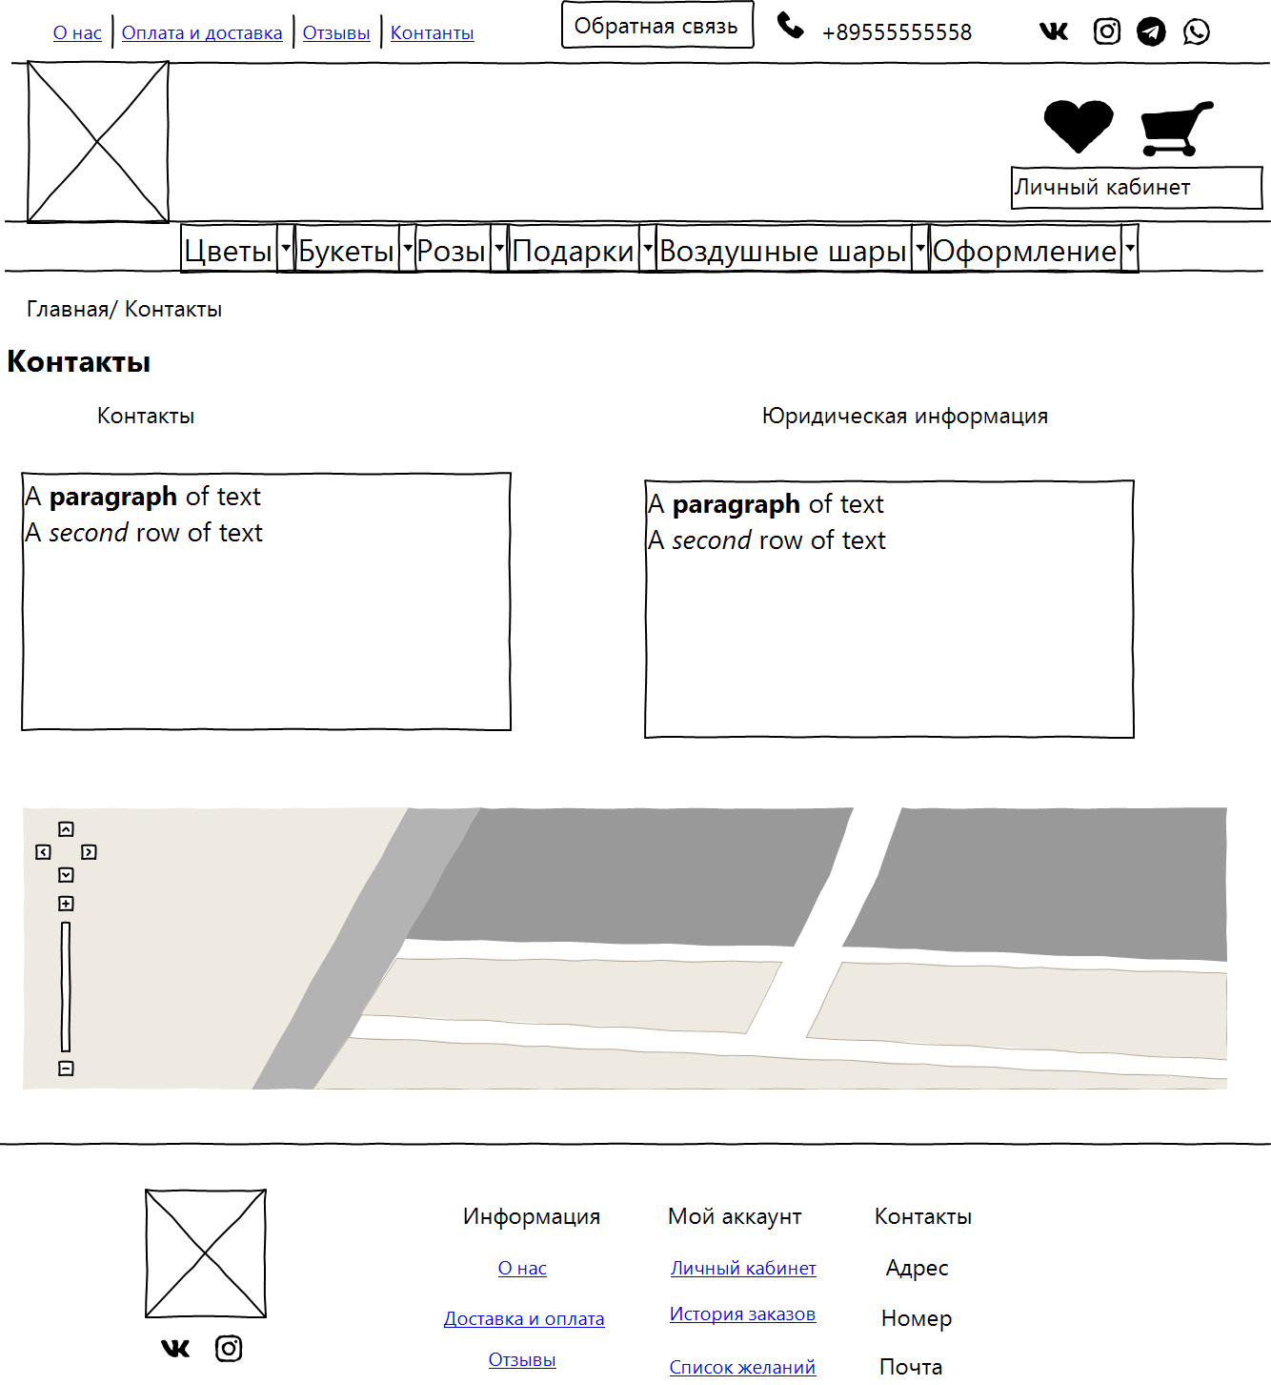

Рисунок 59. Макет страницы контактов

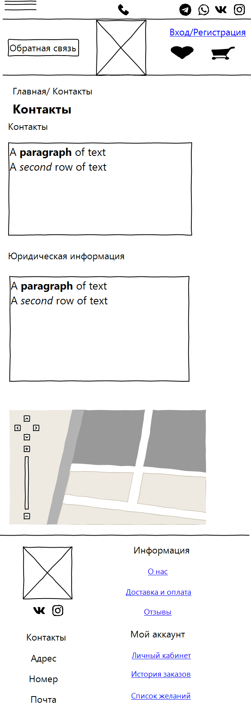

Рисунок 60. Макет мобильной версии страницы контактов

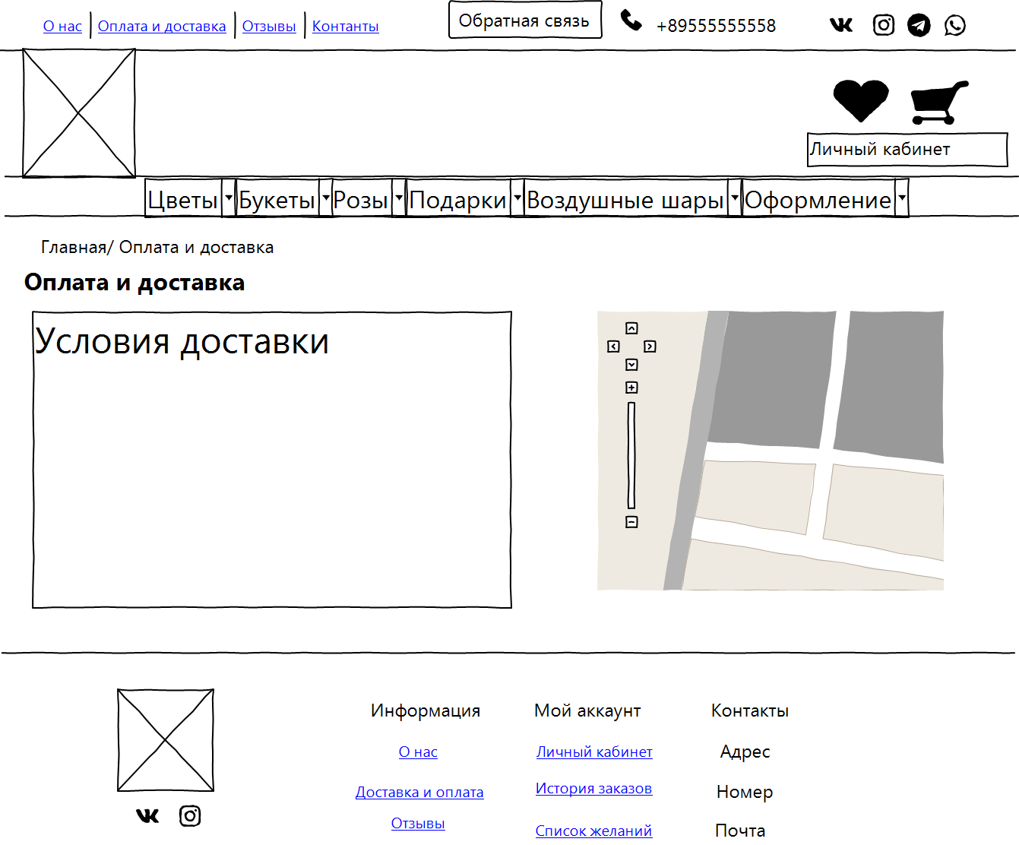

Рисунок 61. Макет страницы доставки и оплаты

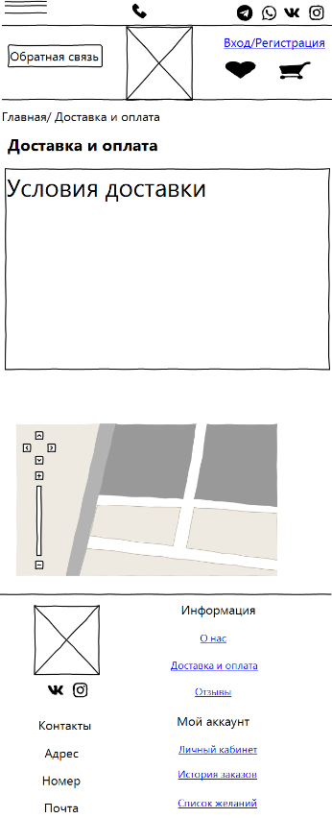

Рисунок 62. Макет мобильной версии страницы доставки и оплаты

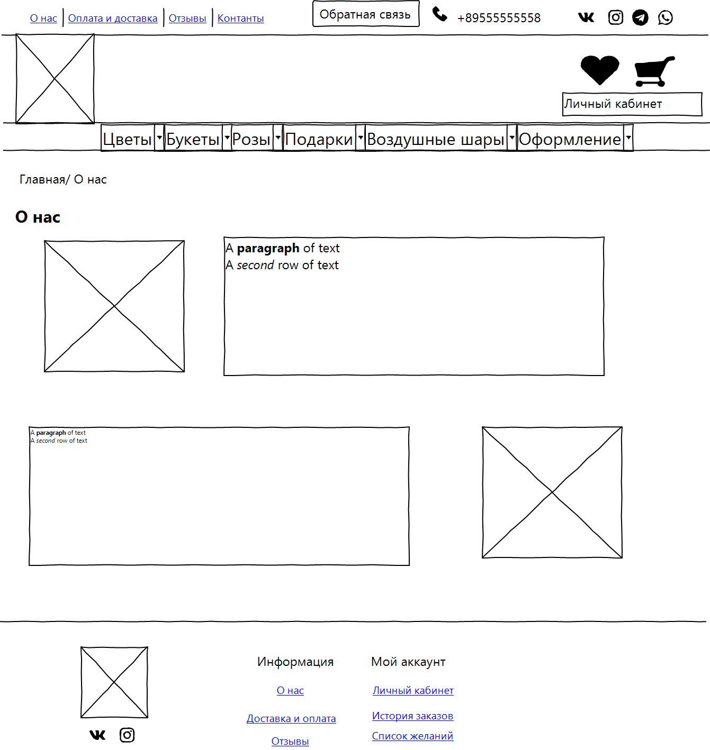

Рисунок 63. Макет страницы информации о компании

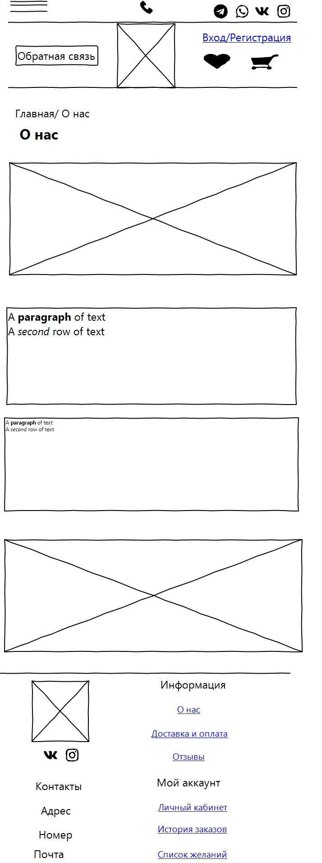

Рисунок 64. Макет мобильной страницы информации о компании

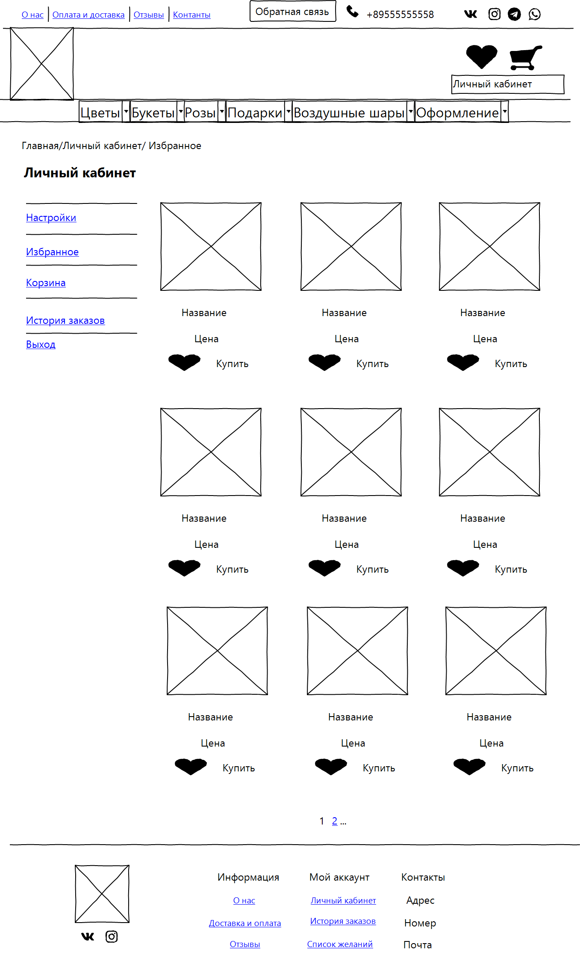

Рисунок 65. Макет страницы избранных товаров

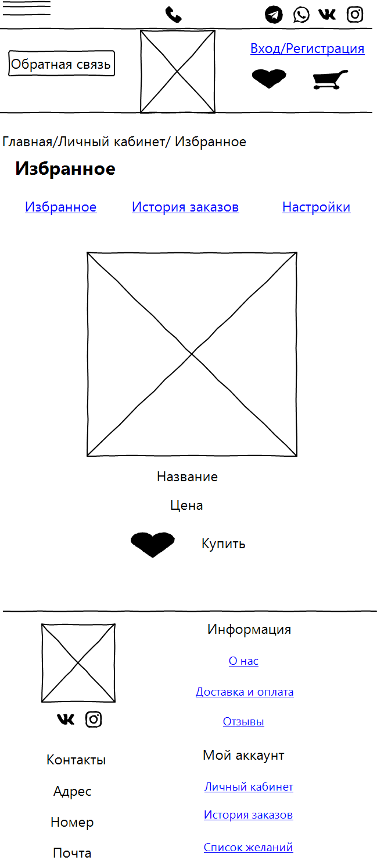

Рисунок 66. Макет мобильной версии страницы избранных товаров

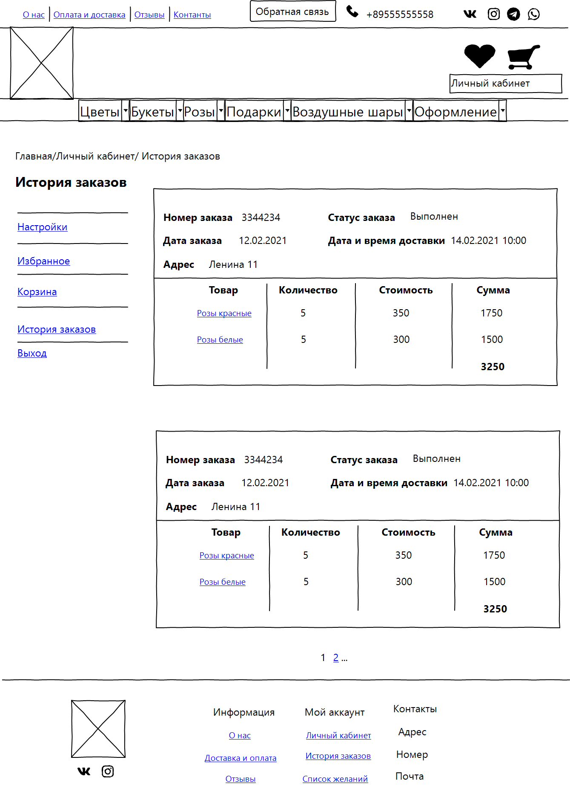

Рисунок 67. Макет страницы истории заказов

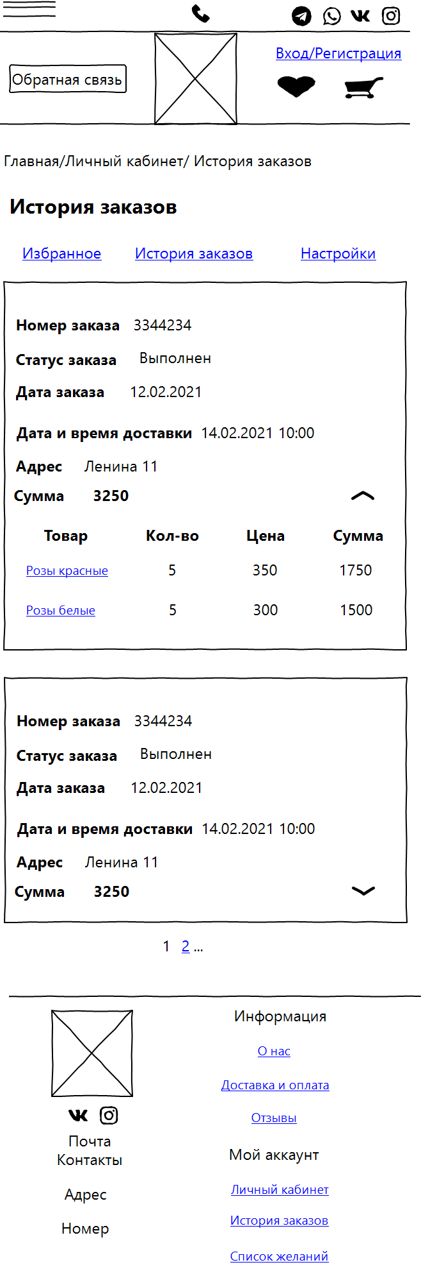

Рисунок 68. Макет мобильной версии страницы истории заказов

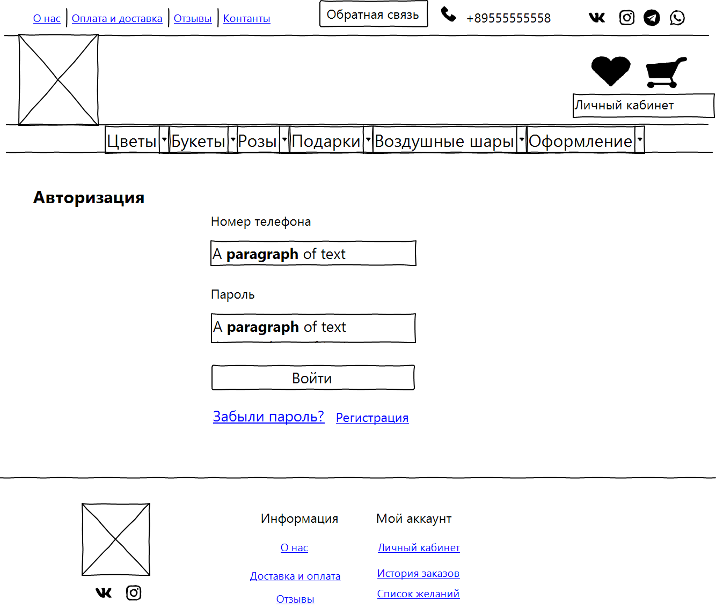

Рисунок 42. Макет страницы авторизации

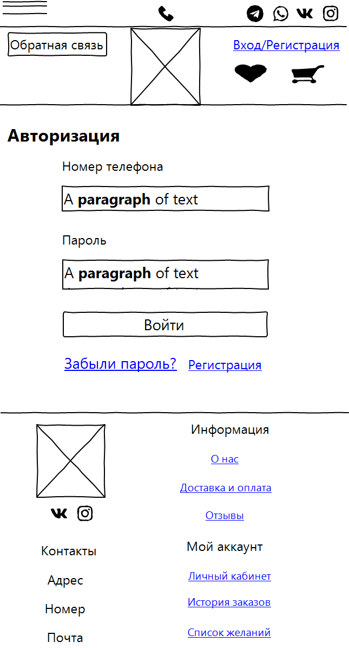

Рисунок 69. Макет мобильной версии страницы авторизации

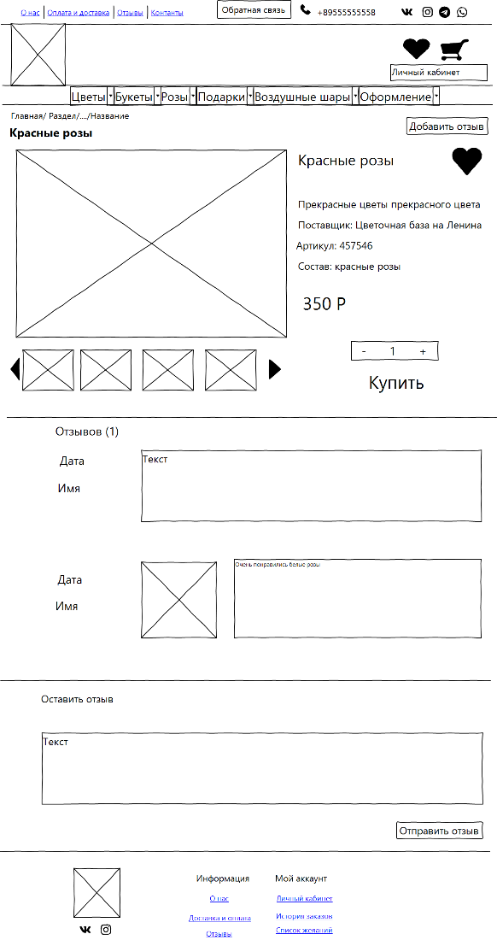

Рисунок 70. Макет страницы товара

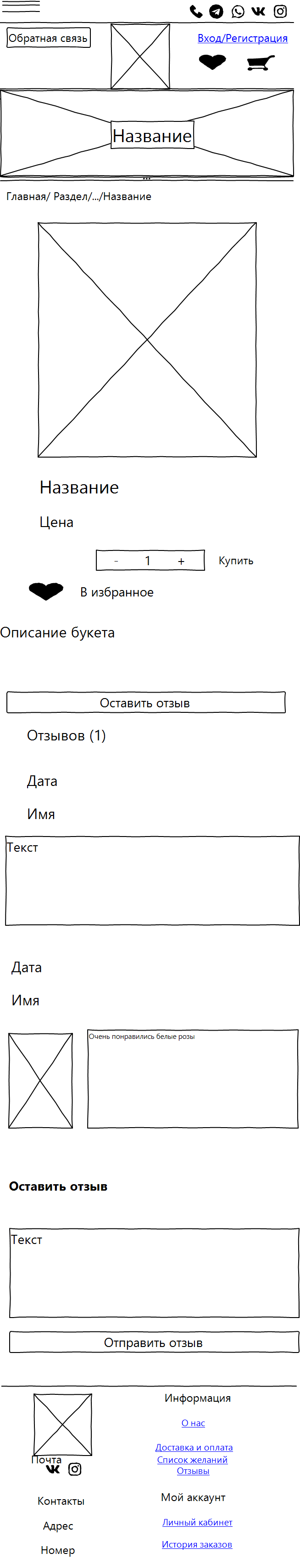

Рисунок 71. Макет мобильной версии страницы товара (1 часть)



Рисунок 72. Макет мобильной версии страницы товара (2 часть)

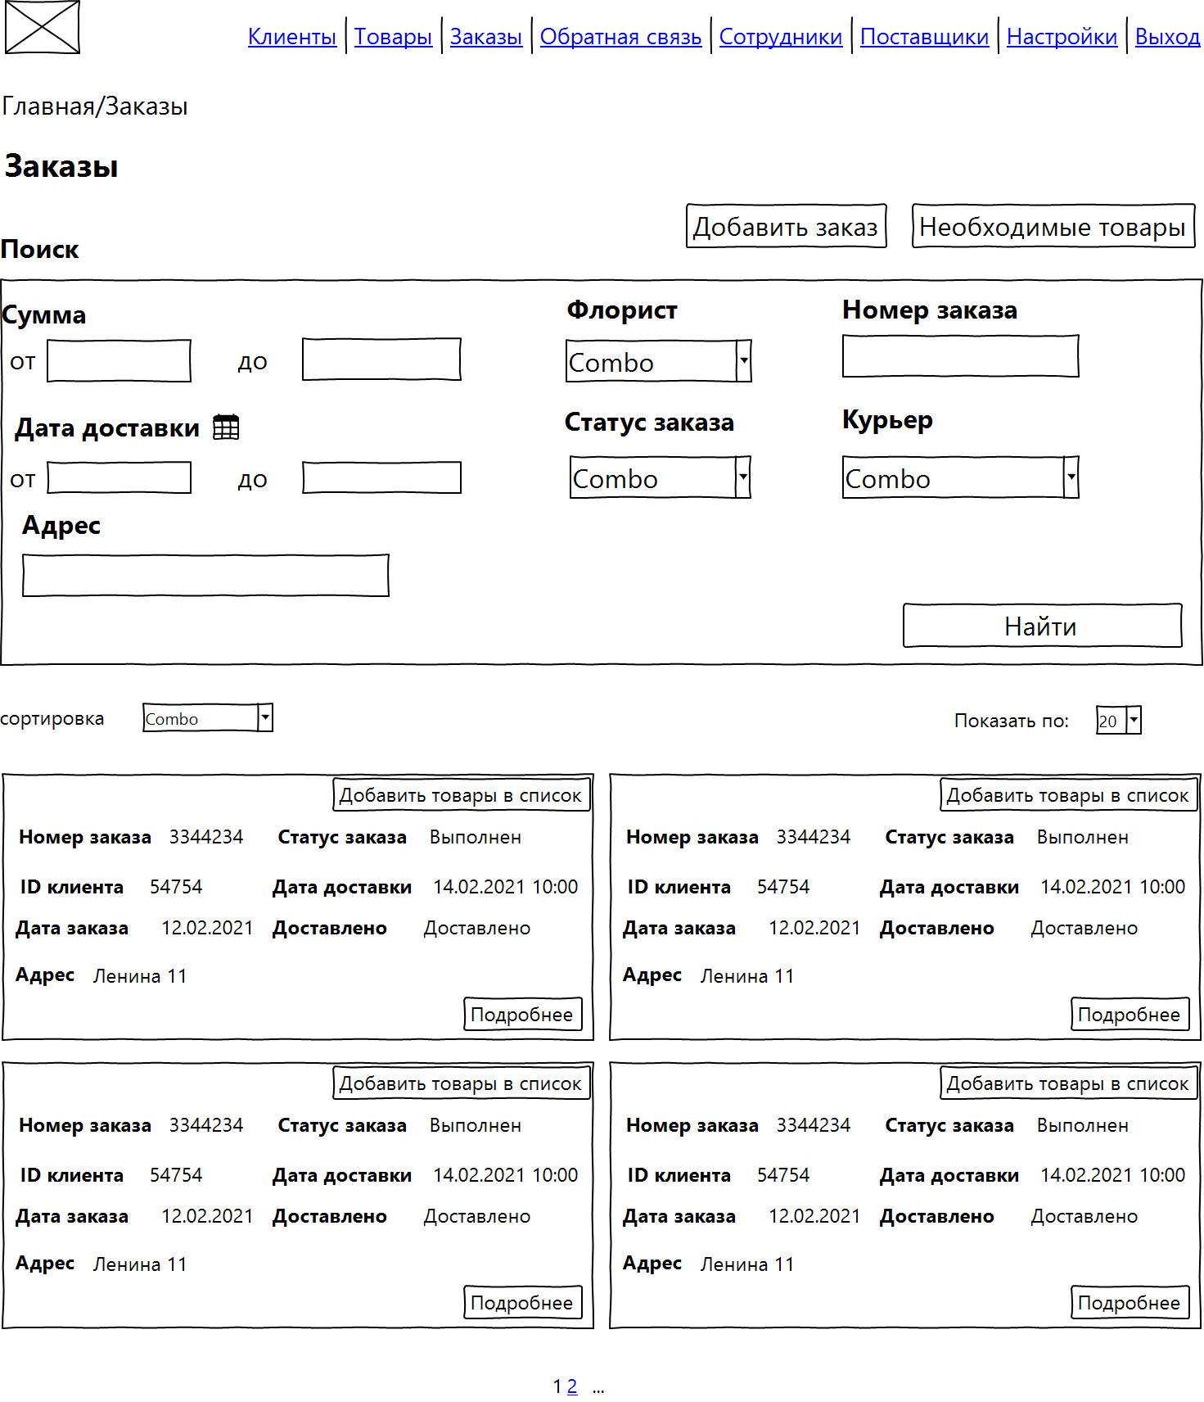

Рисунок 73. Макет страницы заказов на странице администратора

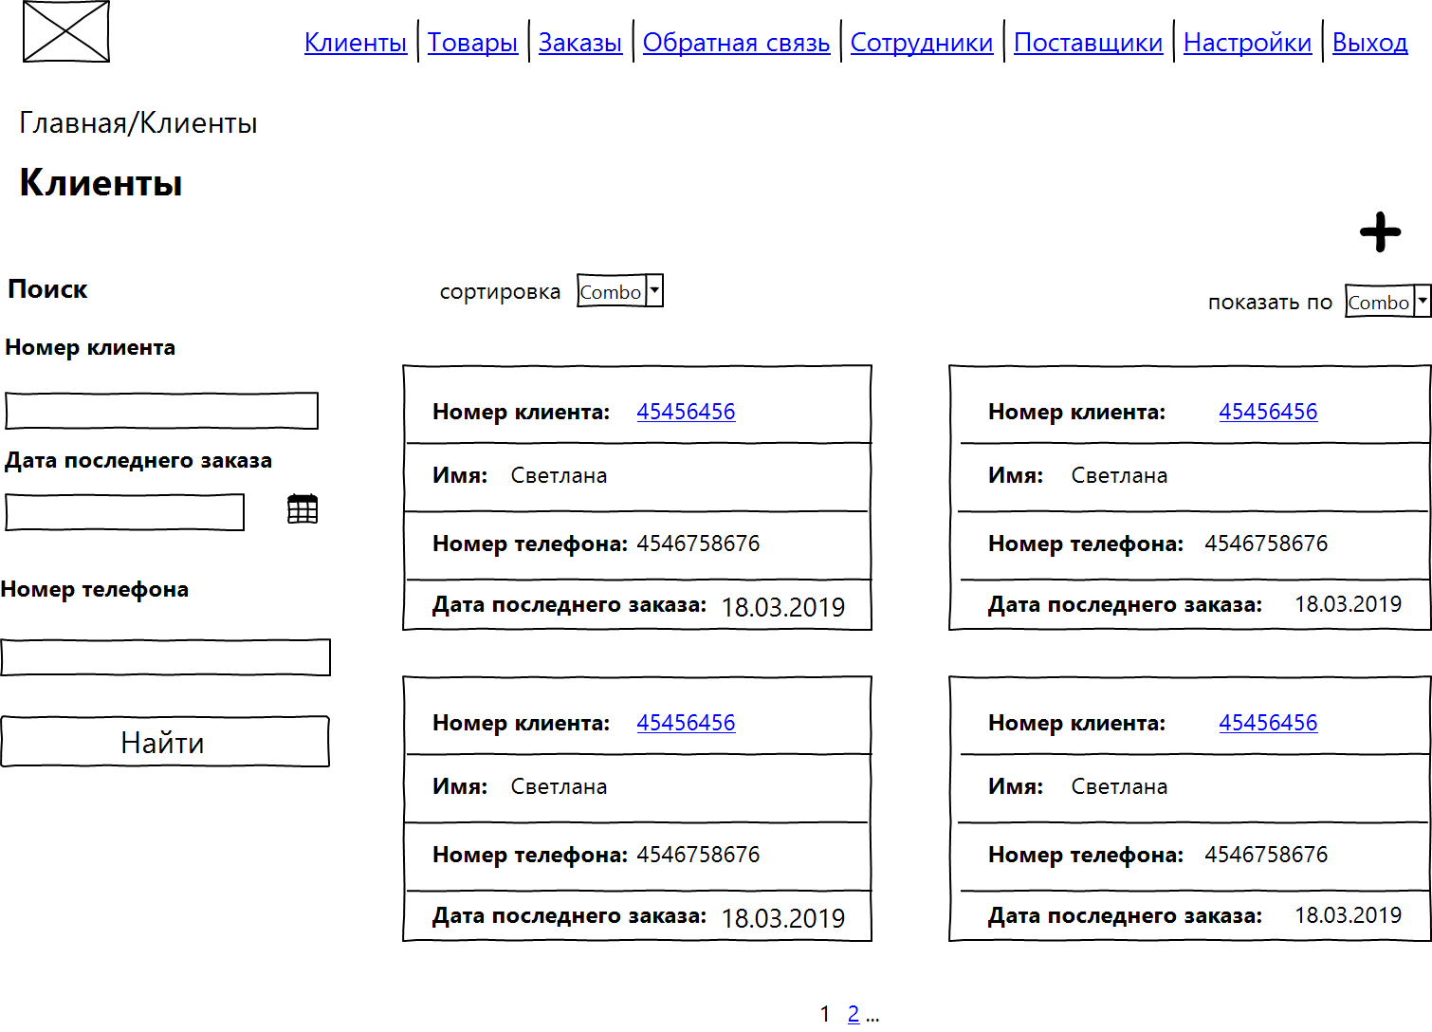

Рисунок 74. Макет страницы клиентов на странице клиентов

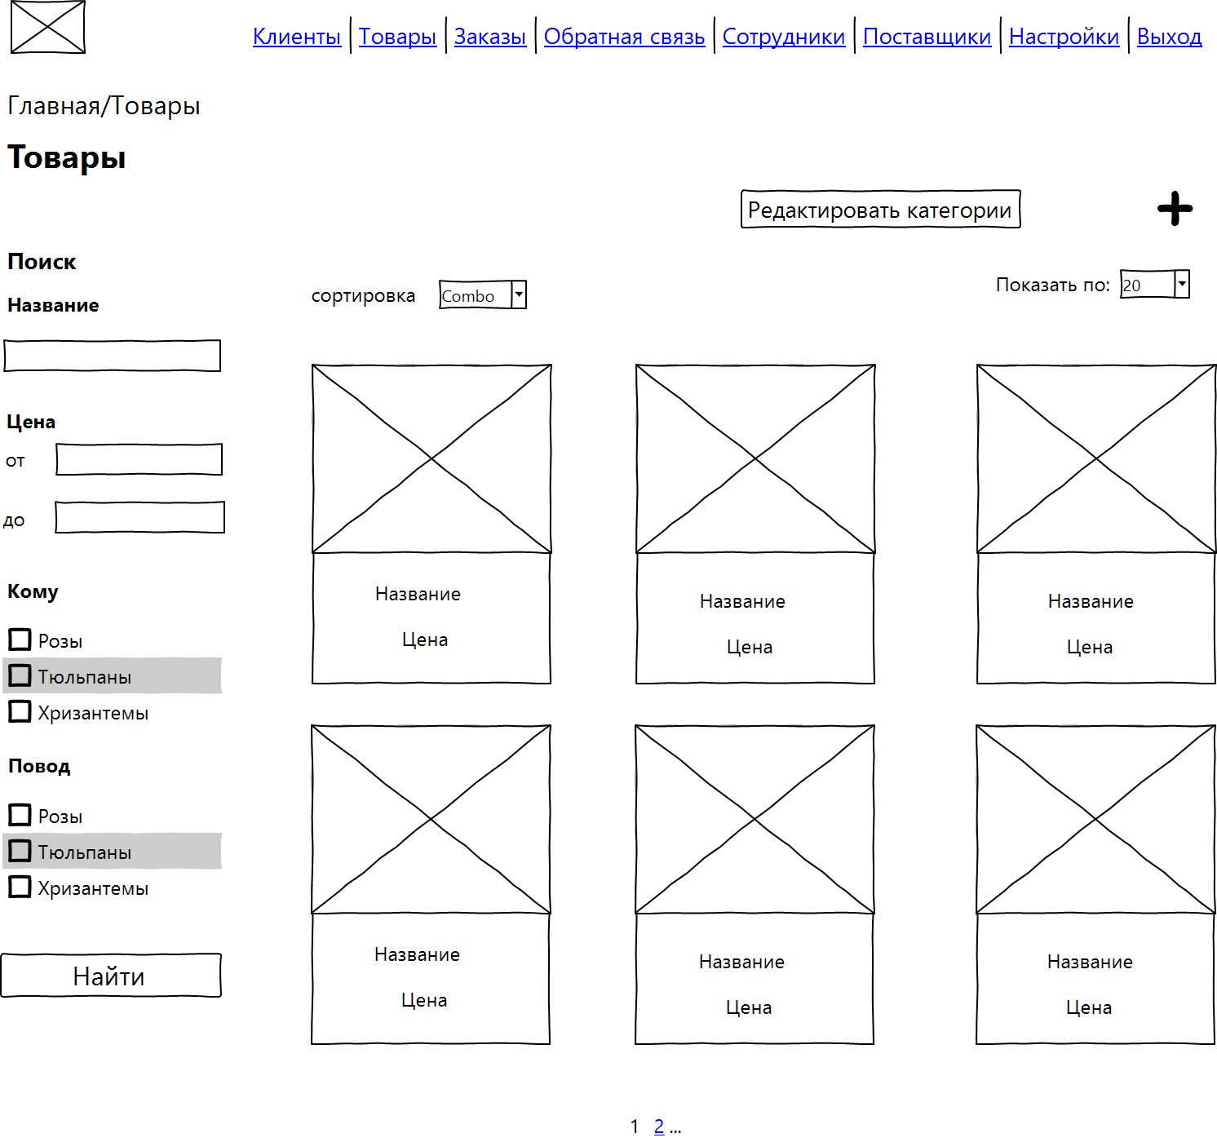

Рисунок 75. Макет страницы товаров на панели администратора

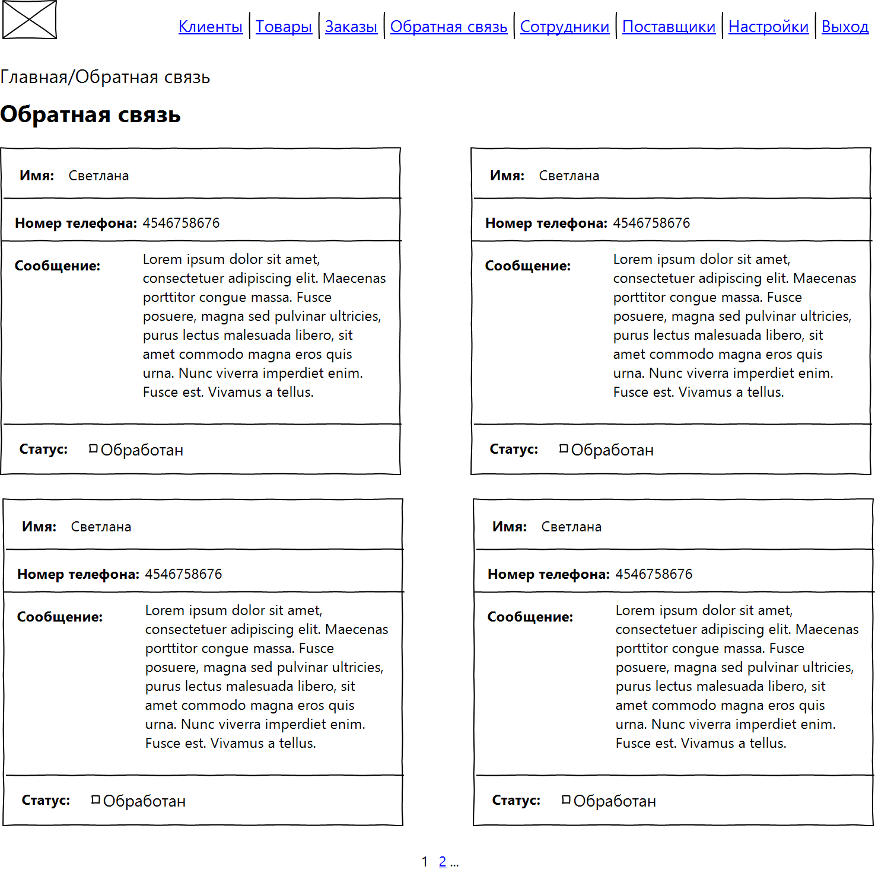

Рисунок 76. Макет страницы обратной связи на панели администратора

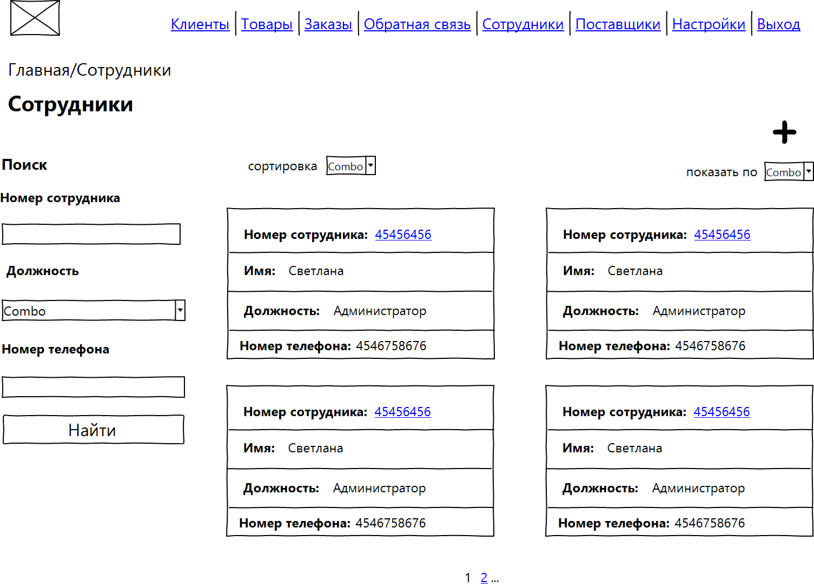

Рисунок 77. Макет страницы сотрудников на панели администратора

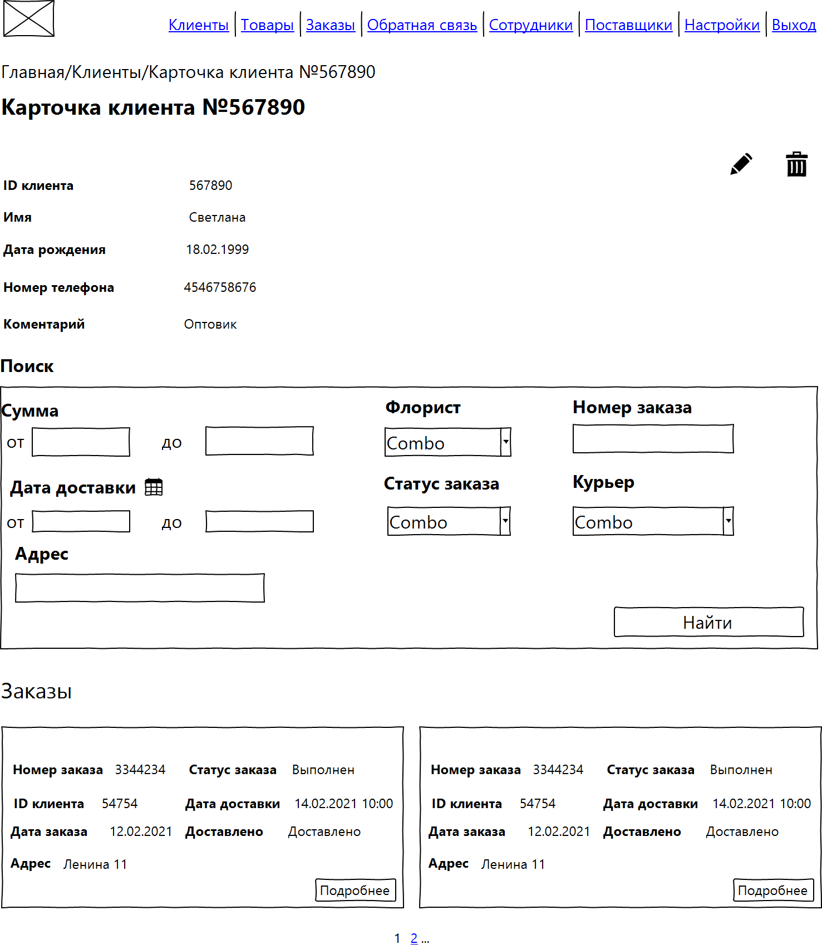

Рисунок 78. Макет страницы карточки клиента на панели администратора

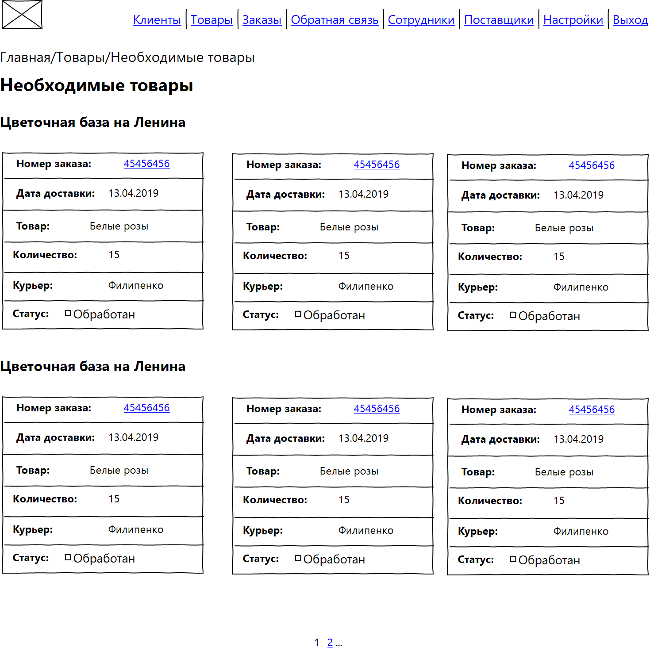

Рисунок 79. Макет страницы необходимых товаров на панели администратора

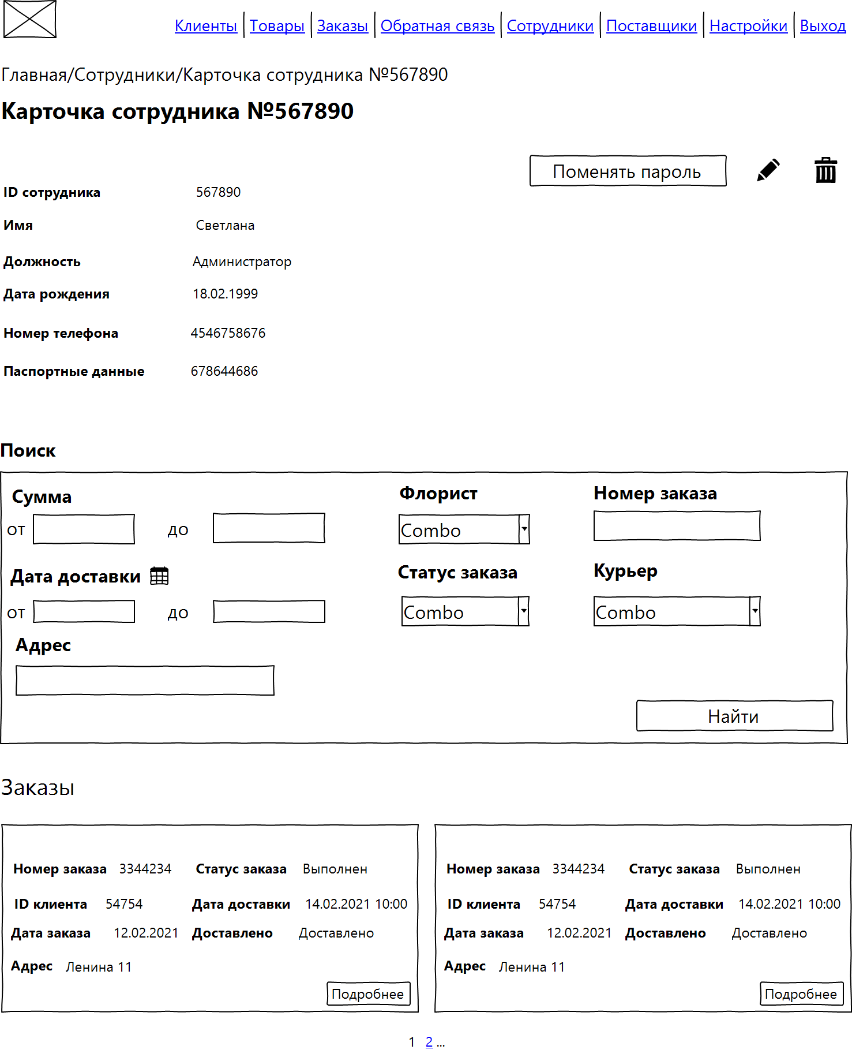

Рисунок 80. Макет страницы карточки сотрудника на панели администратора

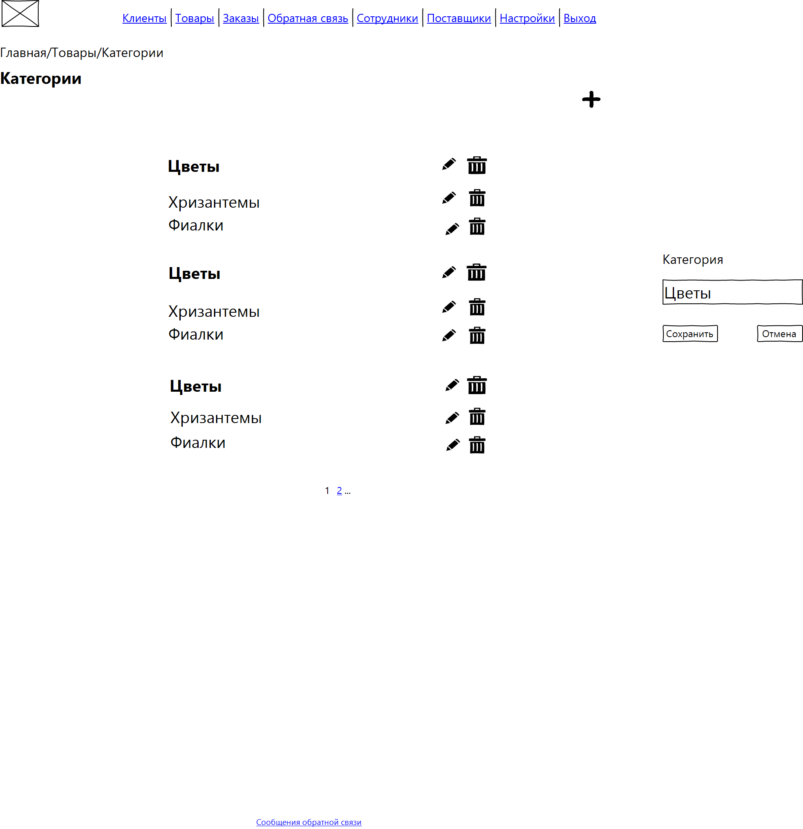

Рисунок 81. Макет страницы категорий на панели администратора

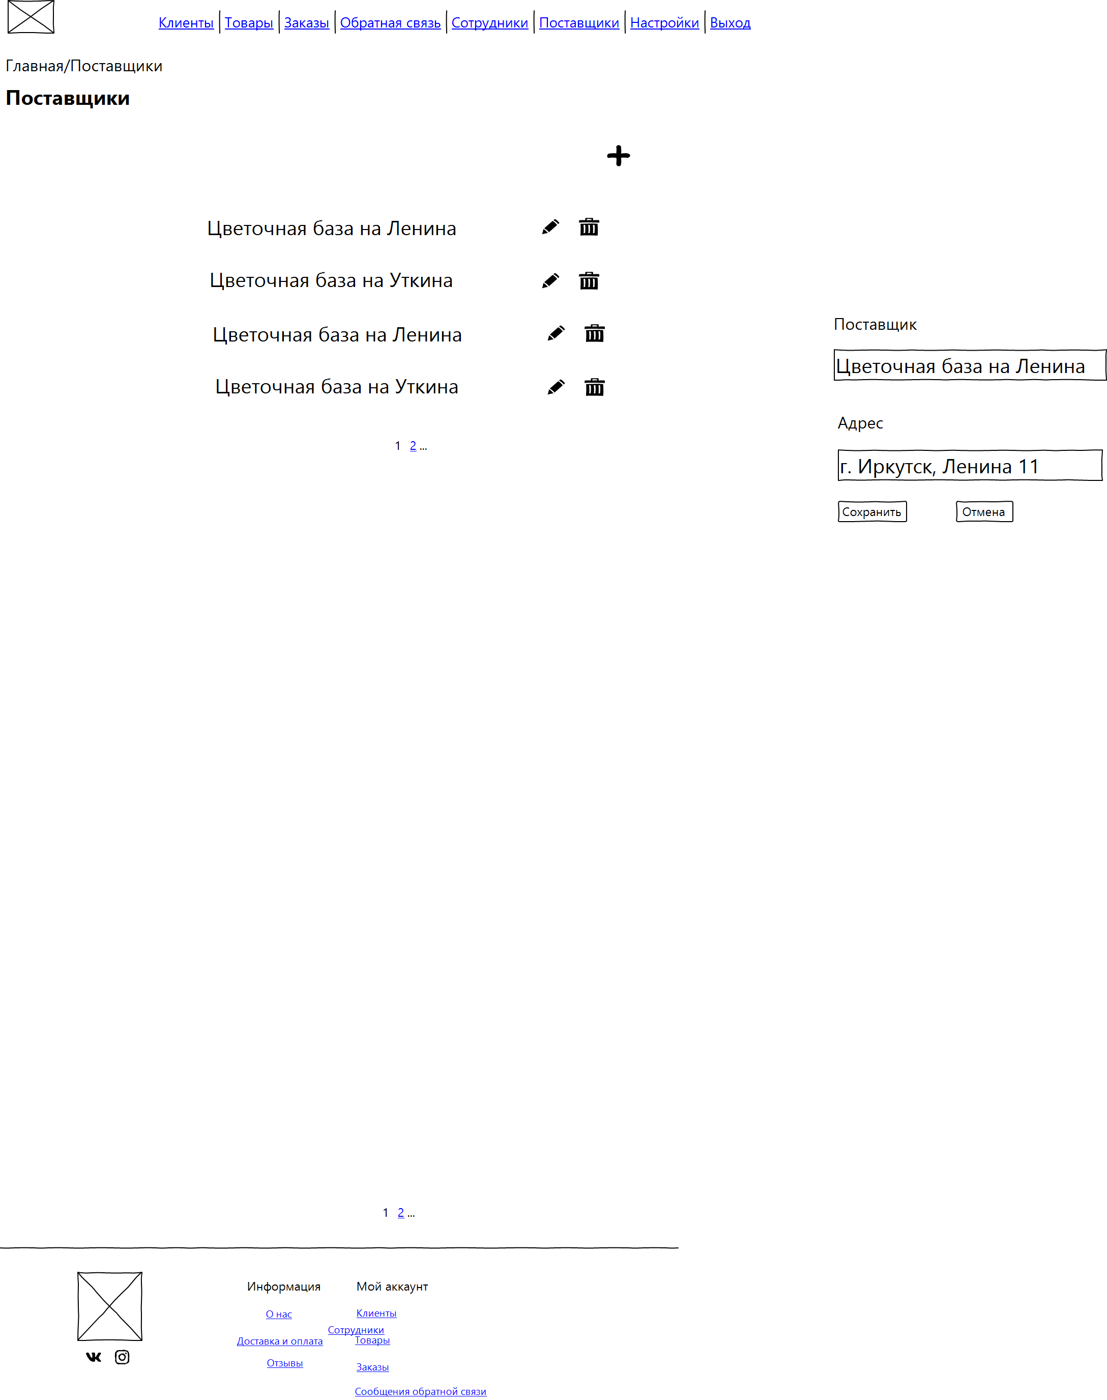

Рисунок 82. Макет страницы поставщиков на панели администратора

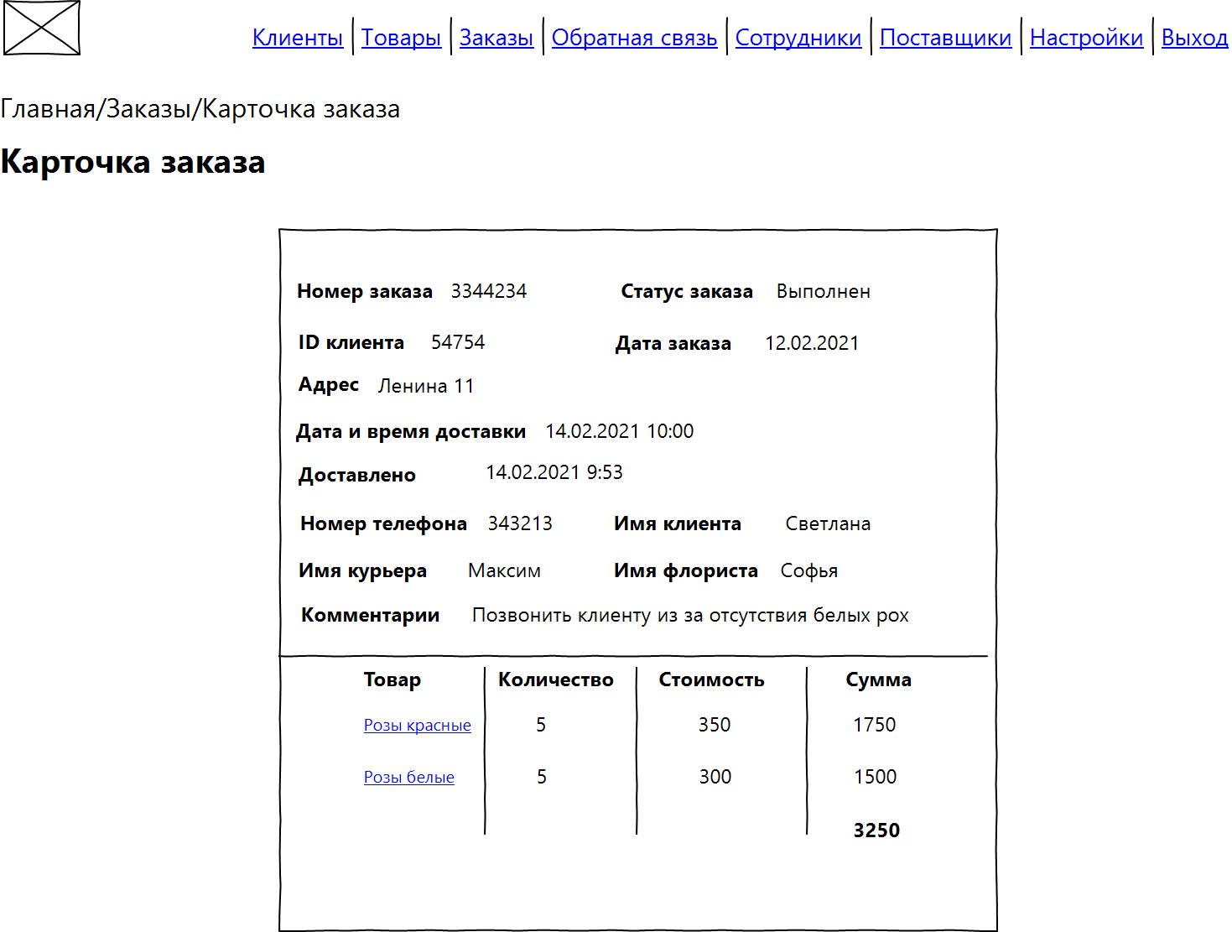

Рисунок 83. Макет страницы карточки заказа на панели администратора

# **ПРИЛОЖЕНИЕ 3. Экраны реализованного интерфейса**

## ***Приложение***

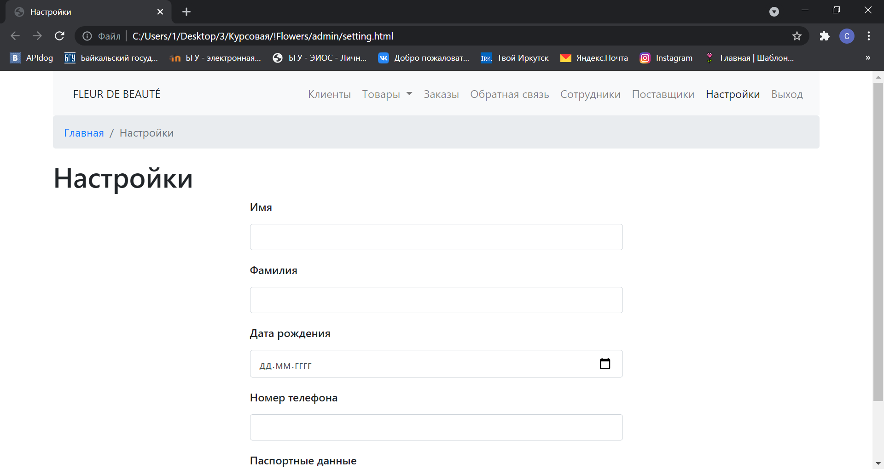

Рисунок 84. Страница настроек в панели администратора

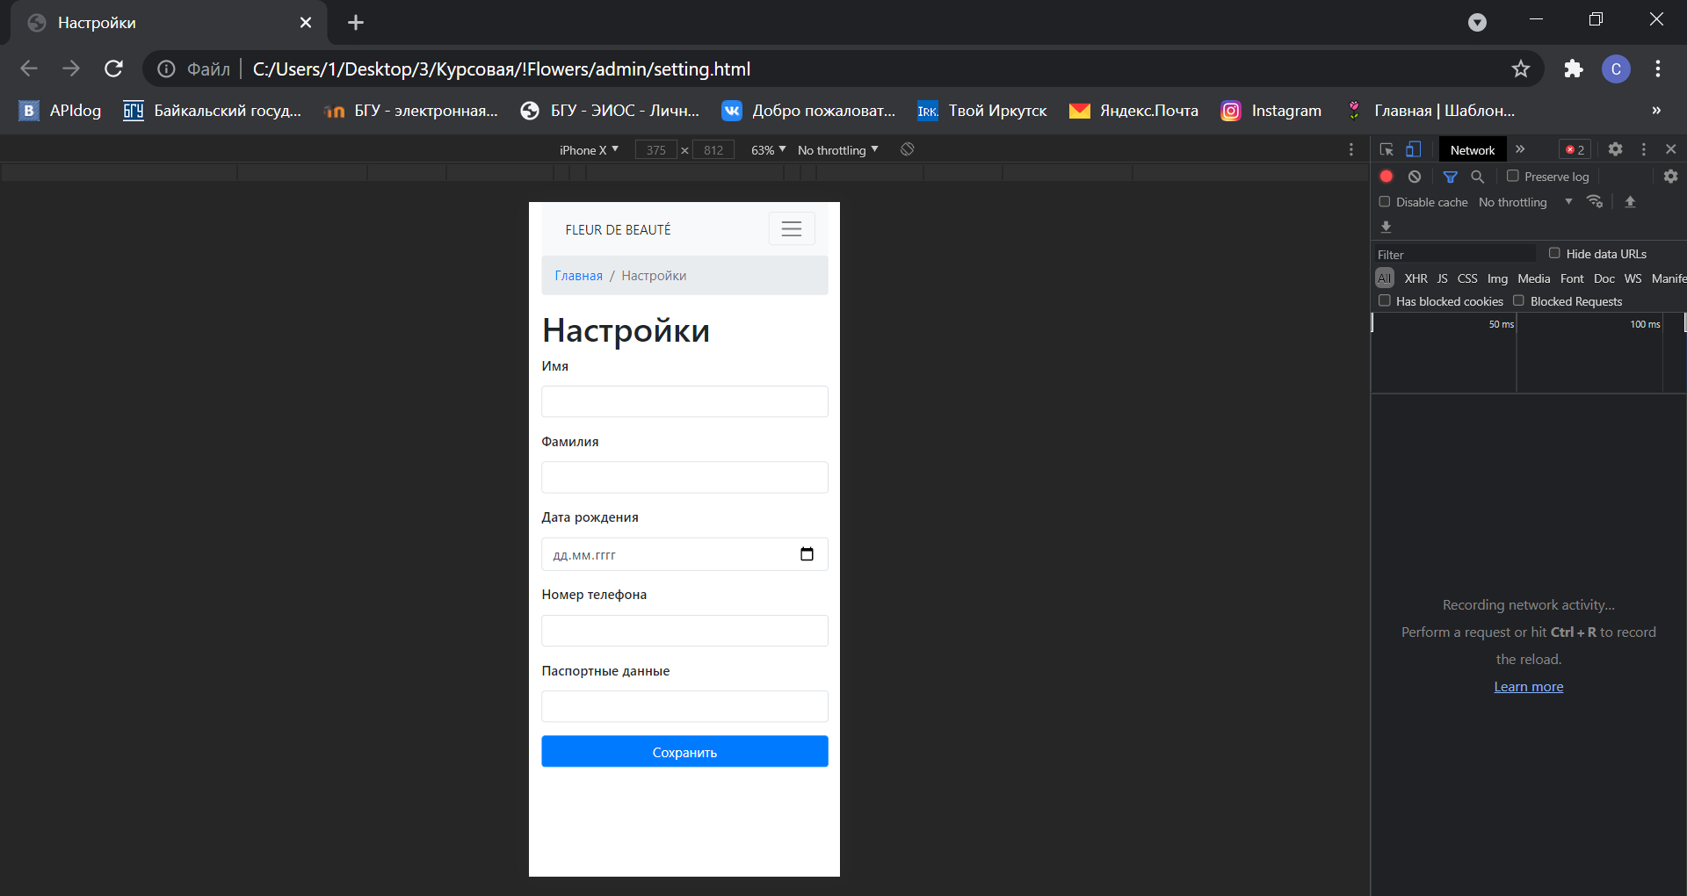

Рисунок 85. Мобильная версия страницы настроек в панели администратора

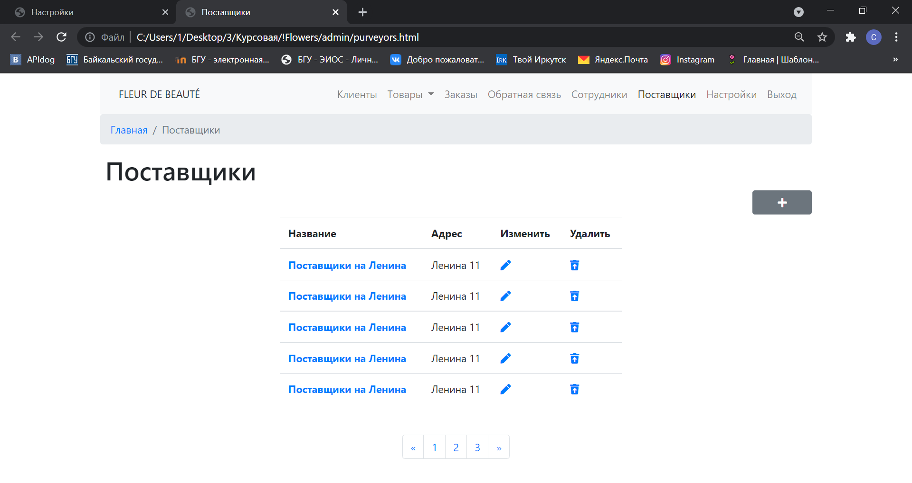

Рисунок 86. Страница поставщиков в панели администратора

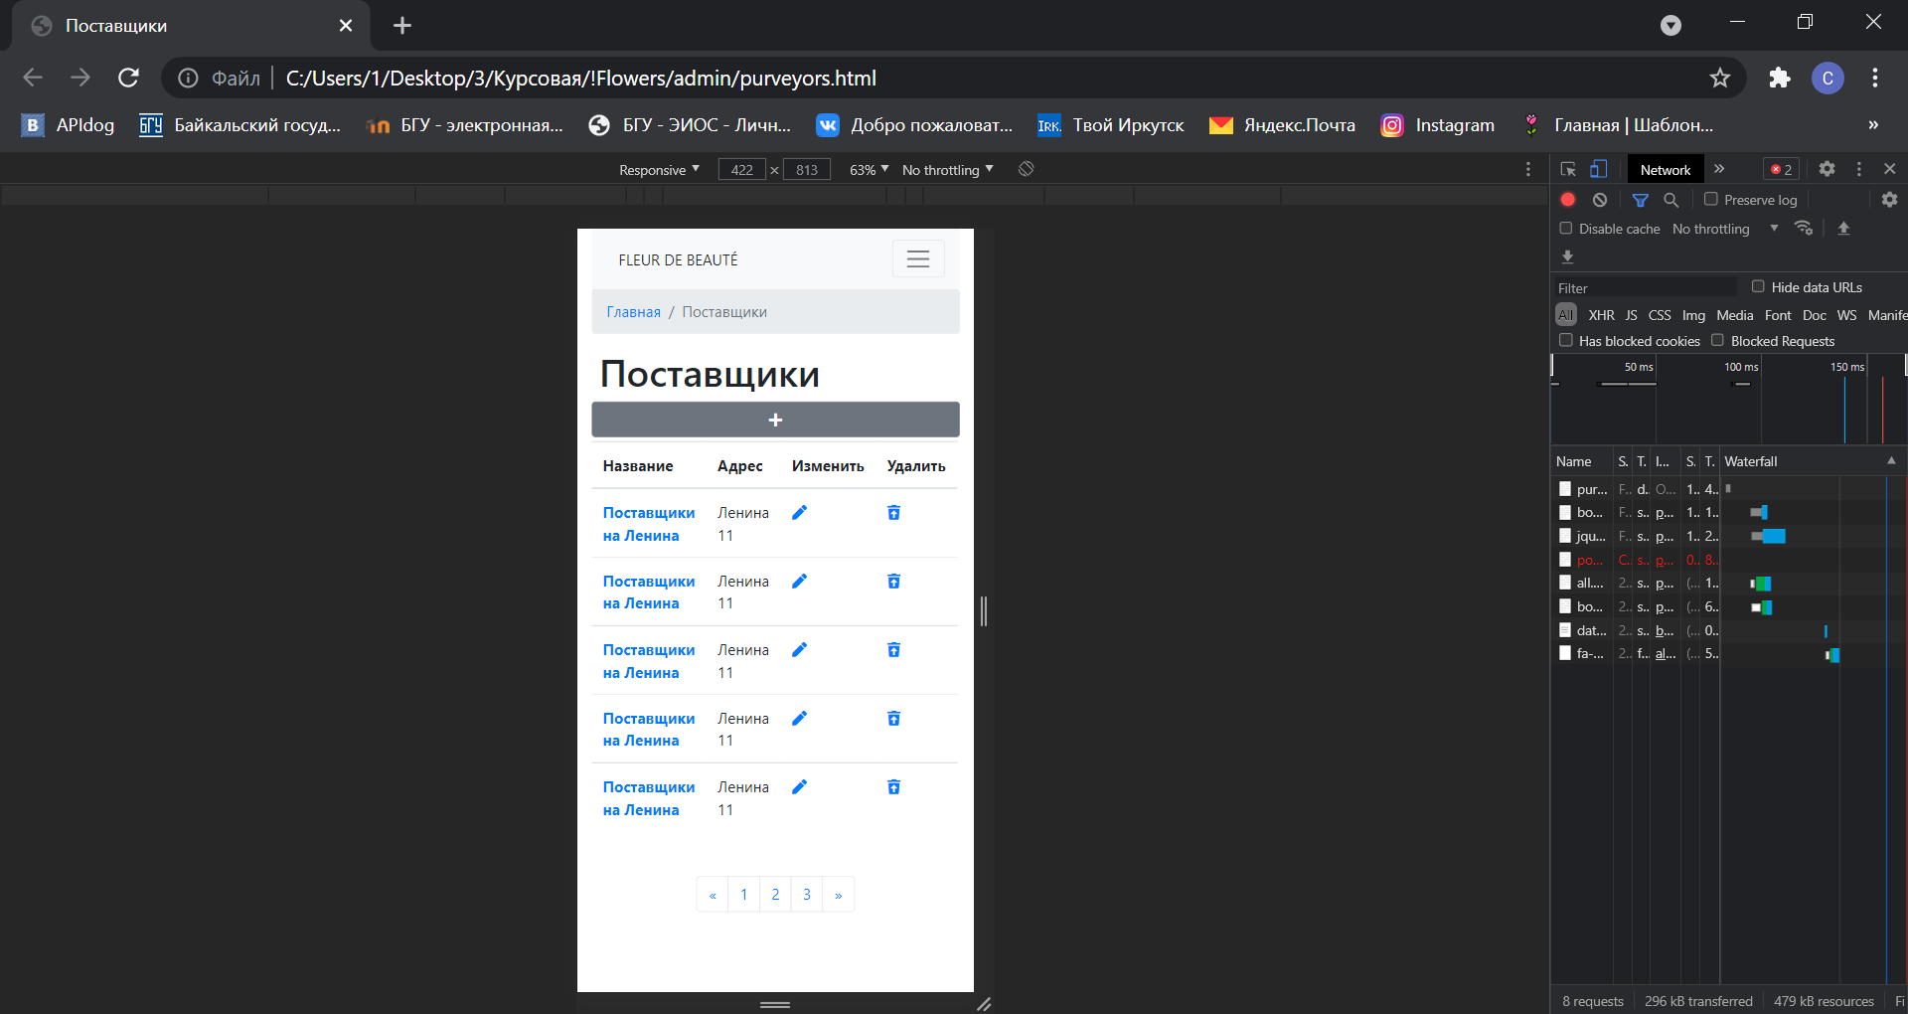

Рисунок 87. Мобильная версия страницы поставщиков в панели администратора

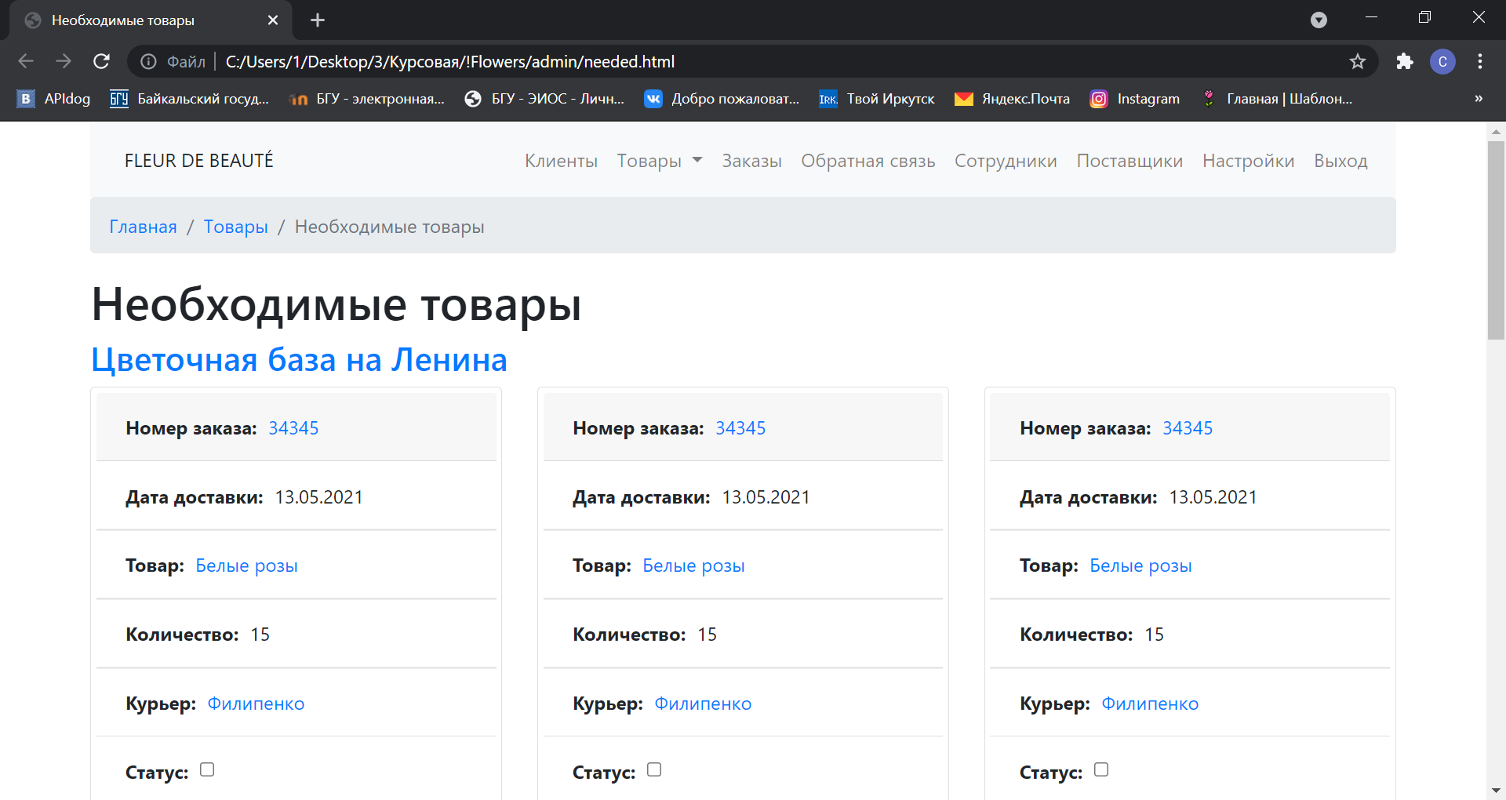

Рисунок 88. Страница необходимых товаров на панели администратора

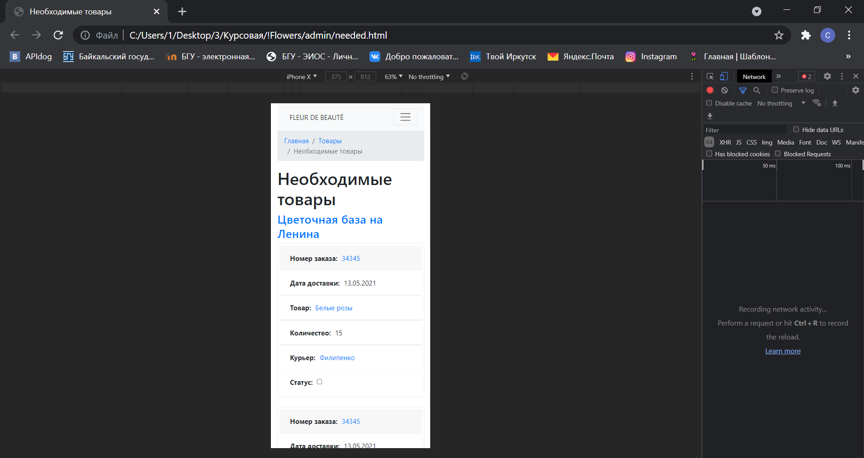

Рисунок 89. Мобильная версия страницы необходимых товаров на панели администратора

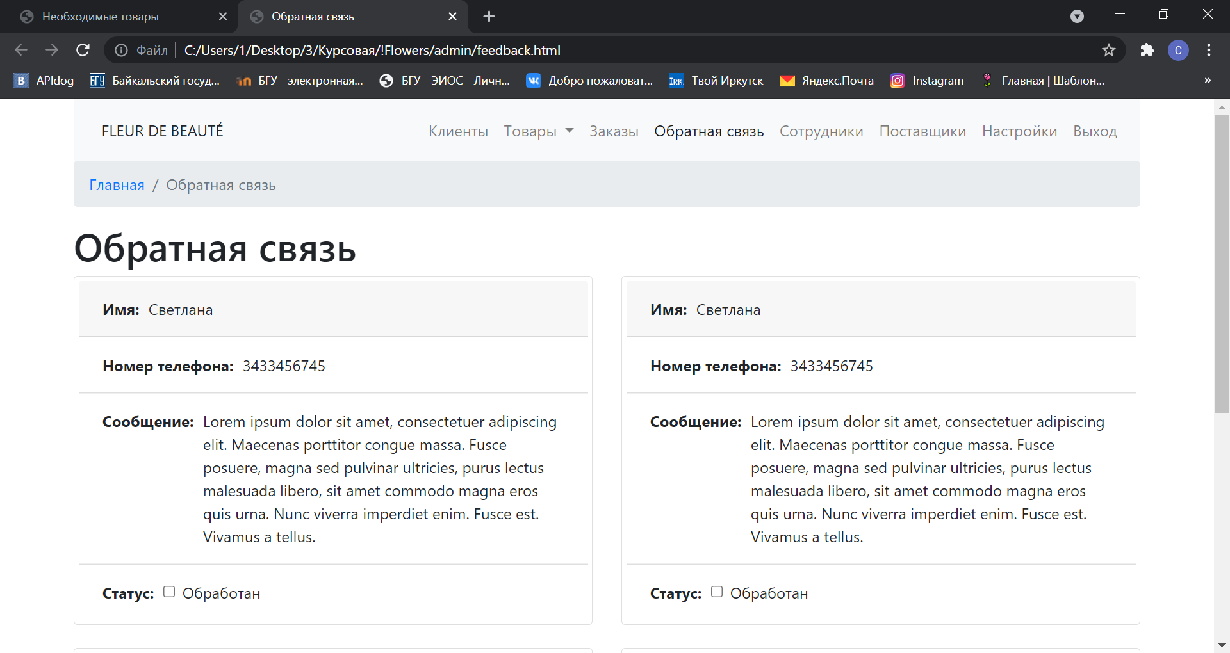

Рисунок 90. Страница обратной связи на панели администратора

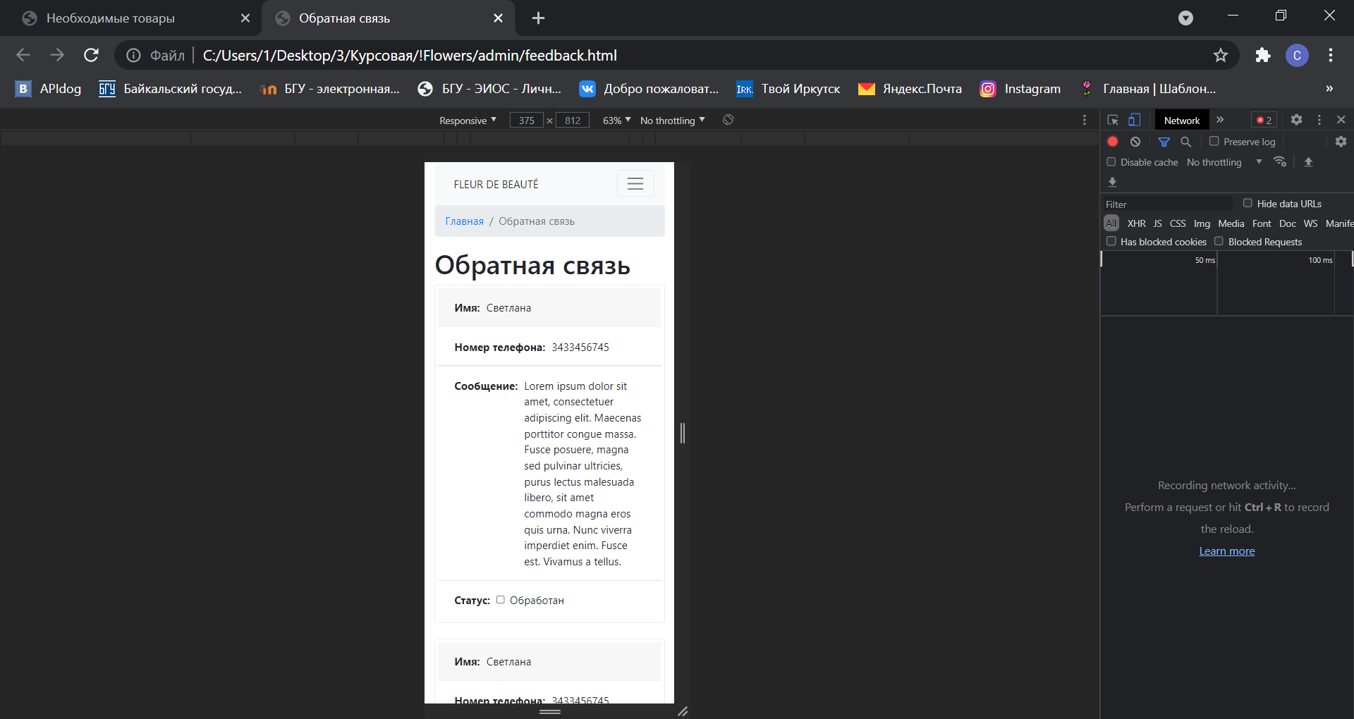

Рисунок 91. Мобильная версия страницы обратной связи на панели администратора

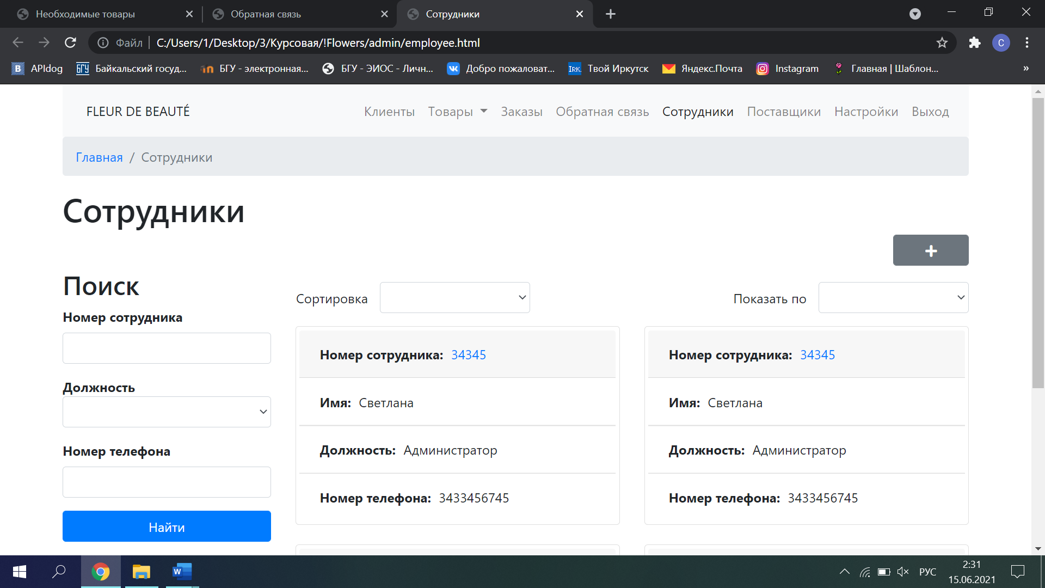

Рисунок 92. Страница сотрудников на панели администратора

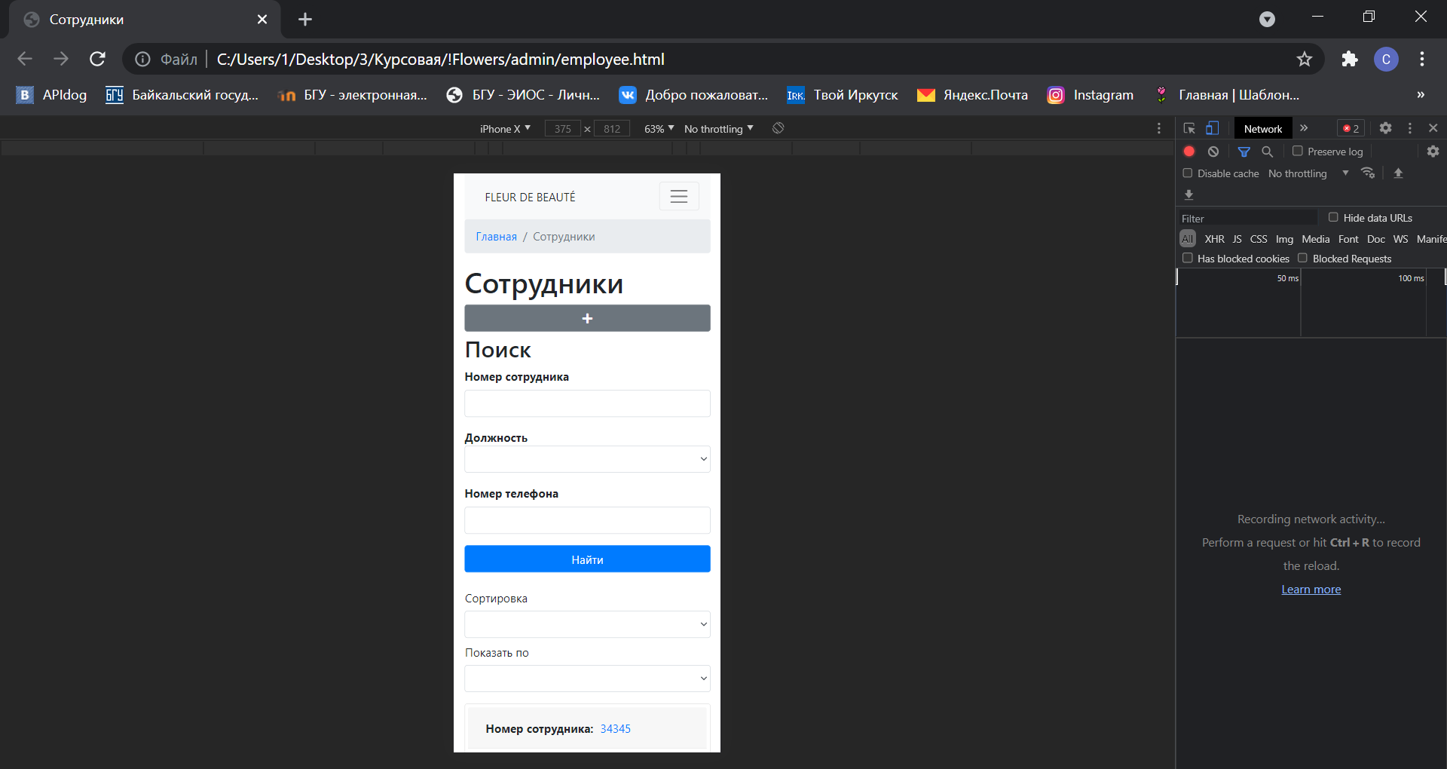

Рисунок 93. Мобильная версия страницы сотрудников на панели администратора

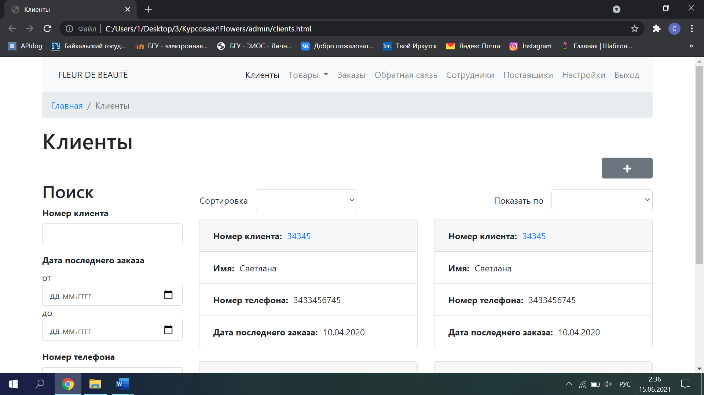

Рисунок 94. Страница клиентов на панели администратора

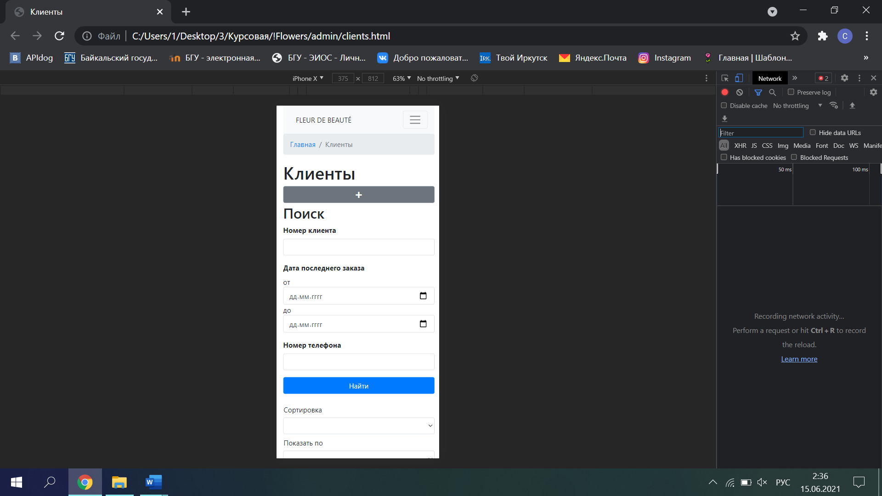

Рисунок 95. Мобильная версия страницы клиентов на панели администратора

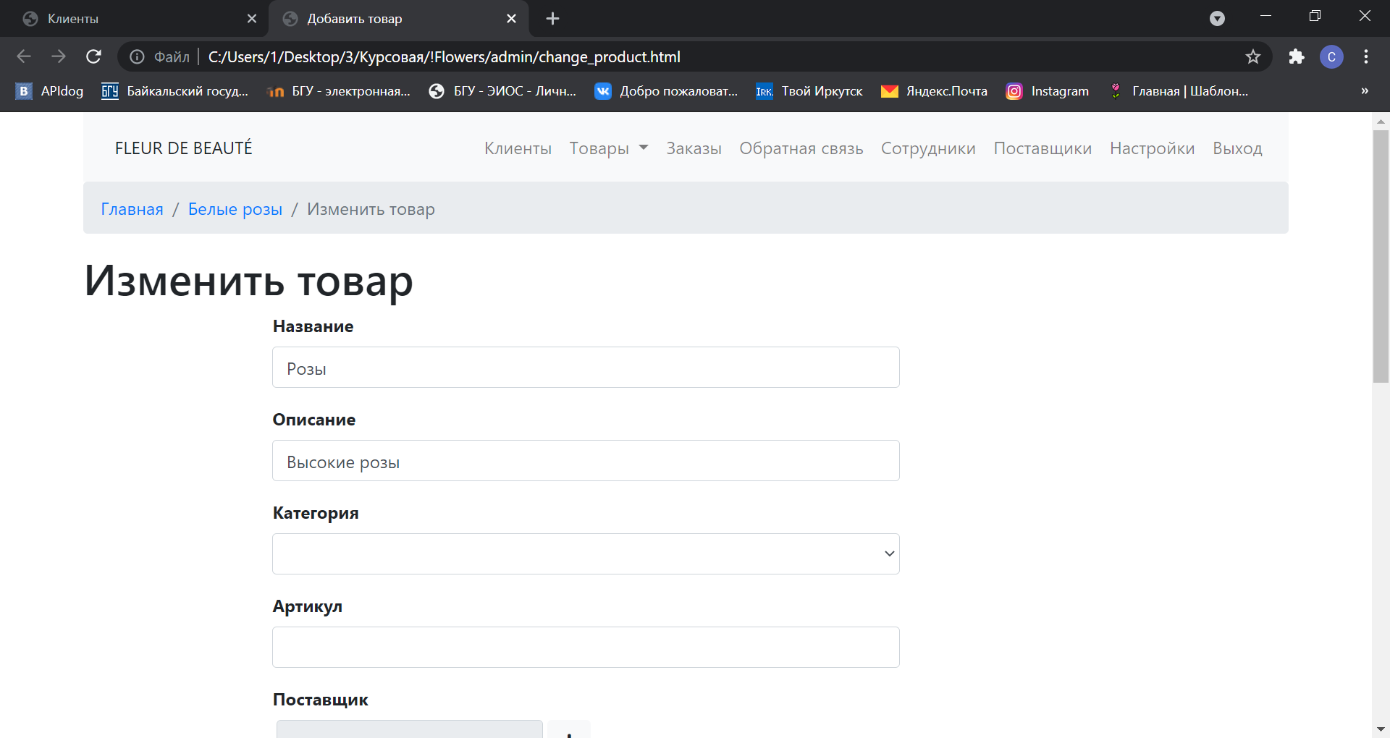

Рисунок 96. Карточка редактирования товара в панели администратора

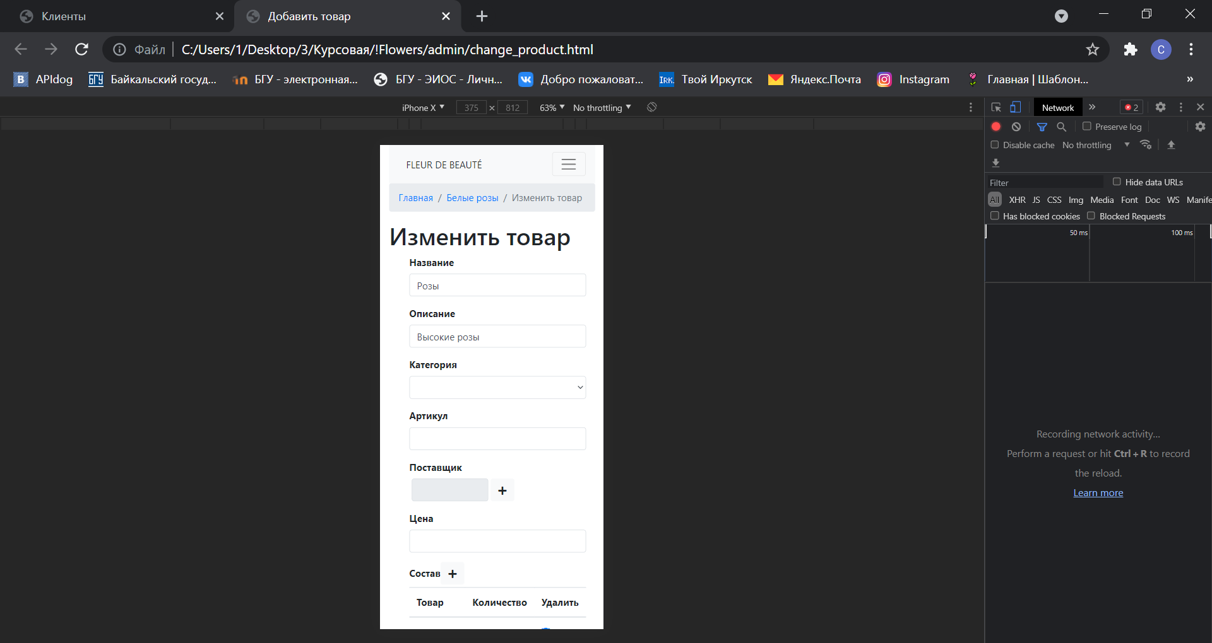

Рисунок 97. Мобильная версия карточки редактирования товара в панели администратора

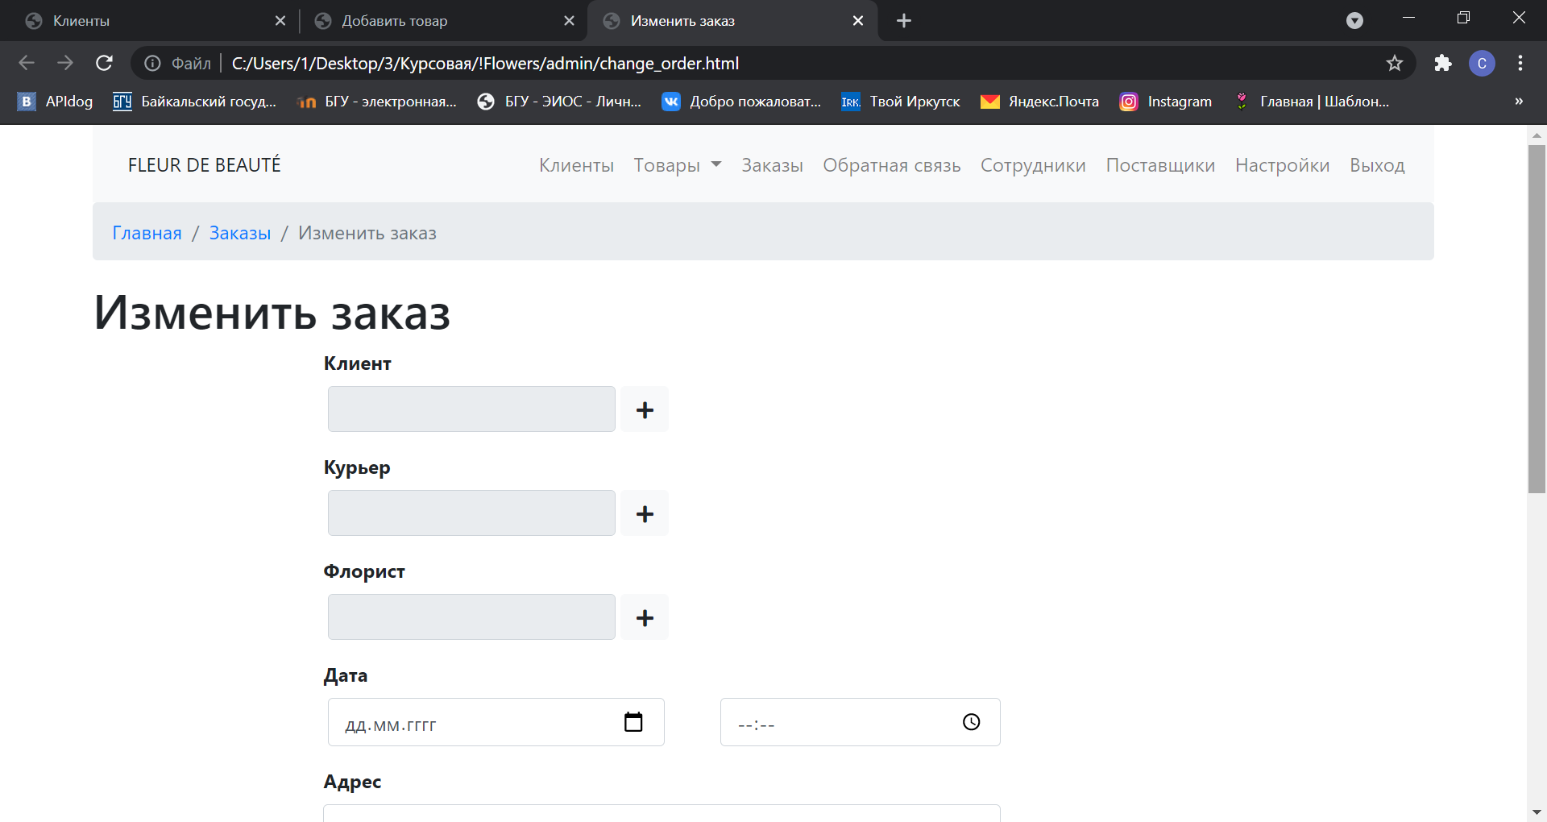

Рисунок 98. Карточка редактирования заказа в панели администратора

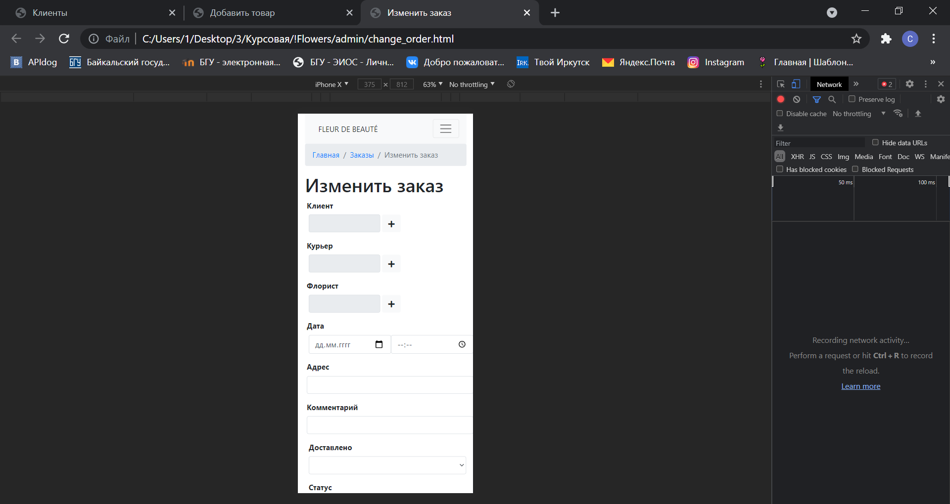

Рисунок 99. Мобильная версия карточки редактирования заказа в панели администратора

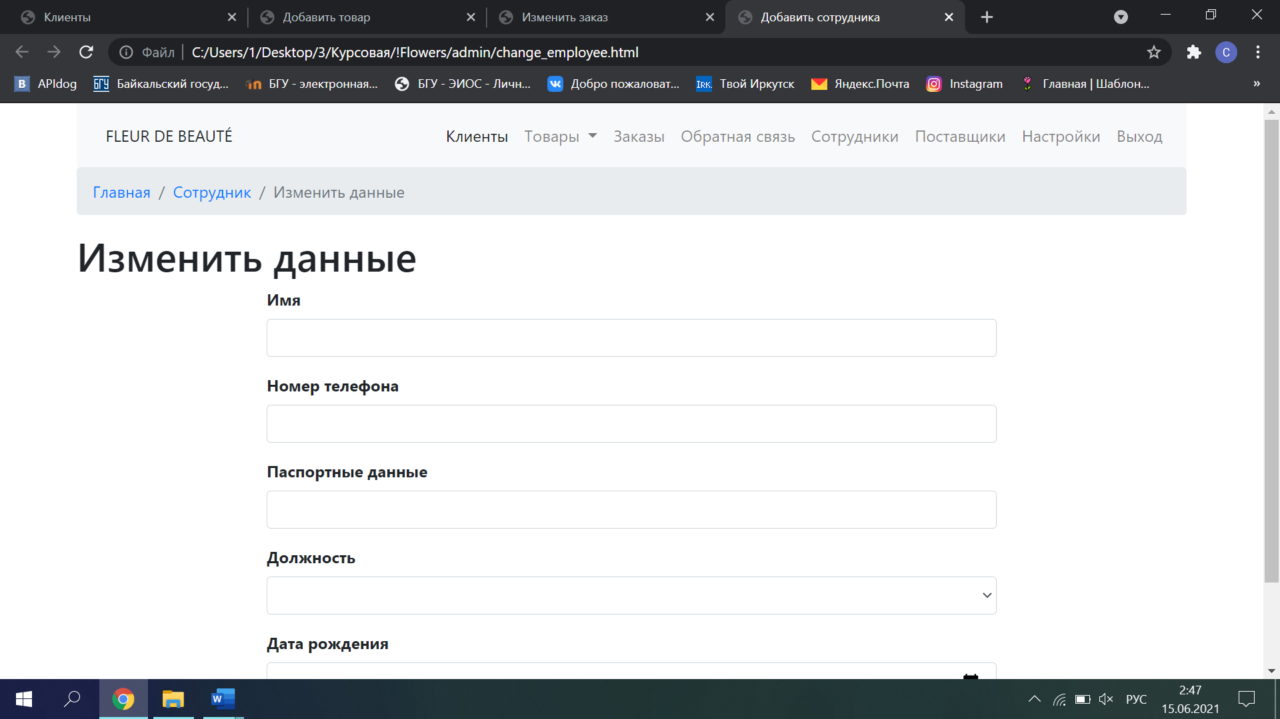

Рисунок 100. Карточка редактирования сотрудника в панели администратора

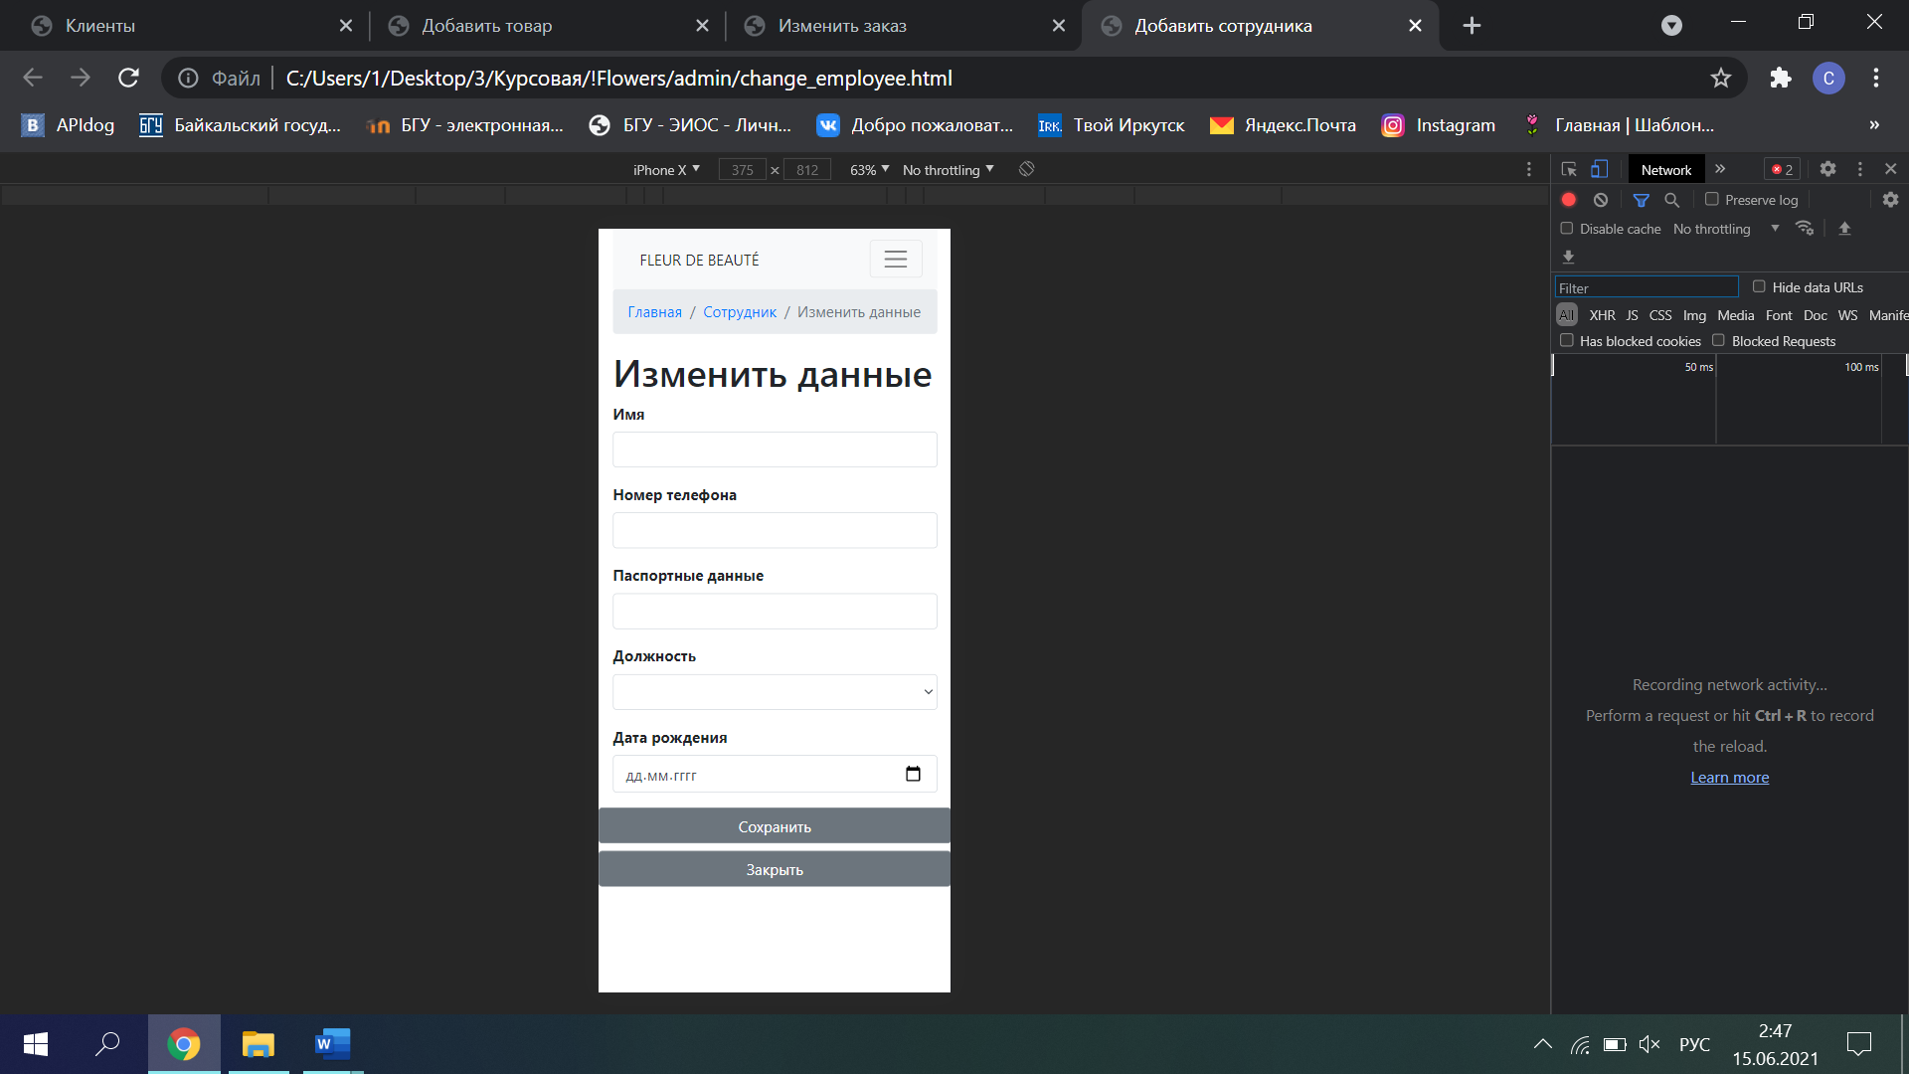

Рисунок 101. Мобильная версия карточки редактирования сотрудника в панели администратора

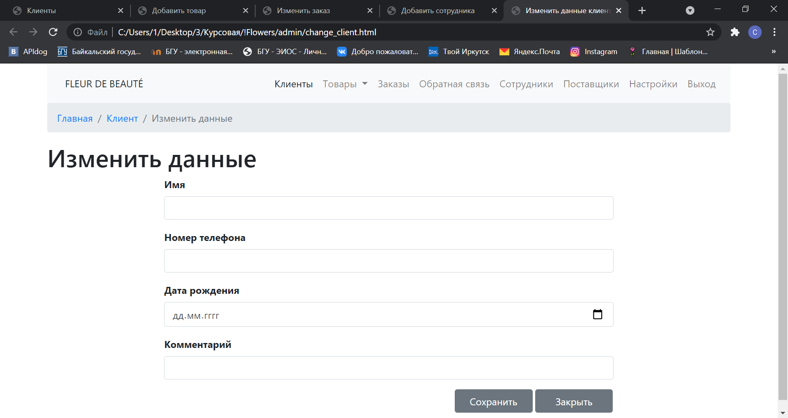

Рисунок 102. Карточка редактирования клиента в панели администратора

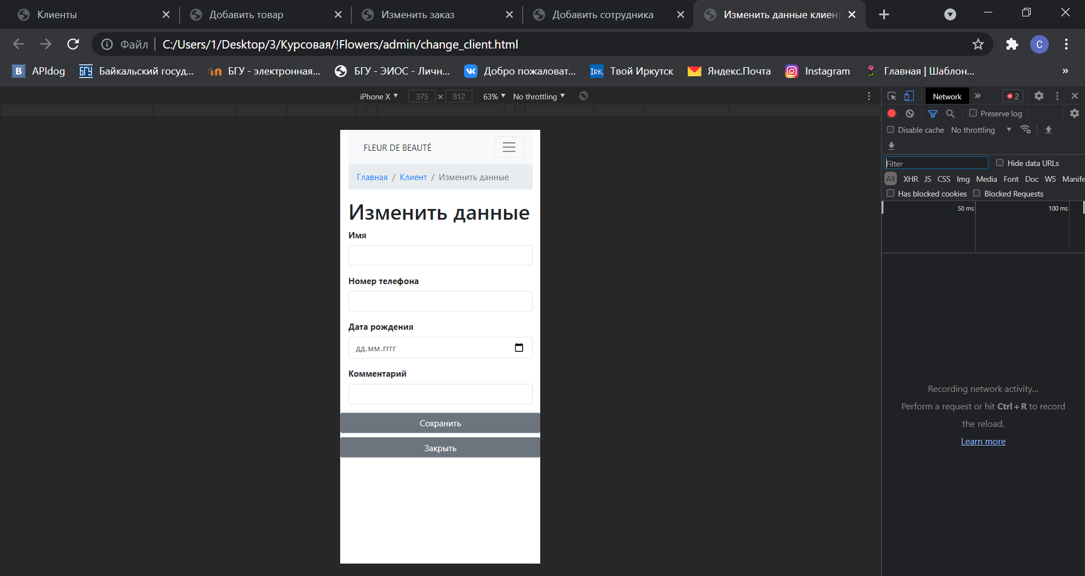

Рисунок 103. Мобильная версия карточки редактирования клиента в панели администратора

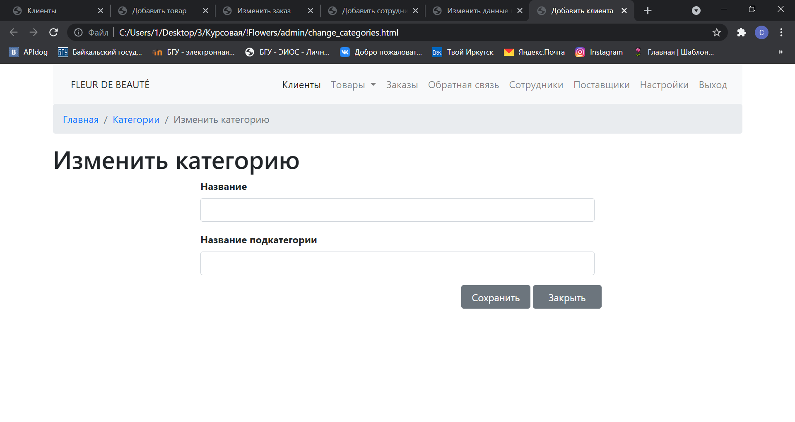

Рисунок 104. Карточка редактирования категории в панели администратора

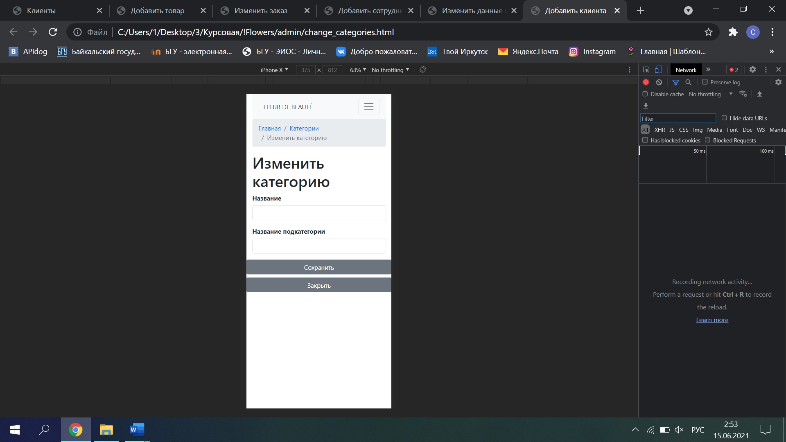

Рисунок 105. Мобильная версия карточки редактирования категории в панели администратора

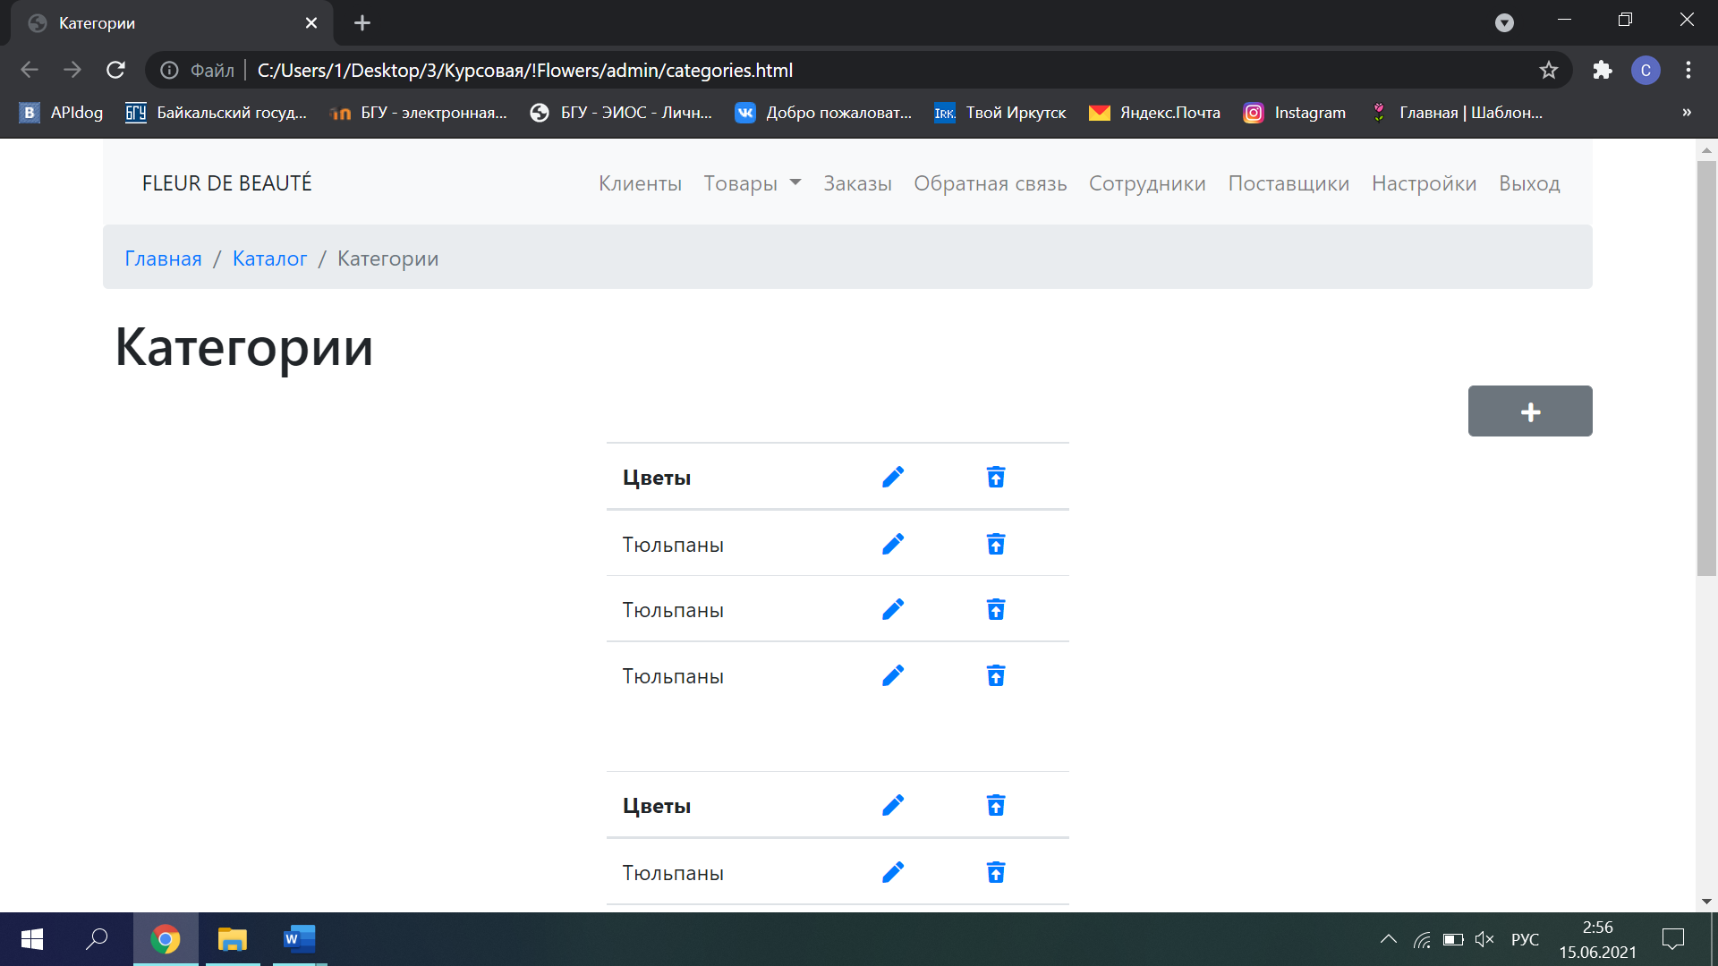

Рисунок 106. Страница категорий в панели администратора

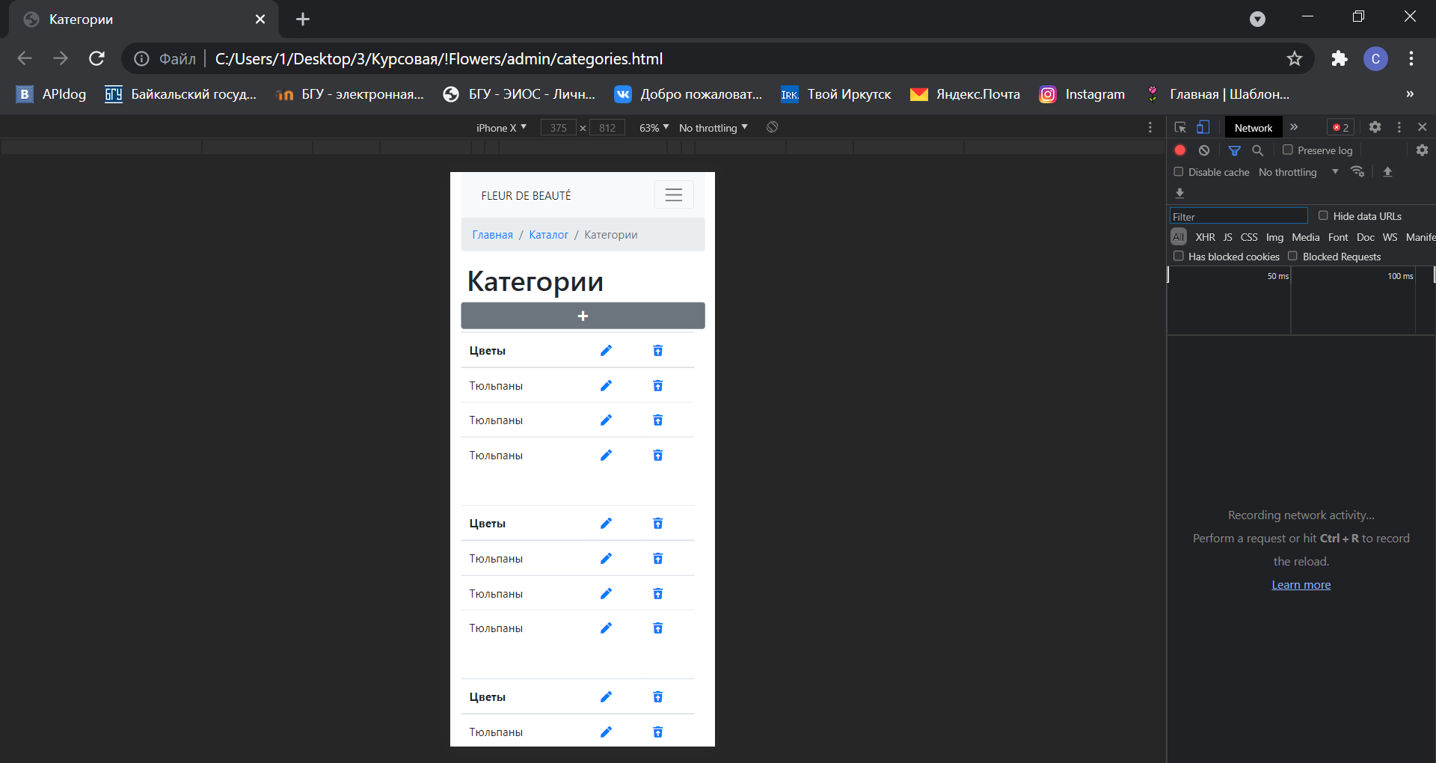

Рисунок 107. Мобильная версия страницы категорий в панели администратора

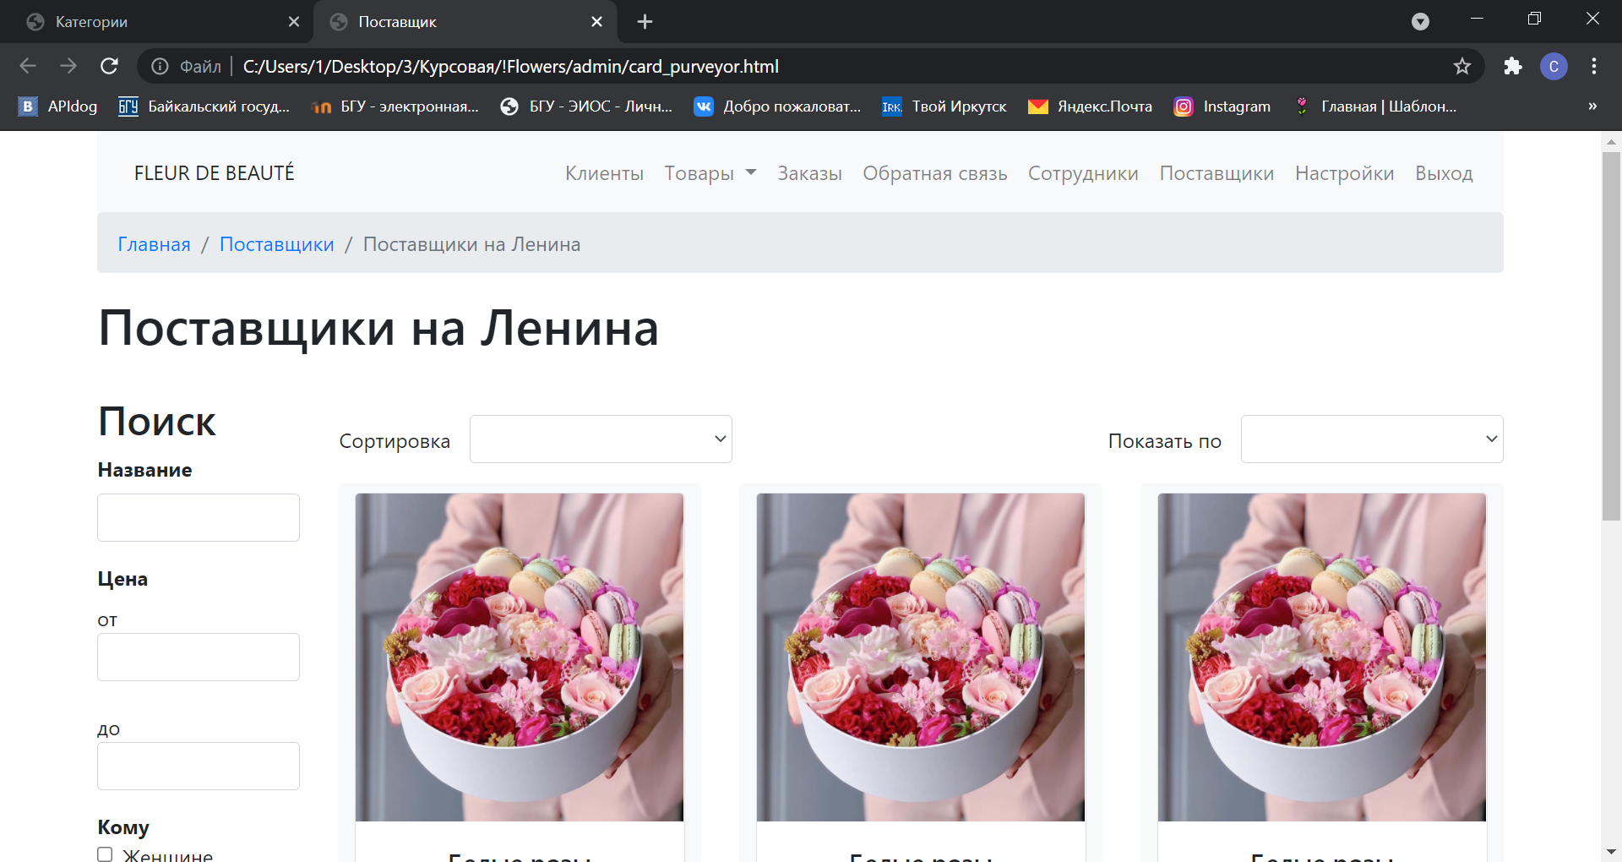

Рисунок 108. Страница поставщика в панели администратора

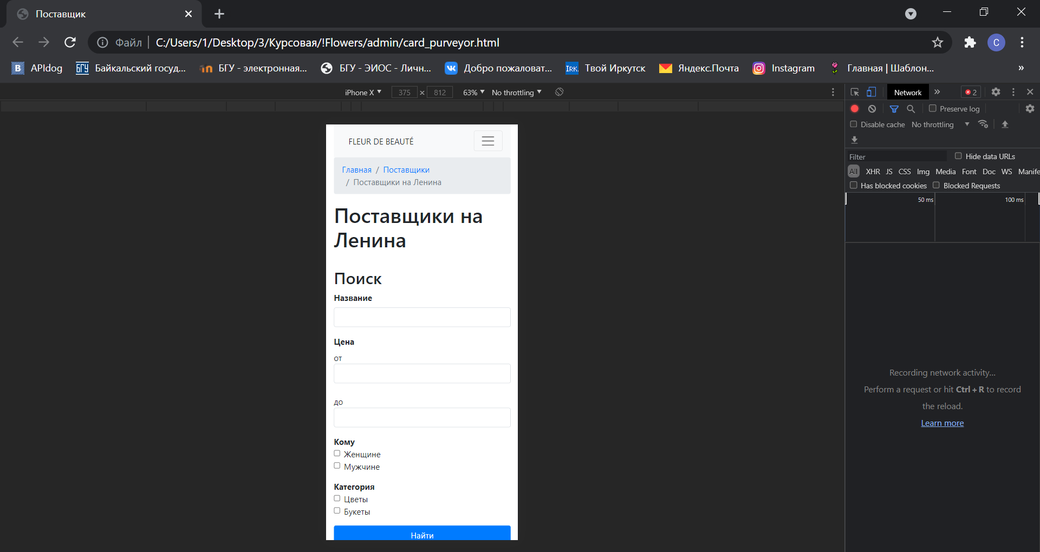

Рисунок 109. Мобильная версия страницы поставщика в панели администратора

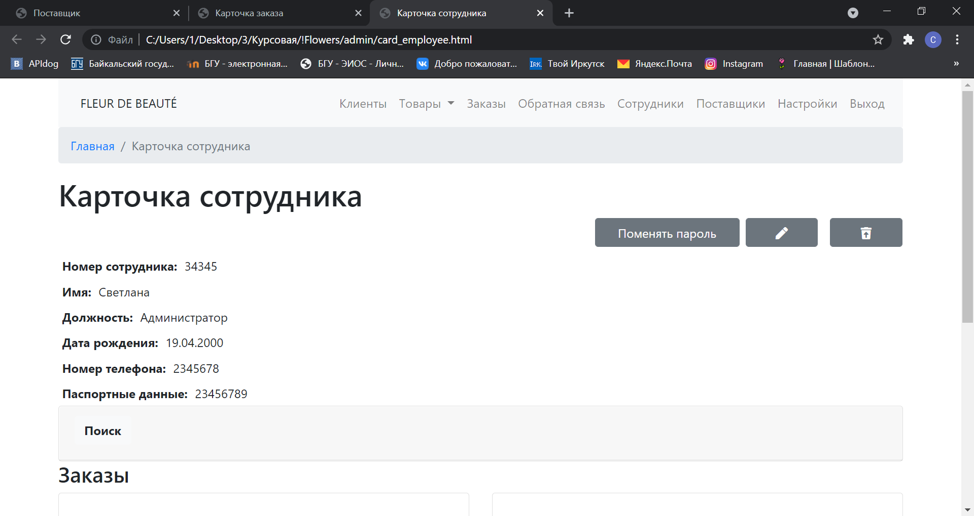

Рисунок 110. Карточка сотрудника в панели администратора

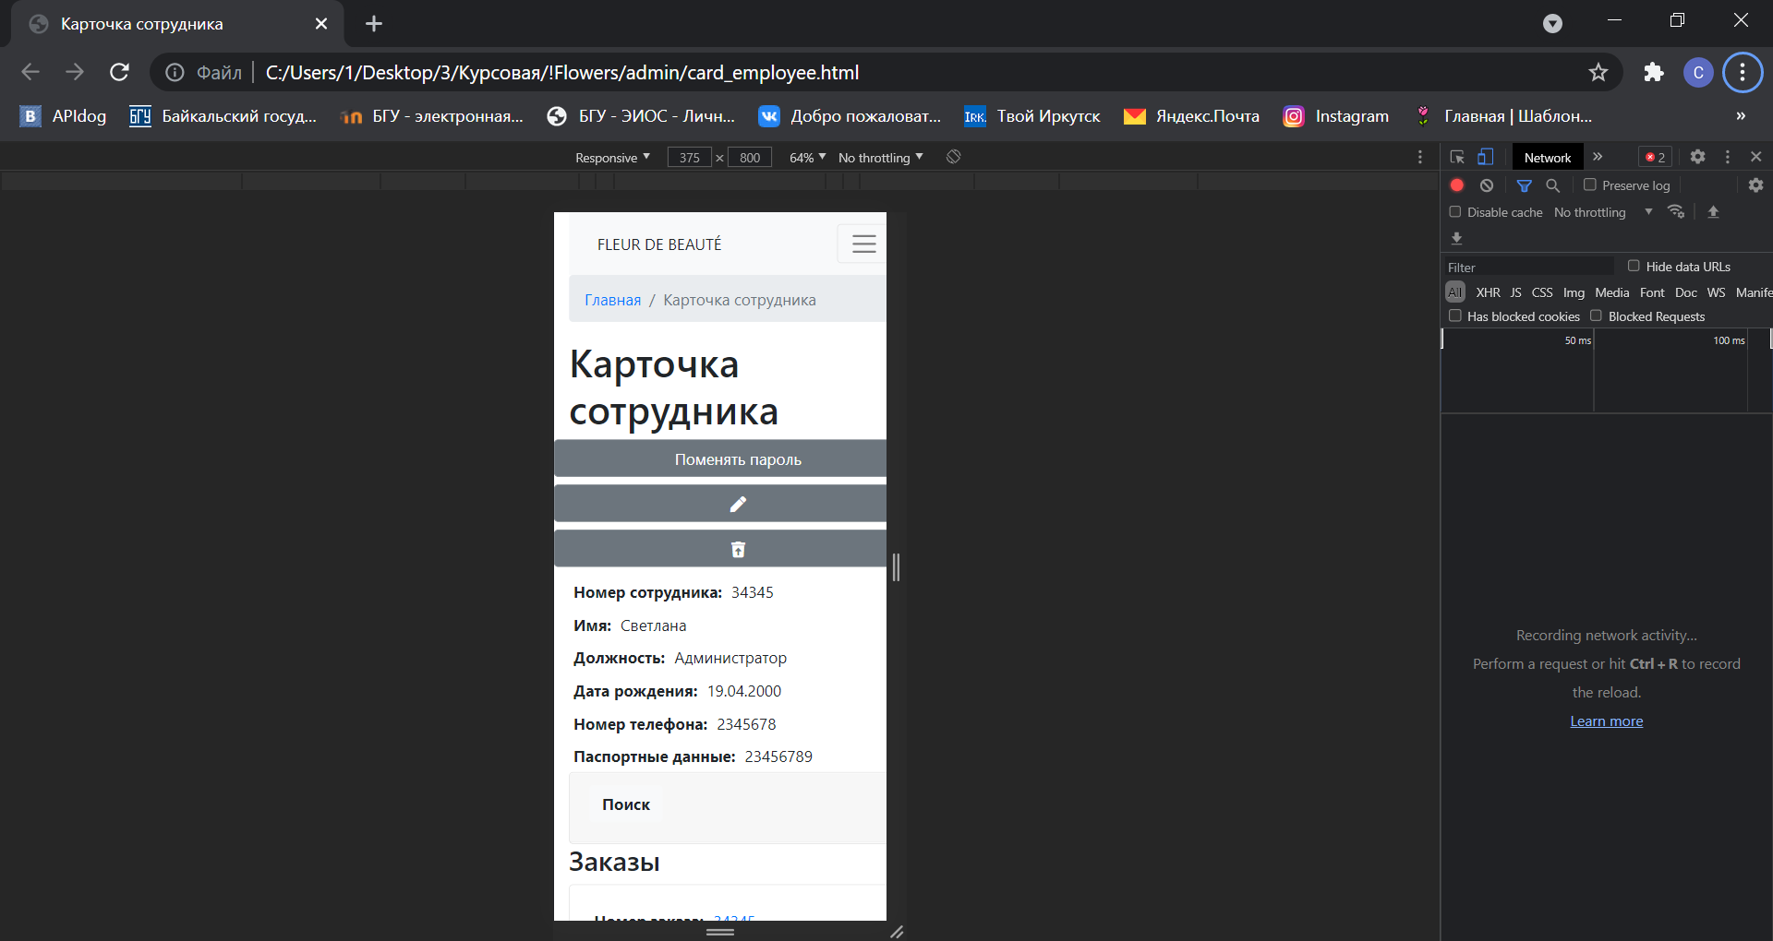

Рисунок 111. Мобильная версия карточки сотрудника в панели администратора

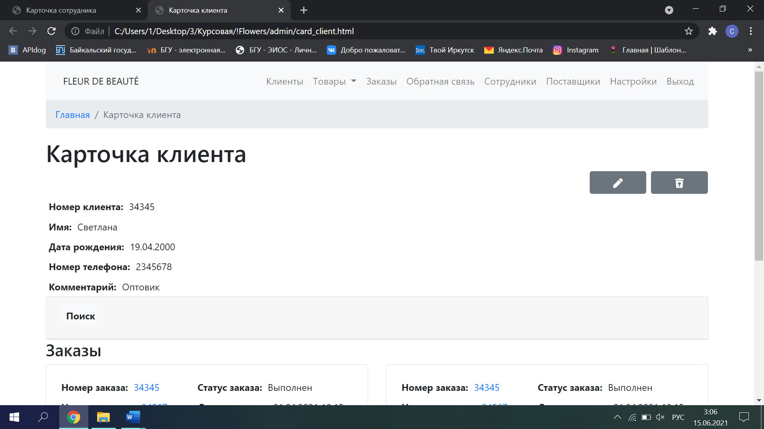

Рисунок 112. Карточка клиента в панели администратора

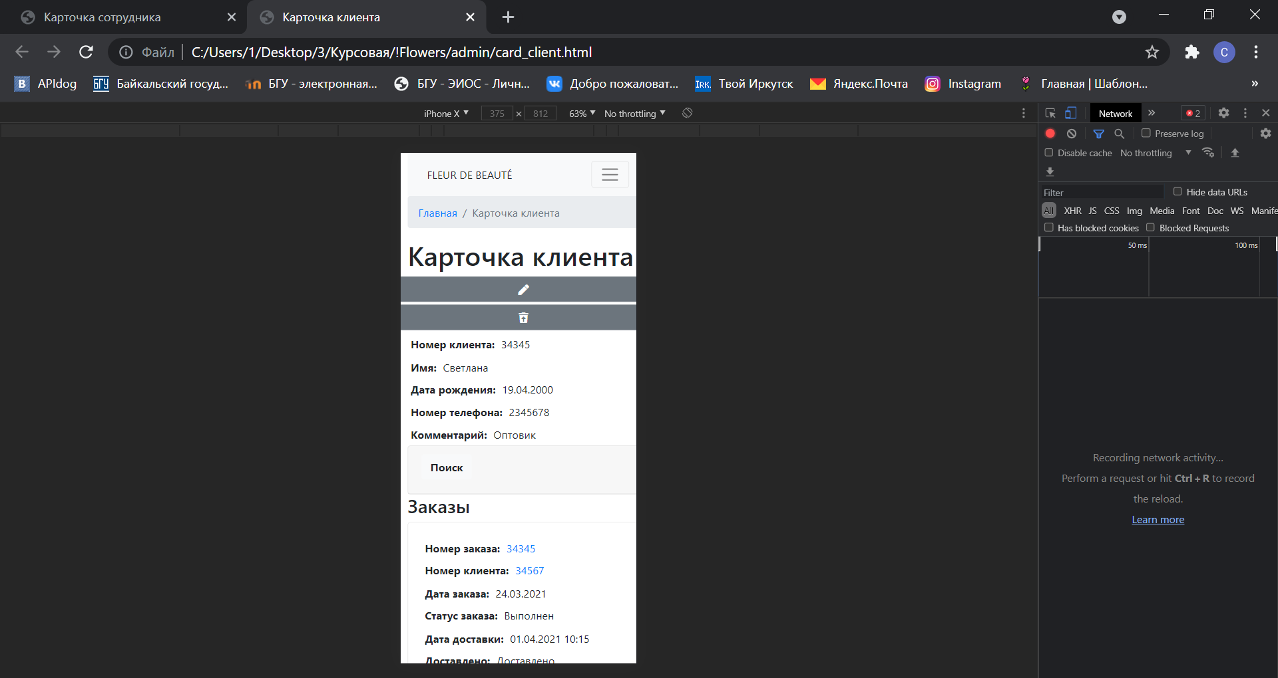

Рисунок 113. Мобильная версия карточки клиента в панели администратора

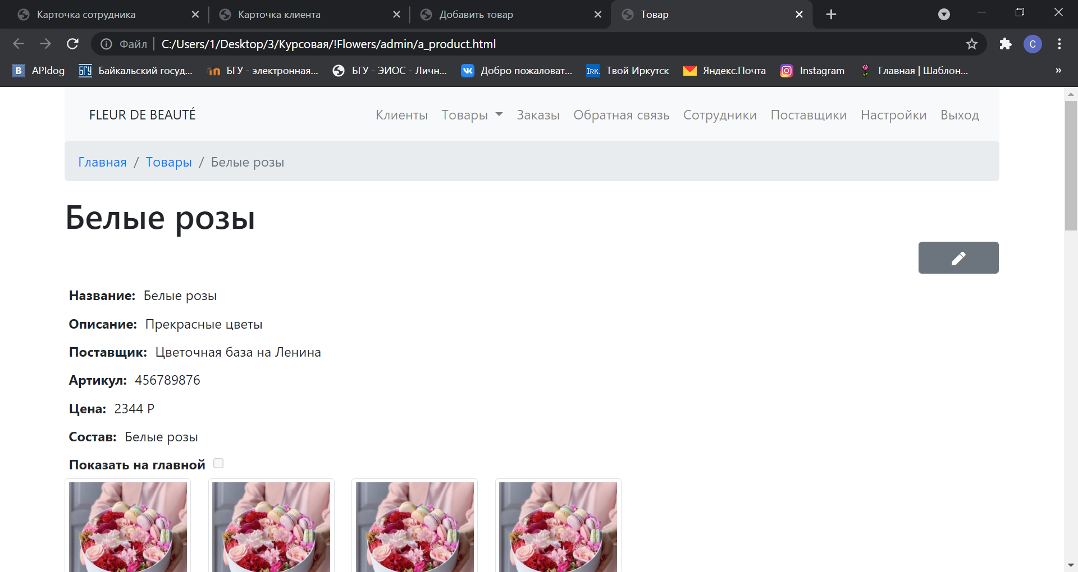

Рисунок 114. Страница товара в панели администратора

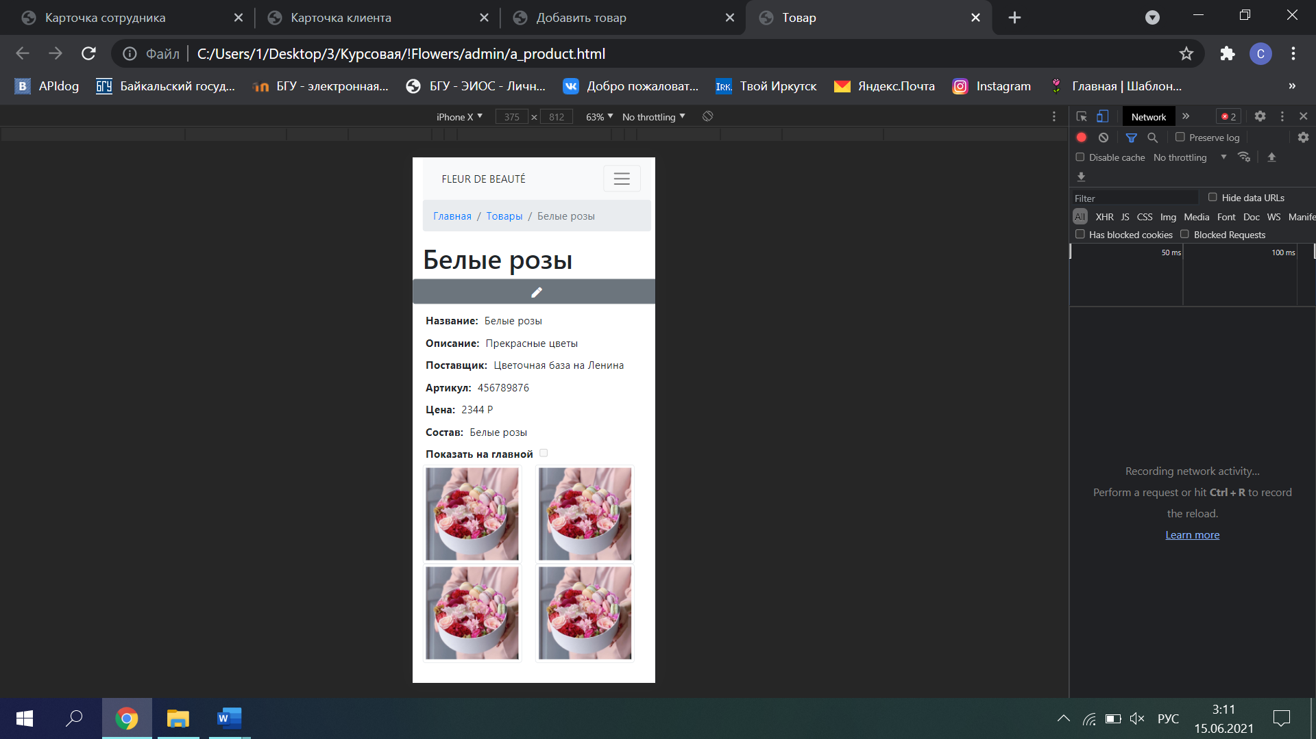

Рисунок 115. Мобильная версия страницы товара в панели администратора

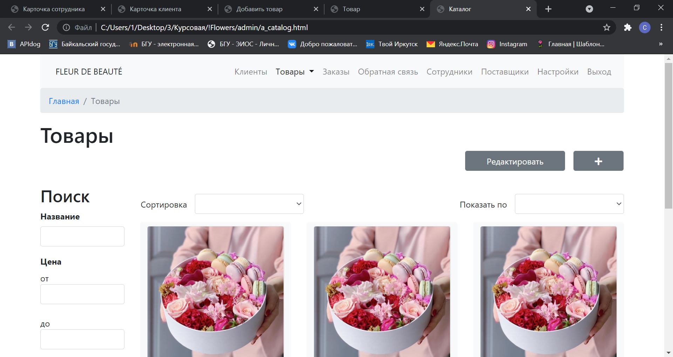

Рисунок 116. Страница товаров в панели администратора

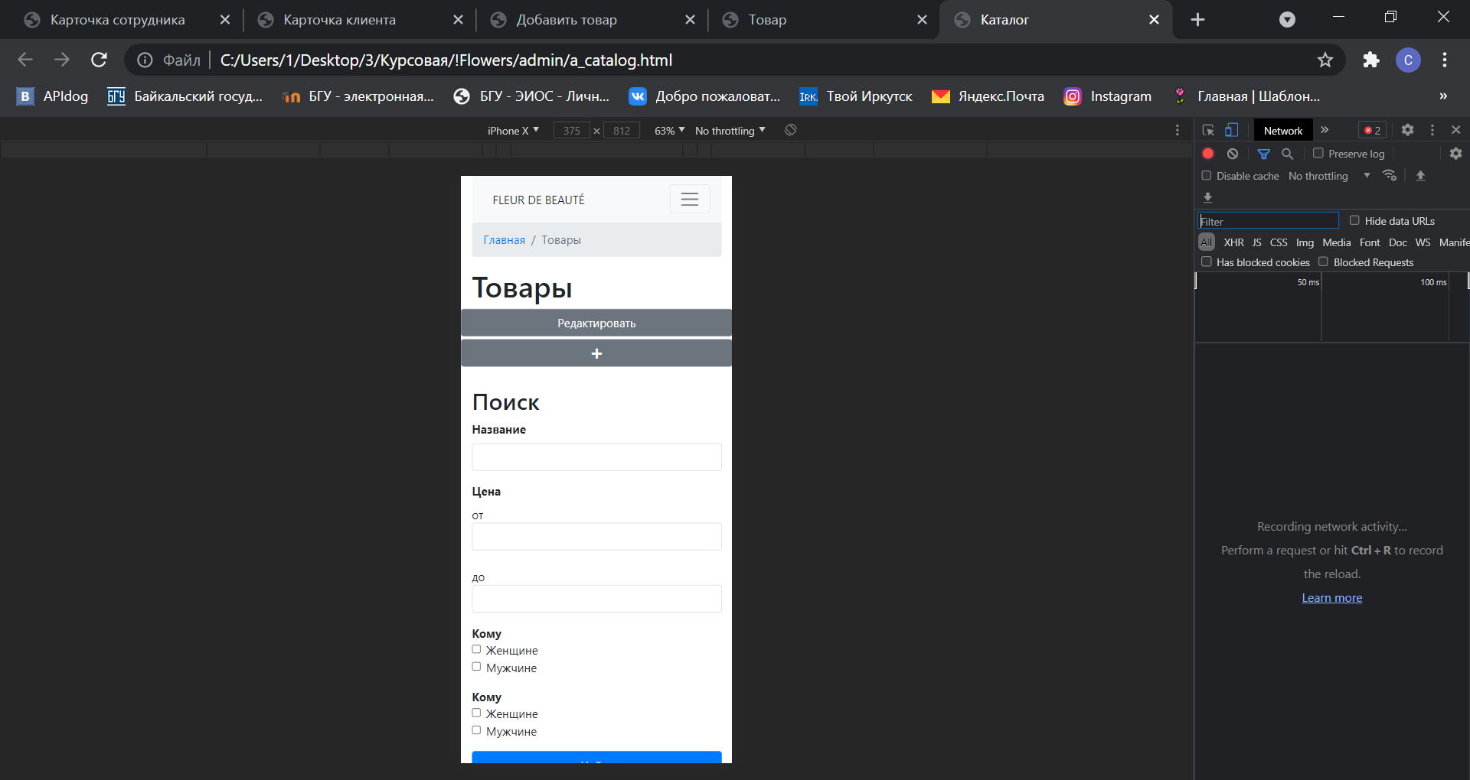

Рисунок 117. Мобильная версия страницы товаров в панели администратора

# **ПРИЛОЖЕНИЕ 4. Код приложения**

## ***Приложение***

### **Приложение Order**

from django.shortcuts import render,redirect

from .models import Orders

from .forms import OrdersForm

from django.db.models import Sum

from django.views.generic import ListView,DetailView,CreateView,UpdateView,DeleteView

from django.core.paginator import Paginator

# Create your views here.

class Orders_all(ListView):

model=Orders

template_name='orders/orders.html'

context_object_name='order'

queryset=Orders().get_orders()

def get_context_data(self, **kwargs):

ctx = super(Orders_all, self).get_context_data(**kwargs)

order = Orders().get_orders()

###################filters##########################

price1 = self.request.GET.get('price1', '')

if price1 != '' and price1 is not None :

order = order.filter(price__gte = price1)

ctx['price1'] = int(price1)

price2 = self.request.GET.get('price2', '')

if price2 != '' and price2 is not None :

order = order.filter(price__lte = price2)

ctx['price2'] = int(price2)

###################search##########################

search = self.request.GET.get('id', '')

if search != '' and search is not None:

order = order.filter(id__icontains = search)

search = self.request.GET.get('client', '')

if search != '' and search is not None:

order = order.filter(client__icontains = search)

###################sorting##########################

sort = self.request.GET.get('sort', '')

if sort != '' and sort is not None :

order = order.order_by(sort)

count = self.request.GET.get('count', 2)

paginator = Paginator(order, count)

page_number = self.request.GET.get('page', 1)

page = paginator.get_page(page_number)

is_paginated = page.has_other_pages()

if page.has_previous():

prev = '?page={}'.format(page.previous_page_number())

else:

prev = ''

if page.has_next():

next = '?page={}'.format(page.next_page_number())

else:

next = ''

ctx['search_query'] = search

ctx['sort'] = sort

# ctx['js'] = js

ctx['order'] = page

ctx['is_paginated'] = is_paginated

ctx['prev' ]= prev

ctx['next'] = next

ctx['count'] = int(count)

ctx['query'] = '&sort=' + sort + '&search=' + search + '&price1=' + price1 + '&price2=' + price2

print(ctx)

return ctx

class Orders_all_p(ListView):

model=Orders

template_name='orders/history.html'

context_object_name='order'

queryset=Orders().get_orders()

class Needed(ListView):

model=Orders

template_name='catalog/needed.html'

context_object_name='needed'

class Order_info(DetailView):

model=Orders

template_name='orders/card_order.html'

context_object_name='order'

class Order_add(CreateView):

form_class = OrdersForm

template_name='orders/add_order.html'

context_object_name='order'

def post(self, request):

form=OrdersForm(request.POST)

print(form)

if form.is_valid():

ord=Orders()

ord=Orders.add_ord(ord,request)

return redirect('orders')

class Order_change(UpdateView):

model=Orders

form_class = OrdersForm

template_name='orders/change_order.html'

context_object_name='order'

def post(self, request,pk):

form=OrdersForm(request.POST)

print(form)

if form.is_valid():

ord=Orders()

ord=Orders.ord_change(ord,request,pk)

return redirect('order_info',pk)

### **Приложение Purveyor**

from django.shortcuts import render

from .models import Purveyors

from django.views.generic import ListView,DetailView,CreateView,UpdateView,DeleteView

# Create your views here.

class Purveyors_all(ListView):

model=Purveyors

template_name='purveyors/purveyors.html'

context_object_name='purveyor'

queryset=Purveyors().get_purveyors()

class Purveyor_info(DetailView):

model=Purveyors

template_name='purveyors/card_purveyor.html'

context_object_name='purveyor'

### **Приложение Feedback**

from django.shortcuts import render

from .models import Feedback

from django.views.generic import ListView,DetailView,CreateView,UpdateView,DeleteView

# Create your views here.

class Feedback_all(ListView):

model=Feedback

template_name='feedback/feedback.html'

context_object_name='feedback'

# queryset=Users().get_clients()

# Create your views here.

### **Приложение Admmin**

from django.shortcuts import render

from django.views.generic import ListView,DetailView,CreateView,UpdateView,DeleteView

# Create your views here.

def index(request):

return render(request, 'admmin/index.html')

def set(request):

return render(request, 'admmin/setting.html')

### **Приложение Catalog**

from typing import ClassVar

from django.shortcuts import render,redirect

from .models import Catalog

from .models import Subcategory

from .models import Favorite

from .forms import ProductForm

from .forms import CatForm

from django.core.paginator import Paginator

import json

from django.core.files.storage import FileSystemStorage

from django.views.generic import ListView,DetailView,CreateView,UpdateView,DeleteView

# Create your views here.

def catalog_home(request):

catalog=Catalog.objects.all()

return render(request,'catalog/catalog.html',{'catalog':catalog})

class Products_(ListView):

model=Catalog

template_name='catalog/catalog.html'

context_object_name='catalog'

queryset=Catalog().get_products()

def get_context_data(self, **kwargs):

ctx = super(Products_, self).get_context_data(**kwargs)

product = Catalog().get_products()

js = {}

for x in product:

js[x.id] = json.loads(x.photos)

def products(request):

return render(request, 'catalog/a_catalog.html')

class Product_info(DetailView):

model=Catalog

template_name='catalog/product.html'

context_object_name='product'

def get_context_data(self, **kwargs):

ctx = super(Product_info, self).get_context_data(**kwargs)

product = Catalog.objects.get(id = self.kwargs['pk'])

j = json.loads(product.photos)

ctx['j'] = j

return ctx

class Products_all(ListView):

model=Catalog

template_name='catalog/a_catalog.html'

context_object_name='product'

queryset=Catalog().get_products()

def get_context_data(self, **kwargs):

ctx = super(Products_all, self).get_context_data(**kwargs)

product = Catalog().get_products()

js = {}

for x in product:

js[x.id] = json.loads(x.photos)

###################filters##########################

price1 = self.request.GET.get('price1', '')

if price1 != '' and price1 is not None :

product = product.filter(price__gte = price1)

ctx['price1'] = int(price1)

price2 = self.request.GET.get('price2', '')

if price2 != '' and price2 is not None :

product = product.filter(price__lte = price2)

ctx['price2'] = int(price2)

###################search##########################

search = self.request.GET.get('name', '')

if search != '' and search is not None:

product = product.filter(name_product__icontains = search)

###################sorting##########################

sort = self.request.GET.get('sort', '')

if sort != '' and sort is not None :

product = product.order_by(sort)

count = self.request.GET.get('count', 2)

paginator = Paginator(product, count)

page_number = self.request.GET.get('page', 1)

page = paginator.get_page(page_number)

is_paginated = page.has_other_pages()

if page.has_previous():

prev = '?page={}'.format(page.previous_page_number())

else:

prev = ''

if page.has_next():

next = '?page={}'.format(page.next_page_number())

else:

next = ''

ctx['search_query'] = search

ctx['sort'] = sort

ctx['js'] = js

ctx['product'] = page

ctx['is_paginated'] = is_paginated

ctx['prev' ]= prev

ctx['next'] = next

ctx['count'] = int(count)

ctx['query'] = '&sort=' + sort + '&search=' + search + '&price1=' + price1 + '&price2=' + price2

print(ctx)

return ctx

class Products_(ListView):

model=Catalog

template_name='catalog/catalog.html'

context_object_name='product'

queryset=Catalog().get_products()

def get_context_data(self, **kwargs):

ctx = super(Products_, self).get_context_data(**kwargs)

product = Catalog().get_products()

js = {}

for x in product:

js[x.id] = json.loads(x.photos)

###################filters##########################

###################sorting##########################

sort = self.request.GET.get('sort', '')

if sort != '' and sort is not None :

product = product.order_by(sort)

count = self.request.GET.get('count', 2)

paginator = Paginator(product, count)

page_number = self.request.GET.get('page', 1)

page = paginator.get_page(page_number)

is_paginated = page.has_other_pages()

if page.has_previous():

prev = '?page={}'.format(page.previous_page_number())

else:

prev = ''

if page.has_next():

next = '?page={}'.format(page.next_page_number())

else:

next = ''

ctx['sort'] = sort

ctx['js'] = js

ctx['product'] = page

ctx['is_paginated'] = is_paginated

ctx['prev' ]= prev

ctx['next'] = next

ctx['count'] = int(count)

ctx['query'] = '&sort=' + sort

print(ctx)

return ctx

class Basket(ListView):

model=Favorite

template_name='catalog/basket.html'

context_object_name='basket'

# queryset=Catalog().get_products()

class Favorite(ListView):

model=Favorite

template_name='catalog/favorite.html'

context_object_name='favorite'

class Product_info_ad(DetailView):

model=Catalog

template_name='catalog/a_product.html'

context_object_name='product'

def get_context_data(self, **kwargs):

ctx = super(Product_info_ad, self).get_context_data(**kwargs)

product = Catalog.objects.get(id = self.kwargs['pk'])

j = json.loads(product.photos)

ctx['j'] = j

return ctx

class Product_add(CreateView):

form_class = ProductForm

template_name='catalog/add_product.html'

context_object_name='product'

def post(self, request):

print(request.FILES.getlist('photos'))

x = FileSystemStorage(location='static/catalog')

dict = {}

for f in request.FILES.getlist('photos'):

x.save(f.name, f)

dict['/static/catalog/' + f.name] = f.name

print(dict)

form=ProductForm(request.POST)

print(form)

if form.is_valid():

pr=Catalog()

pr=Catalog.add_pr(pr,request, json.dumps(dict))

return redirect('products')

class Product_change(UpdateView):

model=Catalog

form_class = ProductForm

template_name='catalog/change_product.html'

context_object_name='product'

def post(self, request,pk):

form=ProductForm(request.POST)

print(form)

if form.is_valid():

pr=Catalog()

pr=Catalog.pr_change(pr,request,pk)

return redirect('product_info_ad',pk)

class Category(ListView):

model=Subcategory

template_name='catalog/categories.html'

context_object_name='category'

class Category_add(CreateView):

model=Subcategory

template_name='catalog/add_categories.html'

context_object_name='categories'

def post(self, request):

form=CatForm(request.POST)

print(form)

if form.is_valid():

cat=Subcategory()

cat=Subcategory.add_cat(cat,request)

return redirect('category')

### **Приложение User**

from typing import ClassVar

from .models import Users

from .forms import ClientForm

from .forms import EmployeeForm

from django.core.paginator import Paginator

from django.shortcuts import render,redirect

from django.views.generic import ListView,DetailView,CreateView,UpdateView,DeleteView

# Create your views here.

class Clients_all(ListView):

model=Users

template_name='users/clients.html'

context_object_name='client'

queryset=Users().get_clients()

def get_context_data(self, **kwargs):

ctx = super(Clients_all, self).get_context_data(**kwargs)

client = Users().get_clients()

###################filters##########################

price1 = self.request.GET.get('price1', '')

if price1 != '' and price1 is not None :

client = client.filter(price__gte = price1)

ctx['price1'] = int(price1)

price2 = self.request.GET.get('price2', '')

if price2 != '' and price2 is not None :

client = client.filter(price__lte = price2)

ctx['price2'] = int(price2)

###################search##########################

search = self.request.GET.get('id', '')

if search != '' and search is not None:

client = client.filter(id__icontains = search)

search = self.request.GET.get('client', '')

if search != '' and search is not None:

client = client.filter(client__icontains = search)

###################sorting##########################

sort = self.request.GET.get('sort', '')

if sort != '' and sort is not None :

client = client.client_by(sort)

count = self.request.GET.get('count', 2)

paginator = Paginator(client, count)

page_number = self.request.GET.get('page', 1)

page = paginator.get_page(page_number)

is_paginated = page.has_other_pages()

if page.has_previous():

prev = '?page={}'.format(page.previous_page_number())

else:

prev = ''

if page.has_next():

next = '?page={}'.format(page.next_page_number())

else:

next = ''

ctx['search_query'] = search

ctx['sort'] = sort

# ctx['js'] = js

ctx['client'] = page

ctx['is_paginated'] = is_paginated

ctx['prev' ]= prev

ctx['next'] = next

ctx['count'] = int(count)

ctx['query'] = '&sort=' + sort + '&search=' + search + '&price1=' + price1 + '&price2=' + price2

print(ctx)

return ctx

class Client_info(DetailView):

model=Users

template_name='users/card_client.html'

context_object_name='client'

class Client_add(CreateView):

form_class = ClientForm

template_name='users/add_client.html'

context_object_name='client'

def post(self, request):

form=ClientForm(request.POST)

print(form)

if form.is_valid():

cl=Users()

cl=Users.add_cl(cl,request)

return redirect('clients')

class Client_change(UpdateView):

model=Users

form_class = ClientForm

template_name='users/change_client.html'

context_object_name='client'

def post(self, request,pk):

form=ClientForm(request.POST)

print(form)

if form.is_valid():

cl=Users()

cl=Users.cl_change(cl,request,pk)

return redirect('client_info',pk)

class User_delete(DeleteView):

# model=Users

# template_name='users/delete.html'

# context_object_name='client'

def post(self, request,pk):

user=Users()

user=Users.user_delete(user,request,pk)

if (user.position==None):

return redirect('clients')

else:

return redirect('employees')

def employees(request):

return render(request, 'users/employees.html')

class Employees_all(ListView):

model=Users

template_name='users/employees.html'

context_object_name='employee'

queryset=Users().get_employees()

def get_context_data(self, **kwargs):

ctx = super(Employees_all, self).get_context_data(**kwargs)

employee = Users().get_employees()

###################filters##########################

price1 = self.request.GET.get('price1', '')

if price1 != '' and price1 is not None :

employee = employee.filter(price__gte = price1)

ctx['price1'] = int(price1)

price2 = self.request.GET.get('price2', '')

if price2 != '' and price2 is not None :

employee = employee.filter(price__lte = price2)

ctx['price2'] = int(price2)

###################search##########################

search = self.request.GET.get('id', '')

if search != '' and search is not None:

employee = employee.filter(id__icontains = search)

search = self.request.GET.get('client', '')

if search != '' and search is not None:

employee = employee.filter(client__icontains = search)

###################sorting##########################

sort = self.request.GET.get('sort', '')

if sort != '' and sort is not None :

employee = employee.client_by(sort)

count = self.request.GET.get('count', 2)

paginator = Paginator(employee, count)

page_number = self.request.GET.get('page', 1)

page = paginator.get_page(page_number)

is_paginated = page.has_other_pages()

if page.has_previous():

prev = '?page={}'.format(page.previous_page_number())

else:

prev = ''

if page.has_next():

next = '?page={}'.format(page.next_page_number())

else:

next = ''

ctx['search_query'] = search

ctx['sort'] = sort

# ctx['js'] = js

ctx['employee'] = page

ctx['is_paginated'] = is_paginated

ctx['prev' ]= prev

ctx['next'] = next

ctx['count'] = int(count)

ctx['query'] = '&sort=' + sort + '&search=' + search + '&price1=' + price1 + '&price2=' + price2

print(ctx)

return ctx

class Employee_info(DetailView):

model=Users

template_name='users/card_employee.html'

context_object_name='employee'

class Employee_add(CreateView):

form_class = EmployeeForm

template_name='users/add_employee.html'

employee_ob=Users()

context_object_name='employee'

def post(self, request):

form=EmployeeForm(request.POST)

print(form)

if form.is_valid():

em=Users()

em=Users.add_cl(em,request)

return redirect('employees')

def get_context_data(self,**kwargs):

context=super(Employee_add,self).get_context_data(**kwargs)

context['employee_ob']=self.employee_ob

return context

class Employee_change(UpdateView):

model=Users

form_class = EmployeeForm

template_name='users/change_employee.html'

context_object_name='employee'

def post(self, request,pk):

form=EmployeeForm(request.POST)

print(form)

if form.is_valid():

em=Users()

em=Users.em_change(em,request,pk)

return redirect('employee_info',pk)

### **Приложение Main**

from django.shortcuts import render

# Create your views here.

def index(request):

return render(request, 'main/index.html')

def about(request):

return render(request, 'main/about.html')

def delivery(request):

return render(request, 'main/delivery.html')

def contacts(request):

return render(request, 'main/contacts.html')

### **Приложение Review**

from django.shortcuts import render

from .models import Reviews

# Create your views here.

def reviews_home(request):

reviews=Reviews.objects.all()

return render(request,'reviews/reviews.html',{'reviews':reviews})